**用户操作手册-配置中心**

**作者：**EPG

文档归类：CEC GienTech Internal

修订历史

|  |  |  |  |  |  |
| --- | --- | --- | --- | --- | --- |
| **版本号** | **版本发布日期** | **作者** | **审核者** | **批准者** | **受影响的部分和变更总结** |
| 1.0 | 2021-12-29 | 付少辉，李岩，李康康 |  |  |  |
|  |  |  |  |  |  |
|  |  |  |  |  |  |

**本文档所包含的信息及所有附件内容，均为以特定目的向特定读者发送的机密信息，受法律保护。未经CEC GienTech的书面授权，严格禁止任何个人及组织对本文档（整体或部分）进行包括但不限于审阅、使用、拷贝、转发或披露等活动。**

**目 录**

第一章 引言 １

1.1 编写目的 １

1.2 面向读者 １

1.3 编写原则 １

1.4 参考资料 １

第二章 系统简介 ２

第三章 功能详述 ３

3.1 基本操作 ３

3.1.1 基本信息 ３

3.1.2 注册中心 ３

3.1.3 配置中心 ３

3.2 基本信息 ４

3.2.1 组织 ４

3.2.2 地区 ６

3.2.3 机房管理 ８

3.2.4 机器管理 ９

3.2.5 应用管理 １１

3.3 注册中心 １２

3.3.1 集群管理 １３

3.3.2 实例管理 １７

3.4 配置中心 １９

3.4.1 环境管理 ２０

3.4.2 配置管理 ２８

3.4.3 配置权限 ４０

3.4.4 应用拓扑 ４３

3.4.5 配置追踪 ４３

3.4.6 配置查询 ４４

3.5 SDK客户端配置 ４５

3.5.1 依赖jar包下载 ４５

3.5.2 手动添加到maven仓库 ４５

3.5.3 添加到pom.xml文件中 ４６

3.5.4 客户端添加配置 ４６

3.5.5 启动类上添加@EnablePaasConfig注解 ４６

3.5.6 启动应用，下发配置测试 ４７

# 引言

## 编写目的

本用户操作手册时描述分布式PaaS平台中间件配置中心的用户操作书册。主要用于指导用户操作平台，确保用户在操作过程中可以避免操作的失误，有效提高用户的操作。

目的在于：

1. 为操作人员提供平台操作指导；

## 面向读者

(1)项目开发人员，特别是编码人员；

(2)软件维护人员；

(3)技术管理人员；

(4)执行软件质量保证计划的专门人员；

(5)参与本项目开发进程各阶段验证、确认及负责为最后项目验收、鉴定提供相应报告的有关人员；

(6)合作各方有关部门的负责人，项目负责人和全体参与人员。

## 编写原则

* **一致性**：保证需求设计---详情设计---功能实现---测试一致性
* **完整性**： 保证文档对模块描述从基础—到核心功能操作的完整性
* **无二义性**： 文字描述确保准确，不出现歧义

## 参考资料

|  |  |  |  |
| --- | --- | --- | --- |
| 名称 | 作者 | 单位/部门 | 出版日期/版本 |
|  |  |  |  |
|  |  |  |  |
|  |  |  |  |

# 系统简介

Paas平台分布式配置中心系统可以集中化管理应用不同环境、不同集群的配置，配置修改后能够实时推送到应用端，并且具备规范的权限、流程治理等特性，简化应用开发过程。

主要包括：

基础信息模块：主要包括配置组织，机房，机器等基础信息信息

注册中心模块：主要包括注册中心组件集群的配置，部署，集群的管理和实例的管理

配置中心模块：主要包括集群协调器、多中心架构设置、环境配置）、配置管理、配置权限（配置审计、白名单管理）、应用拓扑、配置追踪、配置查询等。

# 功能详述

## 基本操作

### 基本信息

基本信息模块主要整个PaaS平台所包需要的基本信息，包含：组织、地区、机房管理、机器管理、应用管理、包管理等几大板块。

组织：包含组织名称和组织编码等信息，包含搜索、编辑、删除、新增等功能点；地区：包含城市编码和城市名称等信息，包含搜索、编辑、删除、新增等功能点；机房管理：包含组织、地区、机房编码、机房名称、描述等信息，包含搜索、编辑、删除、新增等功能点；机器管理：包含机房、主机IP、主机端口、ssh账号、ssh密码、部署路径、主机备注等信息，包含搜索、编辑、删除、ssh测试、新增等功能点；应该管理：包含应用编码、应用名称、组织、项目管理员、应用描述；包管理：包含产品名称、版本、CPU内核、描述等信息，包含新增、上传、下载、删除等功能点。

### 注册中心

注册中心模块主要包含集群管理等板块，其中集群管理包含：集群名称、类型、版本、地区、组织、机房、描述等信息，包含搜索、编辑、删除、一键部署、一键启动、一键停止、IP和端口测试、节点管理（新增节点、删除节点、启动、停止）等功能点。

### 配置中心

配置中心模块主要包含环境管理（集群协调器、多中心架构设置、环境配置）、配置管理、配置权限（配置审计、白名单管理）、应用拓扑、配置追踪、配置查询等板块。

环境管理-集群协调器里面包含协调器名称、协调器类型、组织、地区、注册中心类型、注册中心、数据库地址、数据库用户名、数据库密码等信息，包含新增、编辑、删除、搜索、测试等功能点；环境管理-多中心架构设置包含组织名称、组织、多活集群数量、冷备集群数量等信息，包含搜索、编辑、删除、新增、集群管理（添加集群、数据迁移、删除、定时备份库、启动/停止发布、启动定时器、删除定时器、暂停定时器、定时器详情）等功能点；环境管理-环境配置包含环境编号、协议、协调器类型、协调器名称、多中心架构等信息，包含搜索、编辑、删除、新增等功能点；配置管理包含配置项的所有需要的信息，包含添加配置、打包下载、主版本批量发布、主版本批量下线、添加配置项、发布、合并、下载、删除、回滚、历史版本对比等功能点；配置权限-配置审计包含用户、IP地址、功能等信息，包含搜索，主要是对用户操作信息的记录；配置权限-白名单管理包含应用、环境、配置、发布状态、白名单等信息，包含新增、搜索、编辑、删除、发布、下线等功能点；应用拓扑包含客户端IP、端口、是否白名单、使用配置版本等信息，包含搜索功能点；配置追踪包含IP，应用名称、环境名称、配置名称，配置项信息，包含搜索、查看等信息；配置查询包含应用名称、环境名称、配置名称、实例数、客户端IP、端口、健康情况等信息，包括搜索、查看等功能点。

## 基本信息

### 组织

#### 搜索

操作：点击组织菜单；搜索框输入对应条件，点击搜索按钮。

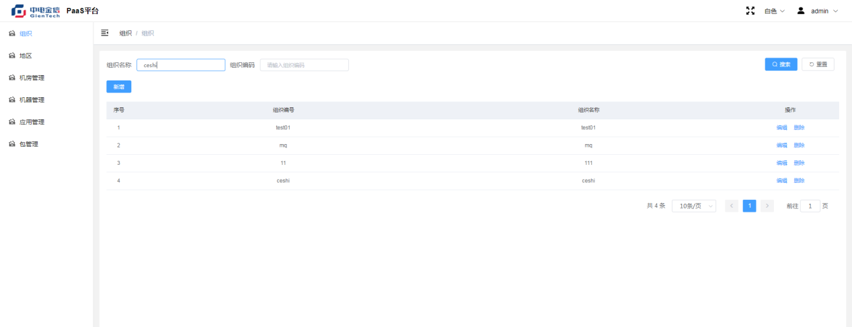

#### 新增

操作：点击组织菜单；点击新增按钮；填写新增信息；点击确定按钮进行新增。

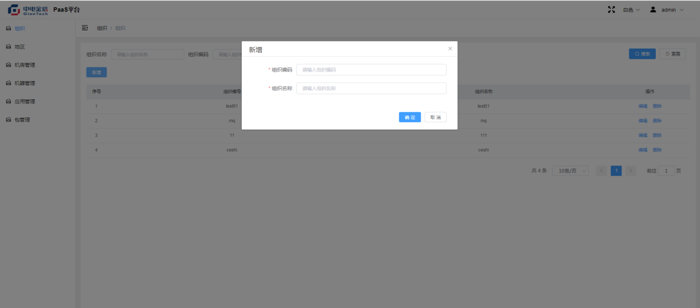

#### 编辑

操作：点击组织菜单；点击编辑按钮；填写编辑信息；点击确定按钮进行编辑保存。

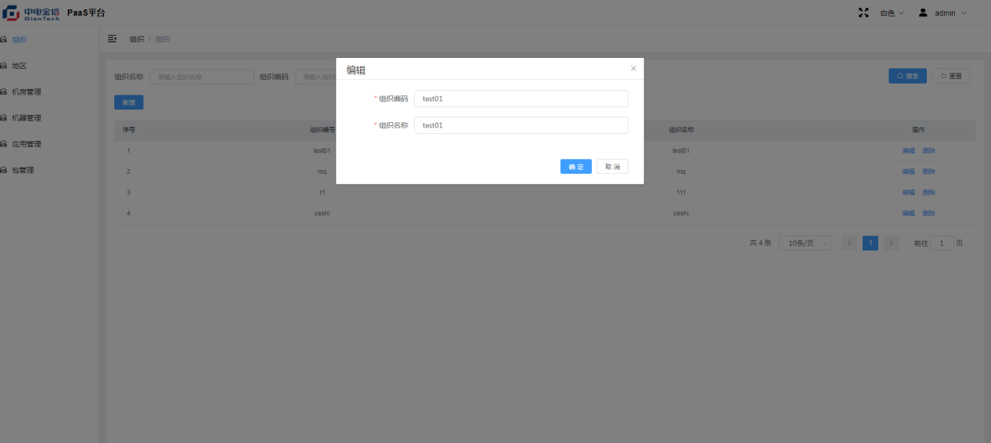

#### 删除

操作：点击组织菜单；点击删除按钮；点击确定按钮进行删除。

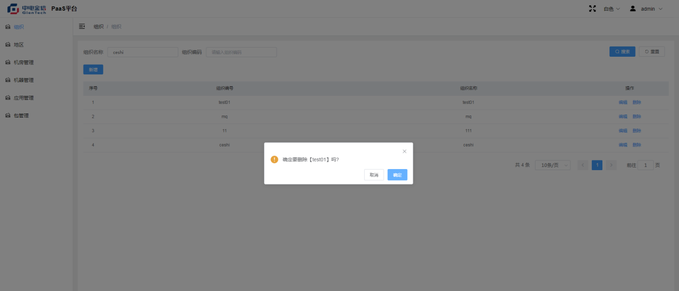

### 地区

#### 搜索

操作：点击地区菜单；搜索框输入对应条件，点击搜索按钮。

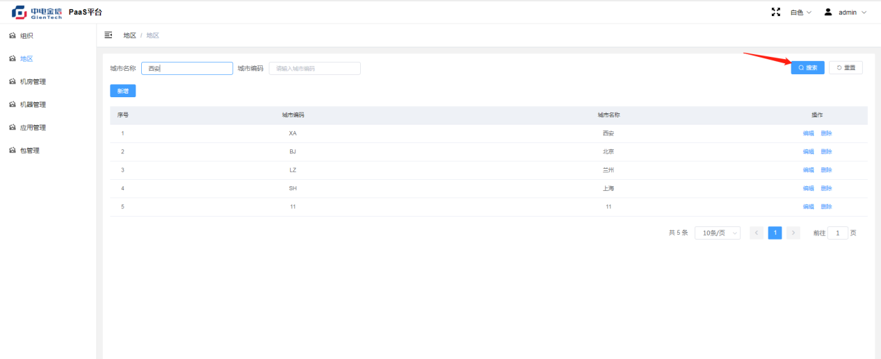

#### 新增

操作：点击地区菜单；点击新增按钮；填写新增信息；点击确定按钮进行新增。

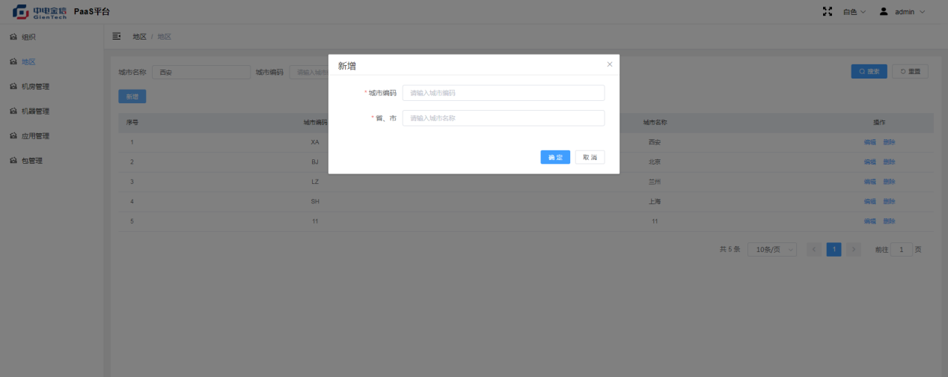

#### 编辑

操作：点击地区菜单；点击编辑按钮；填写编辑信息；点击确定按钮进行编辑保存。

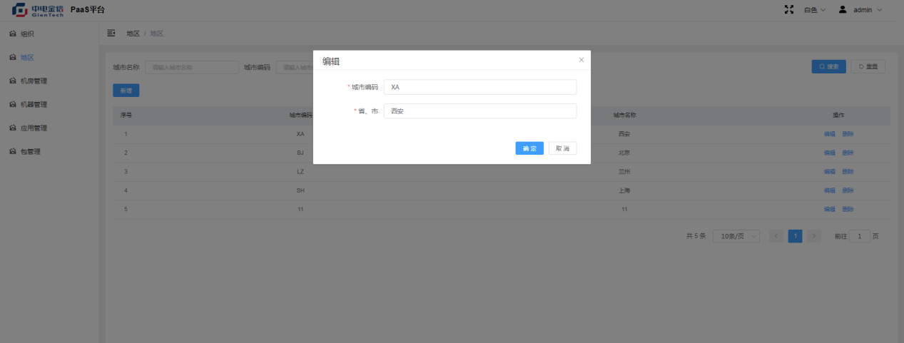

#### 删除

操作：点击地区菜单；点击删除按钮；点击确定按钮进行删除。

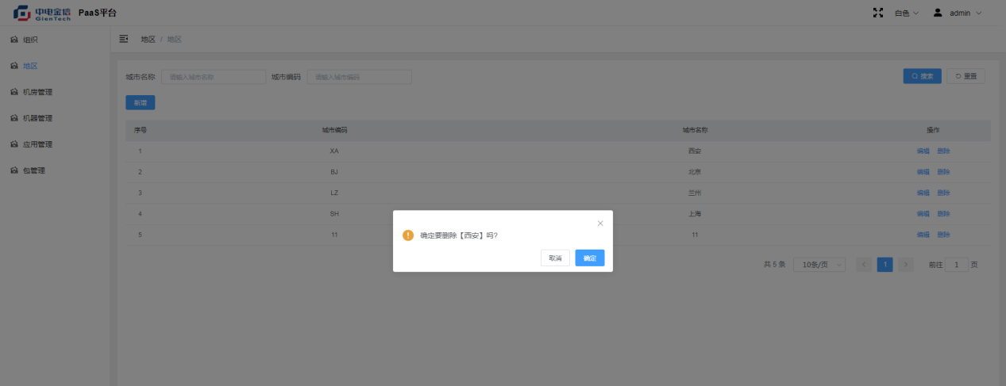

### 机房管理

#### 搜索

操作：点击机房管理菜单；搜索框输入对应条件，点击搜索按钮。

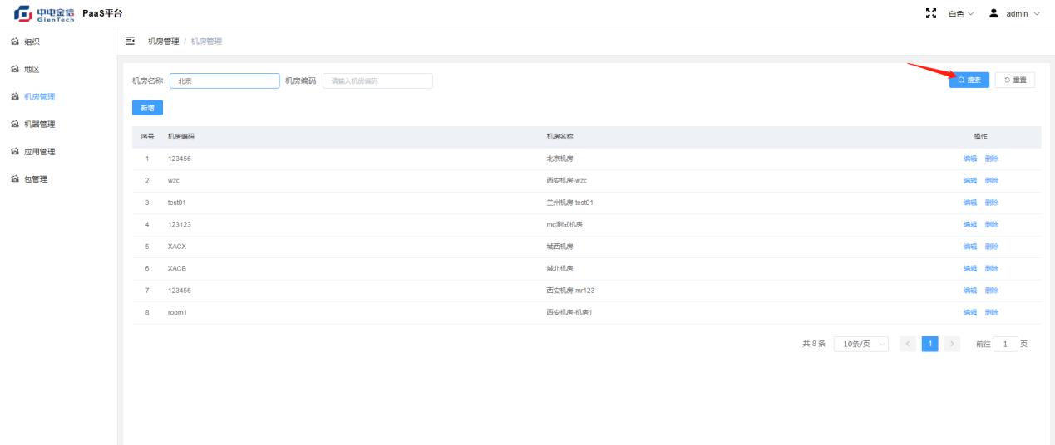

#### 新增

操作：点击机房管理菜单；点击新增按钮；填写新增信息；点击确定按钮进行新增。

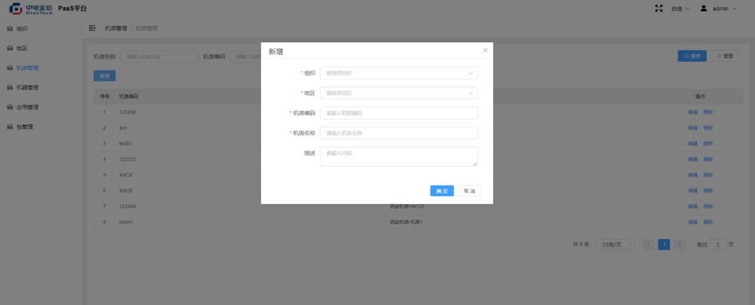

#### 编辑

操作：点击机房管理菜单；点击编辑按钮；填写编辑信息；点击确定按钮进行编辑保存。

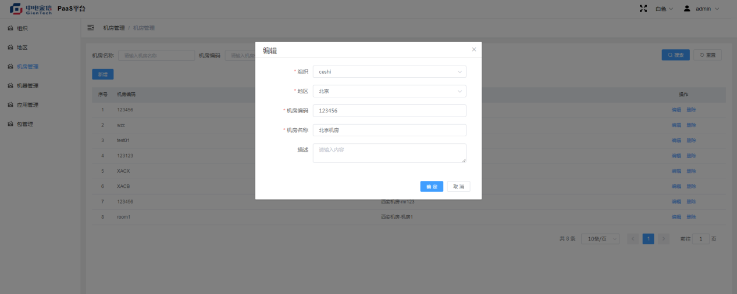

#### 删除

操作：点击机房管理菜单；点击删除按钮；点击确定按钮进行删除。

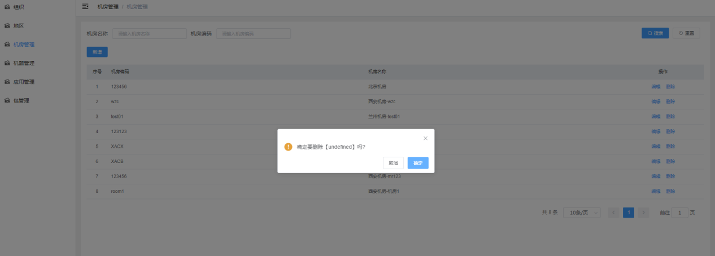

### 机器管理

#### 搜索

操作：点击机器管理菜单；搜索框输入对应条件，点击搜索按钮。

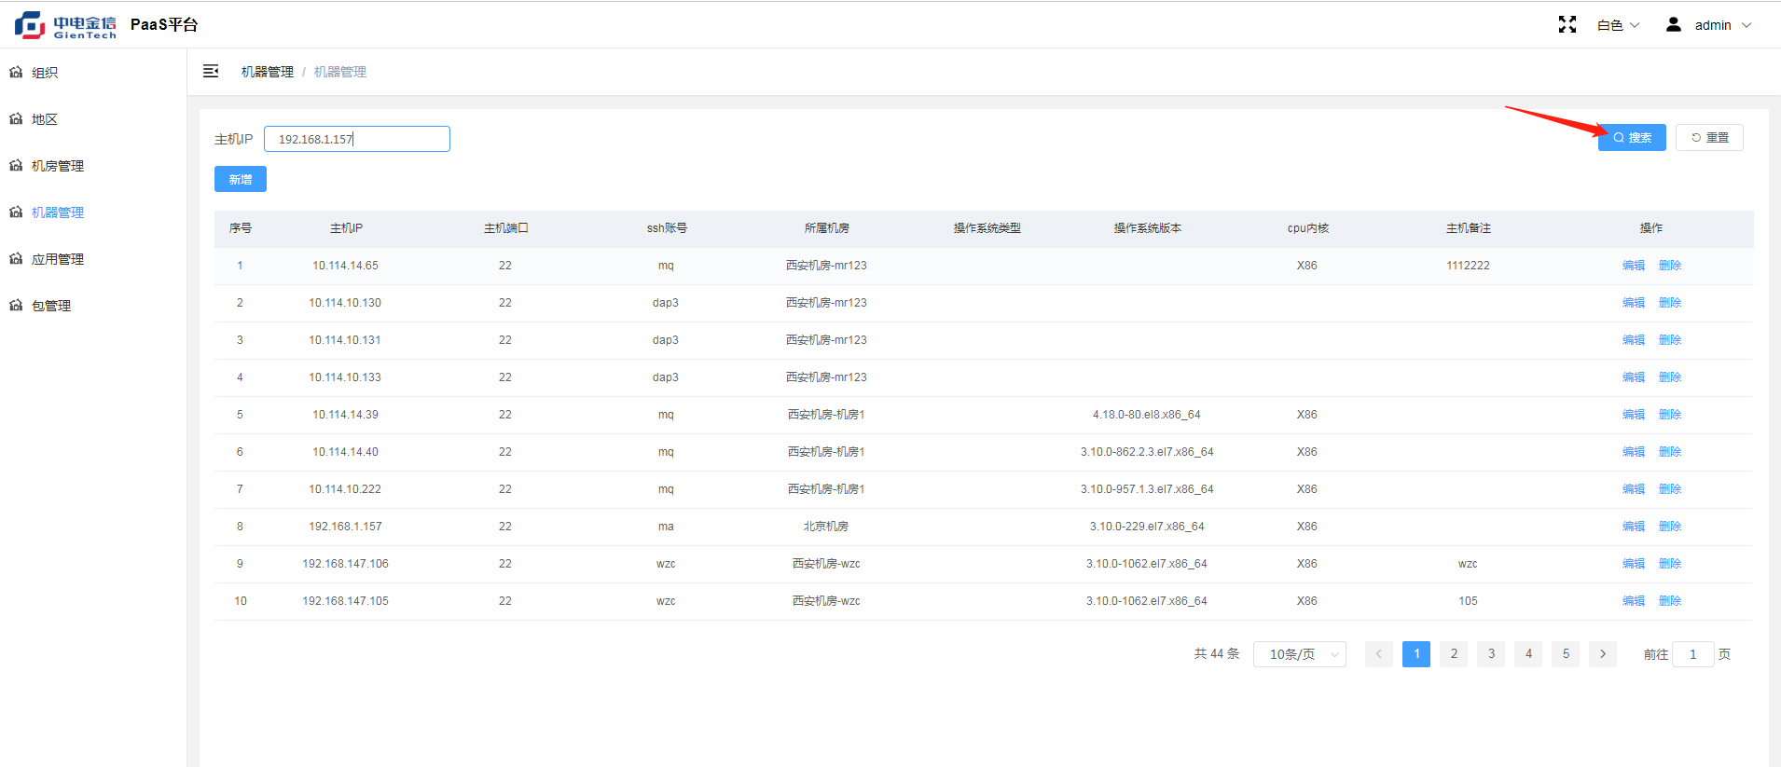

#### 新增

操作：点击机器管理菜单；点击新增按钮；填写新增信息；点击确定按钮进行新增。

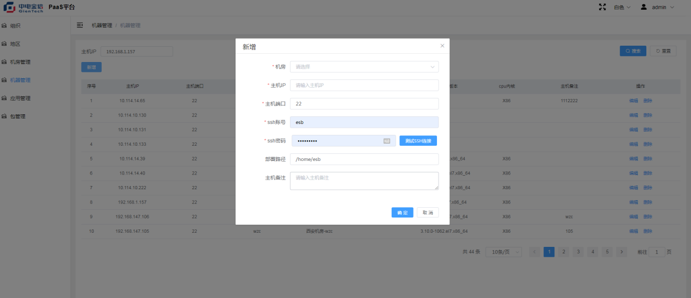

#### 编辑

操作：点击机器管理菜单；点击编辑按钮；填写编辑信息；点击确定按钮进行编辑保存。

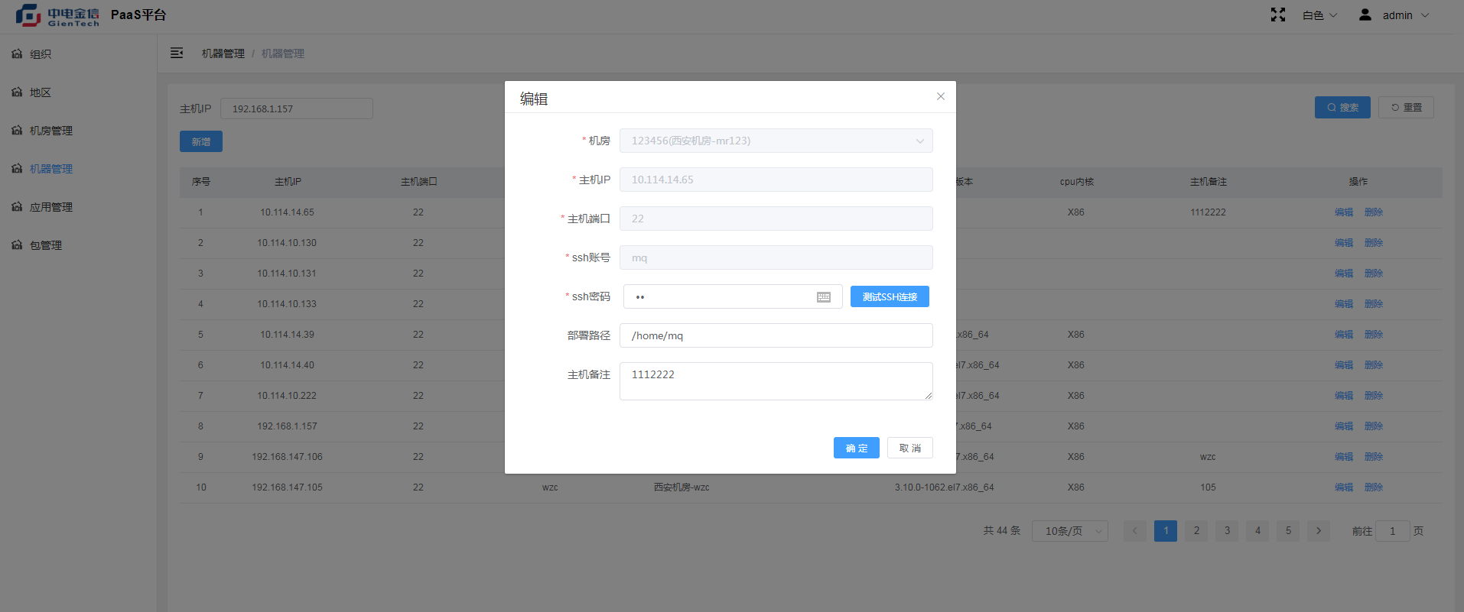

#### 删除

操作：点击机器管理菜单；点击删除按钮；点击确定按钮进行删除。

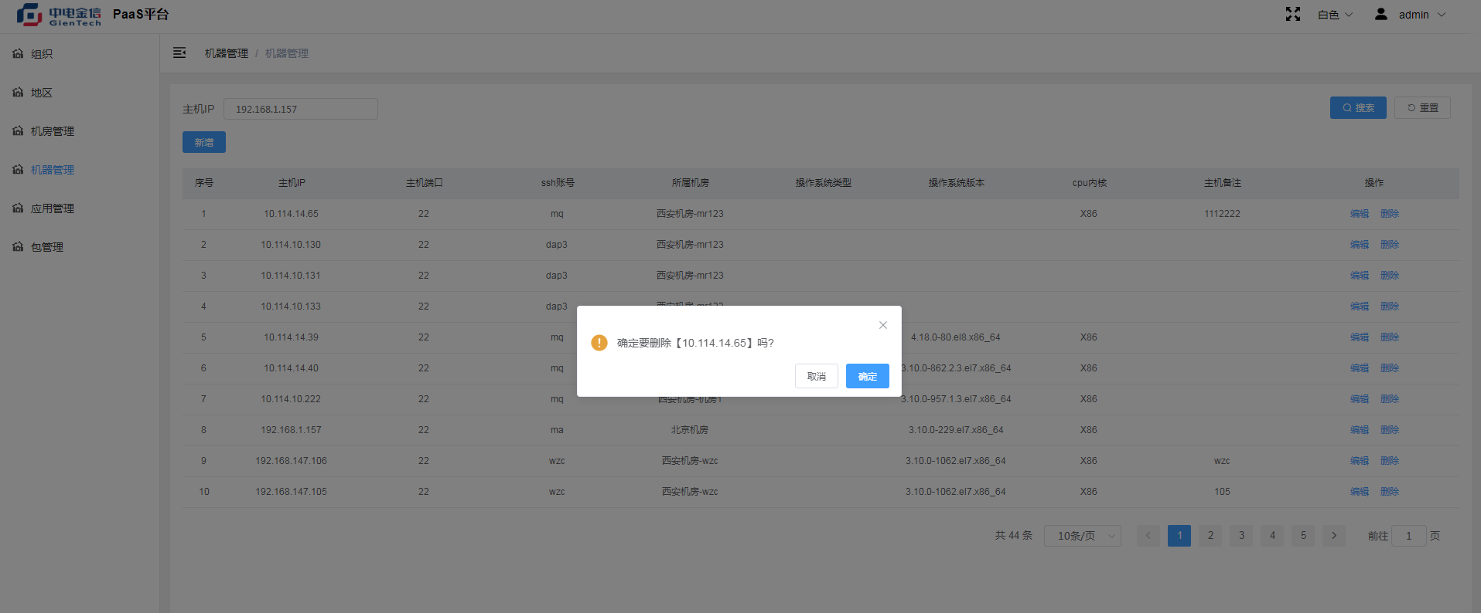

### 应用管理

#### 搜索

操作：点击应用管理菜单；搜索框输入对应条件，点击搜索按钮。

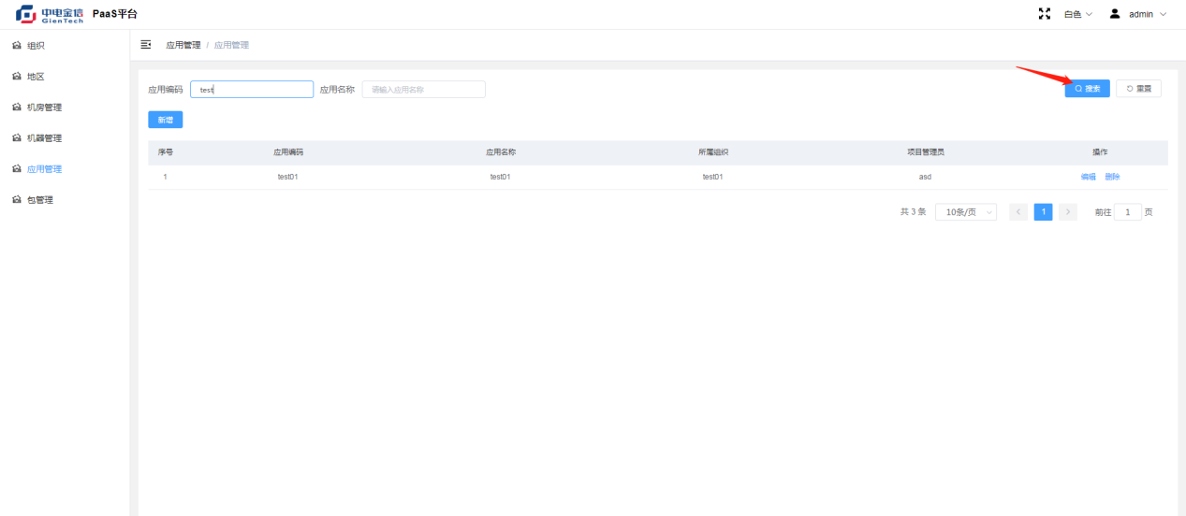

#### 新增

操作：点击应用管理菜单；点击新增按钮；填写信息信息；点击确定按钮进行新增。

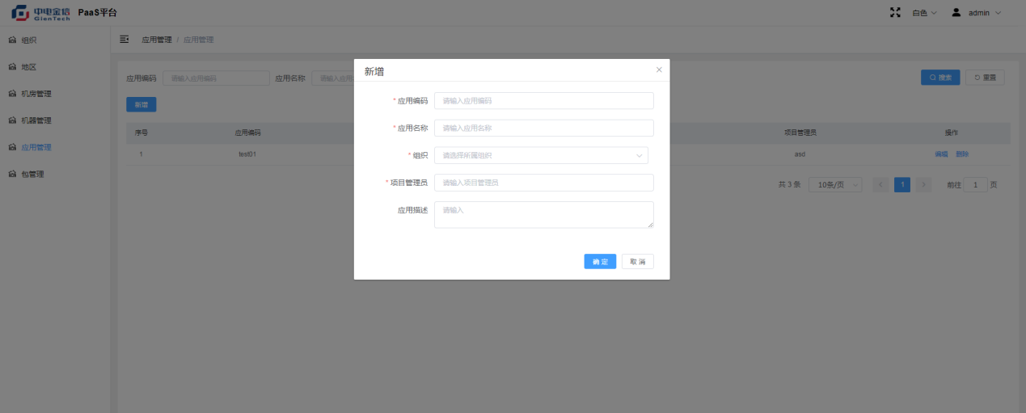

#### 编辑

操作：点击应用管理菜单；点击编辑按钮；填写编辑信息；点击确定按钮进行编辑保存。

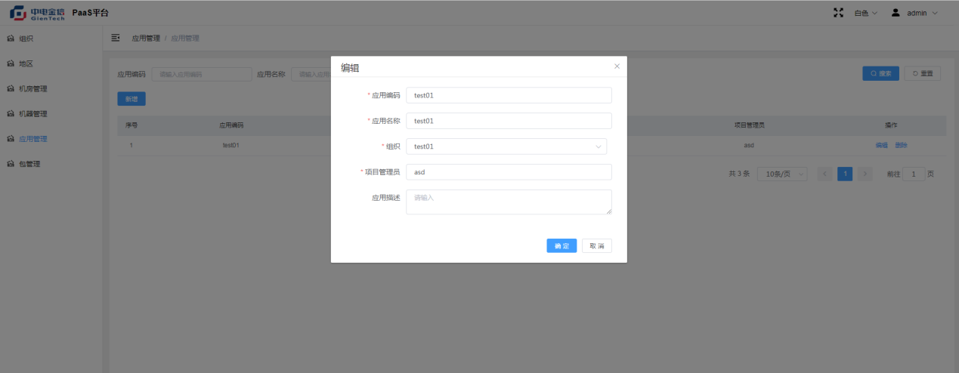

#### 删除

操作：点击应用管理菜单；点击删除按钮；点击确定按钮进行删除。

## 注册中心

注册中心在paas平台属于共享模块，主要依赖于基本信息和权限管理模块

，用于服务配置中心，消息中心和缓存中心，用于分布式数据存储及监听管理

### 集群管理

#### 新增

操作：进入集群管理，点击左上角新增，会跳出新增弹框，填充必输字段，点击确定新增完成

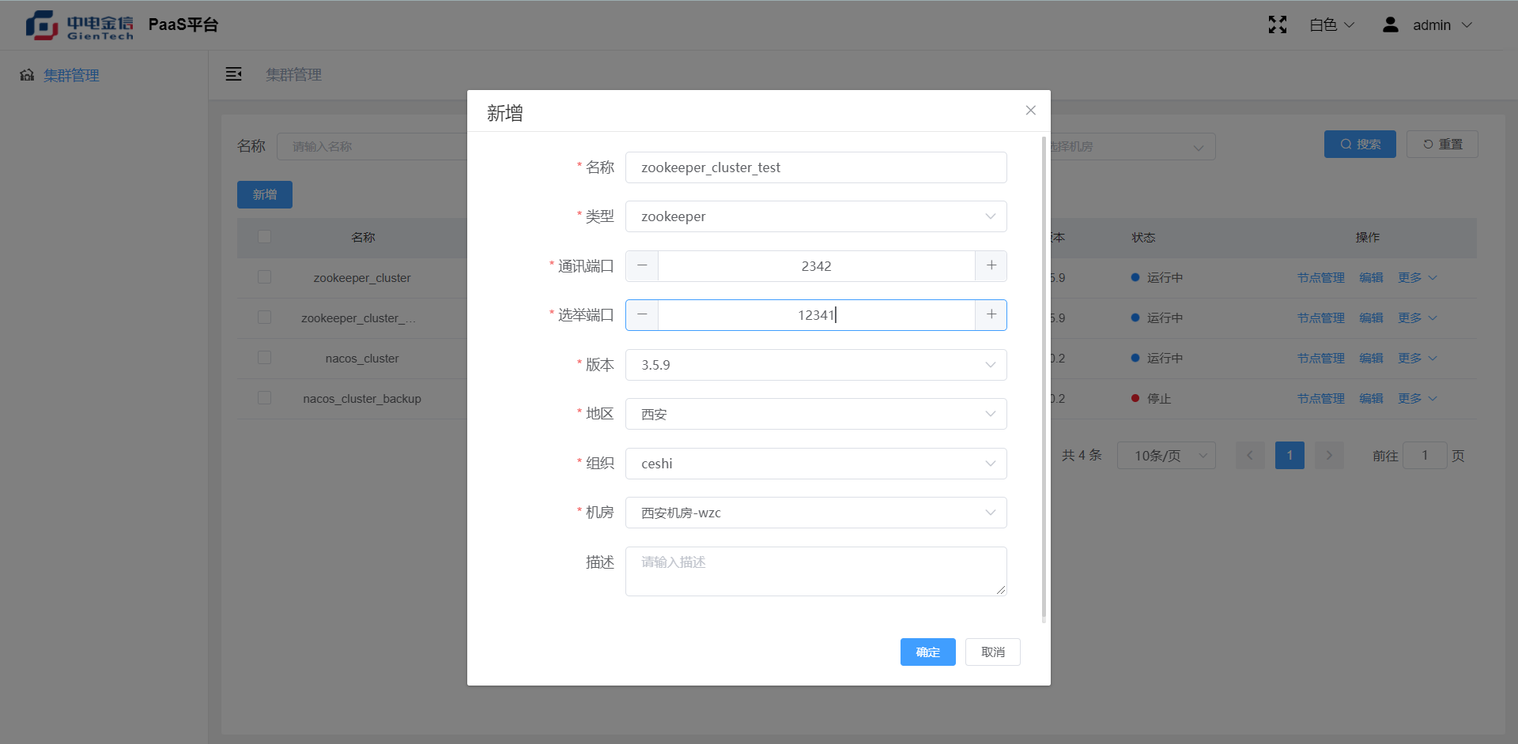

Zookeeper 集群

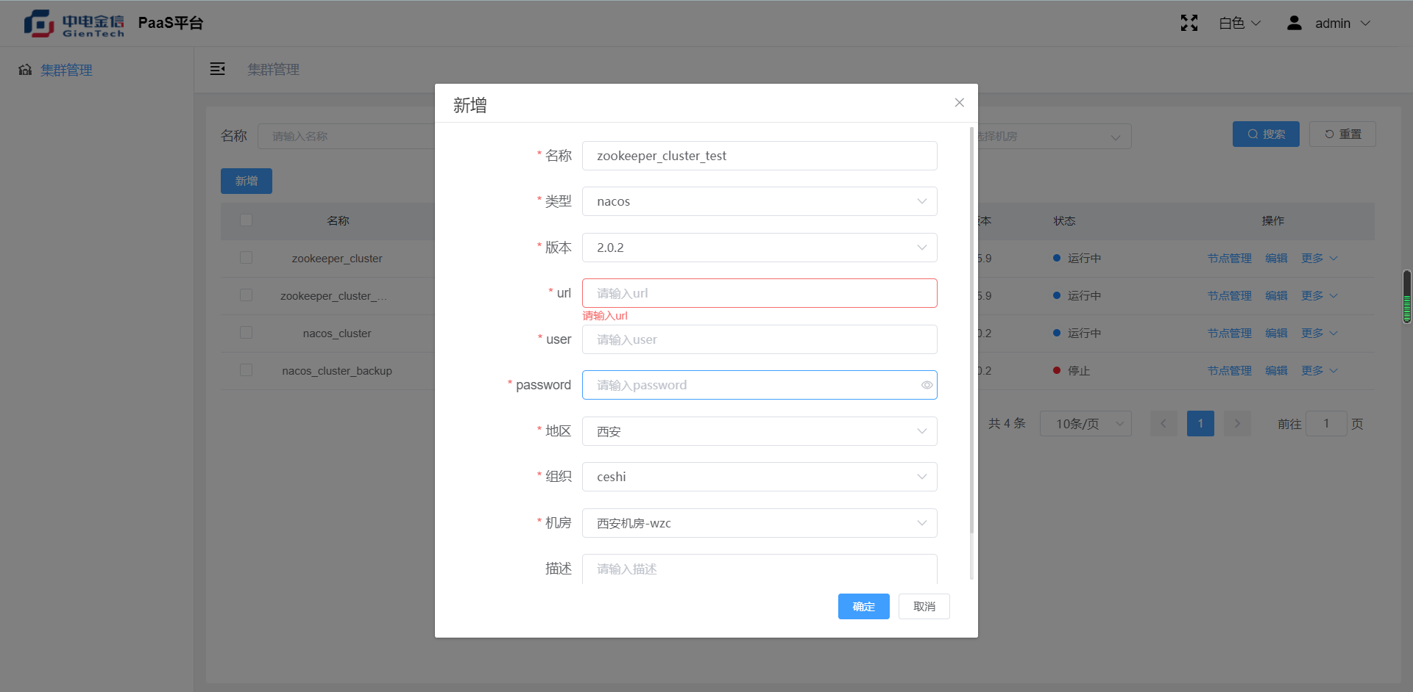

Nacos集群

注意事项：

nacos和zookeeper的安装部署的配置存在差异，在设置时需要配置必输字段

#### 修改

操作：在当前行点击修改，跳出修改弹框，可进行数据的修改

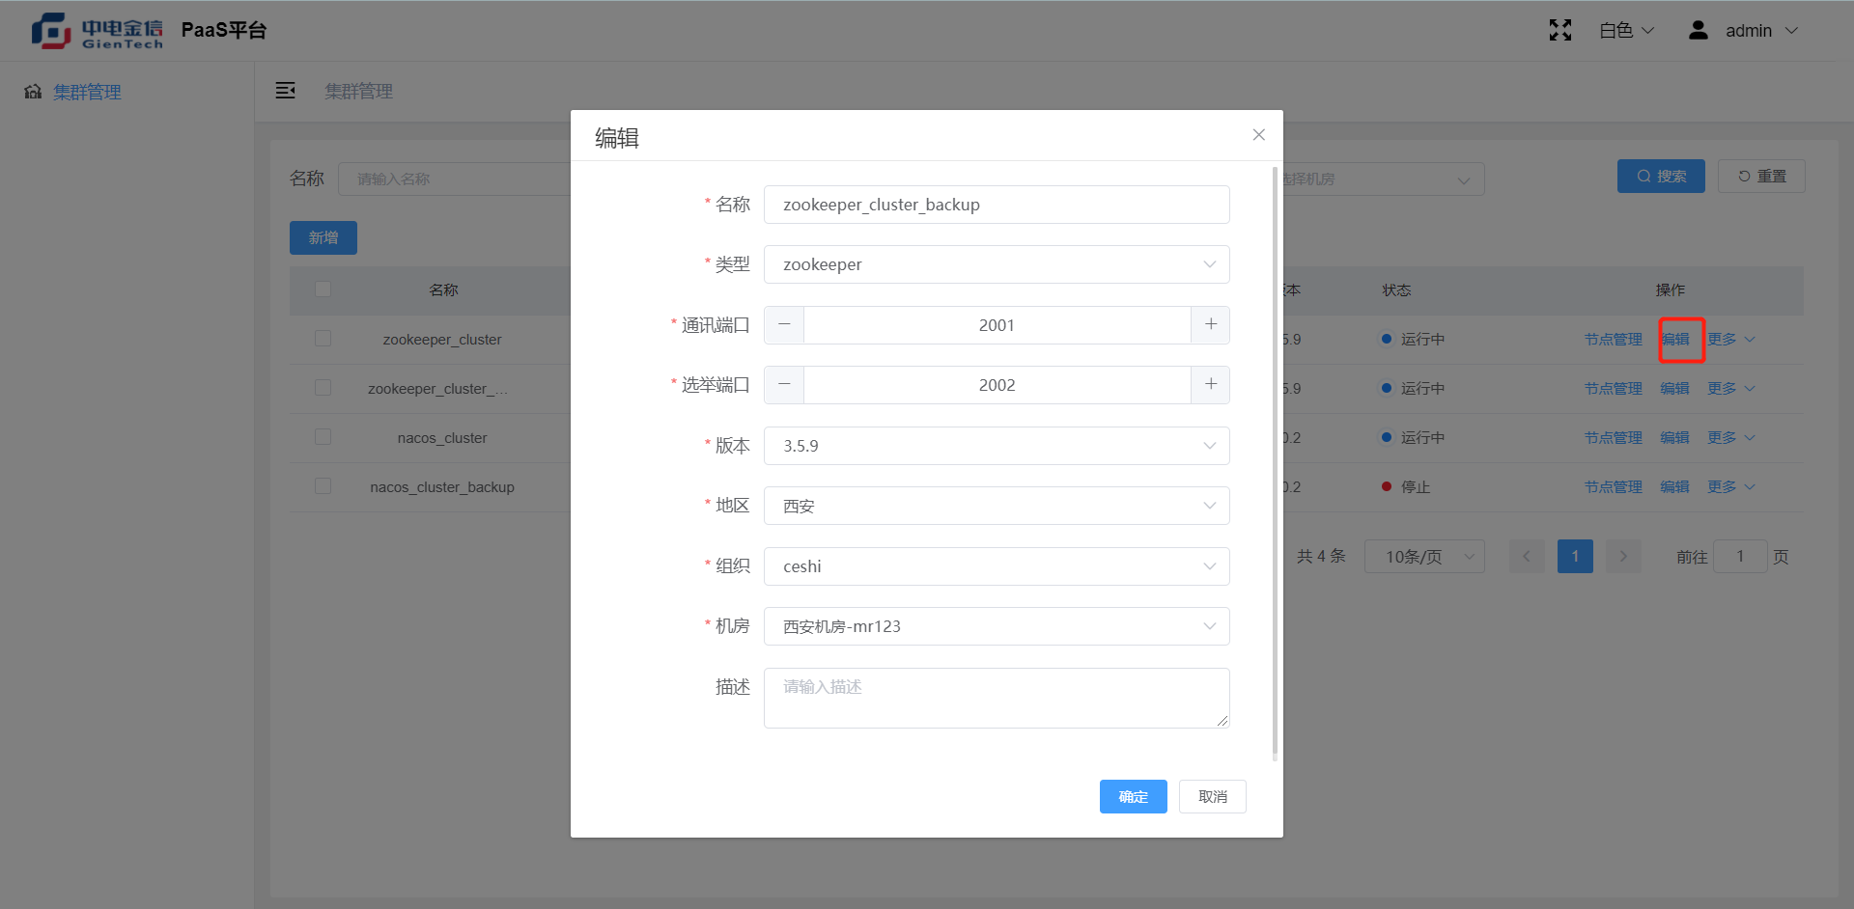

注意事项：

集群在完成部署之后，在编辑是无效的，除非在进行从新部署，在IP和port检测被占用的情况下是允许从新部署安装的

#### 删除

操作：在当前行点击更多胡出现删除操作，点击删除，出现确定删除弹框，点击确定则会删除

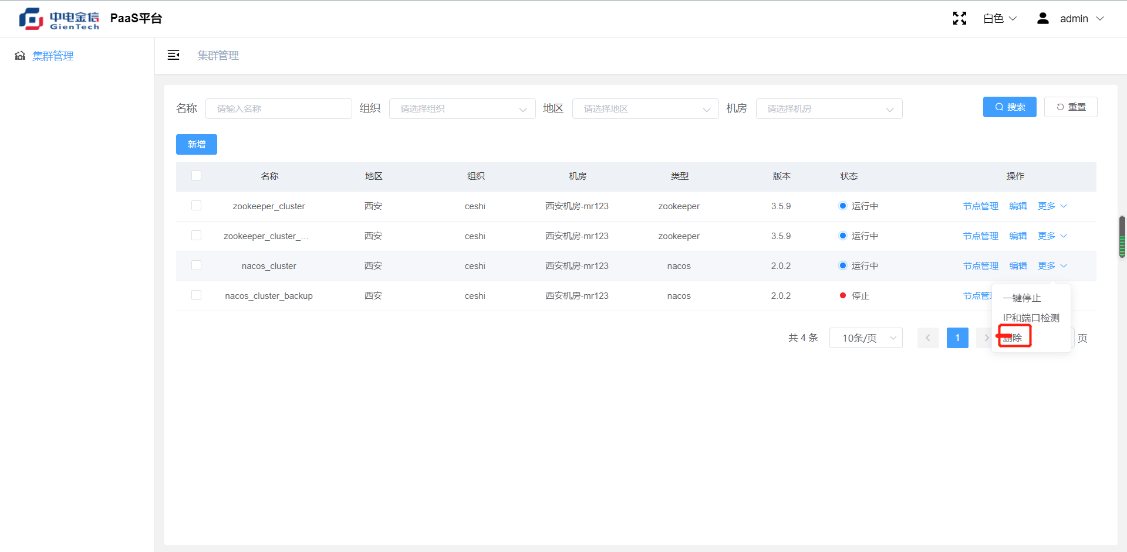

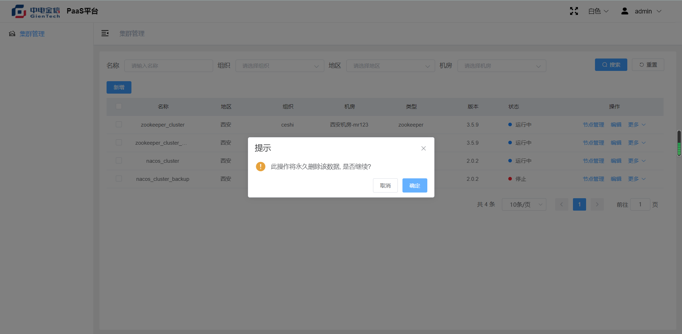

注意事项：

在删除操作之前必须保证内部的实例都被移除，因为实例在运行情况下不允许删除

#### ip和port检测

操作：当前行配置万实例和集群数据后，点击按钮进行ip和port检测，避免服务器在部署集群实例时出现的端口被占用问题

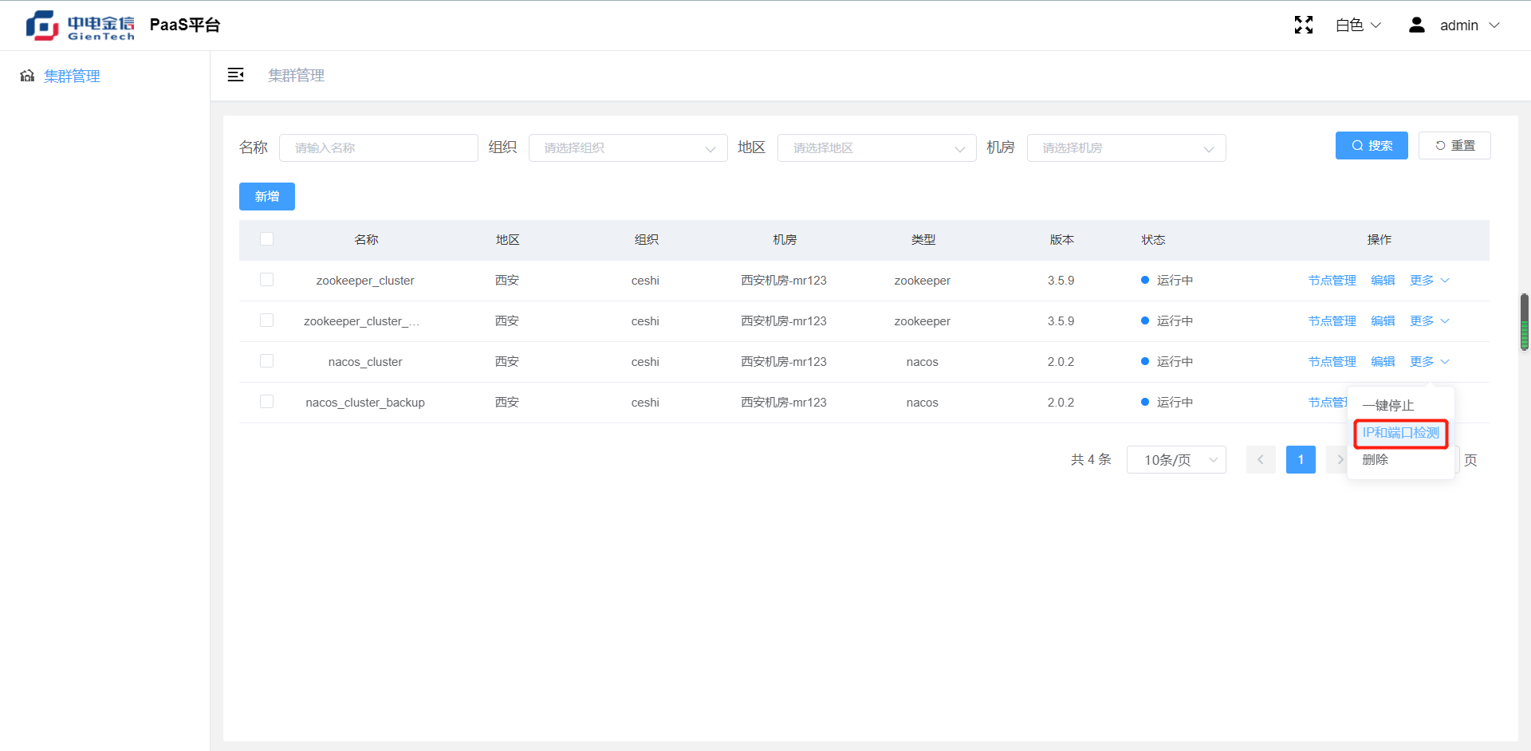

#### 一键部署

操作：在新增后，同时节点管理中，已添加好集群实例，可以在集群页面当前行点击一键部署

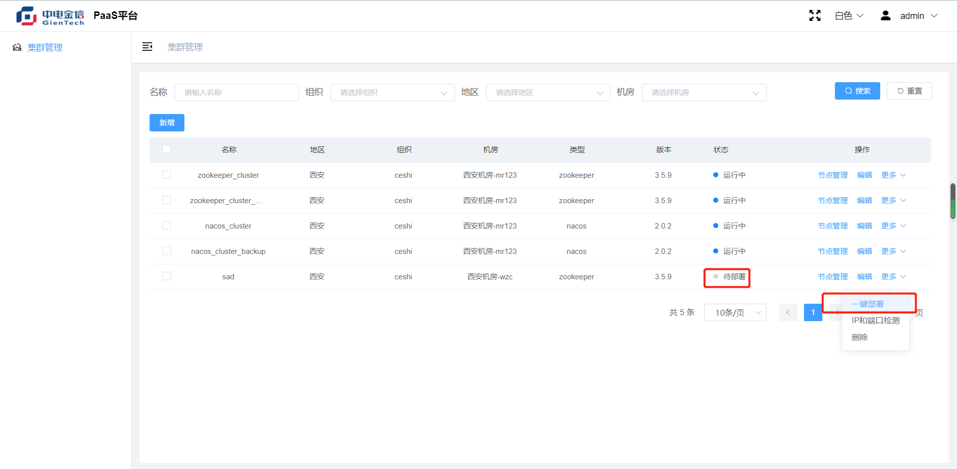

注意事项：

集群部署，一定要保证内部节点时大于2的奇数个，同时保证通讯和选举端口可用，nacos集群，数据库地址要可用，否则部署会失败

#### 一键启动

操作：在集群处于已部署和停止状态下可在当前行点击一键启动，

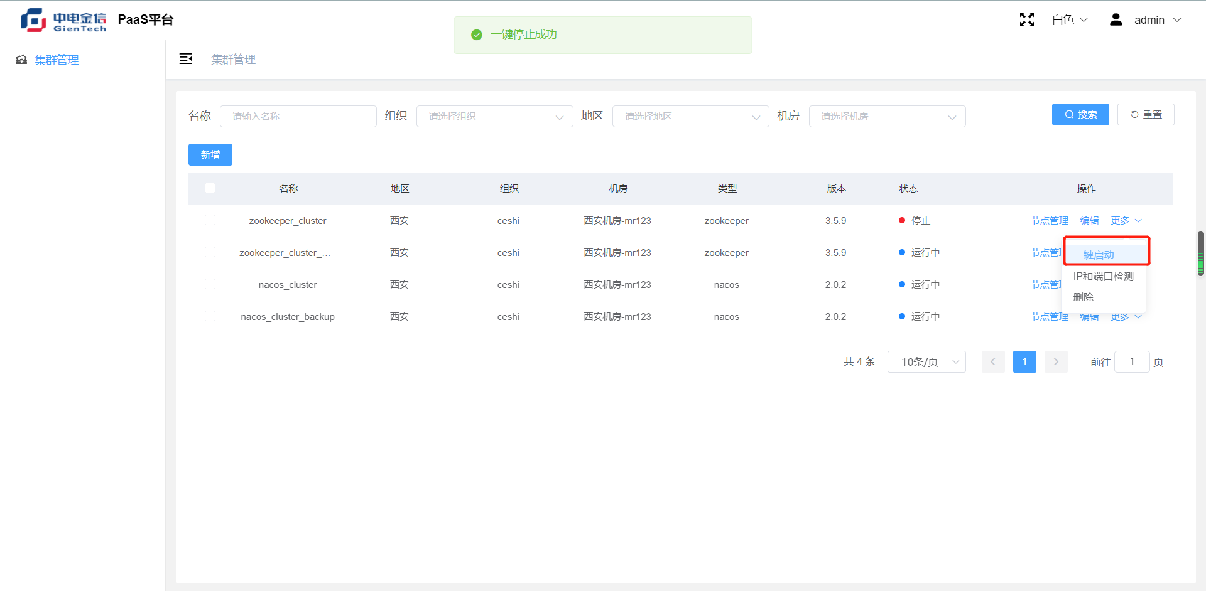

#### 一键停止

操作：在集群处于运行状态可进行一键停止操作

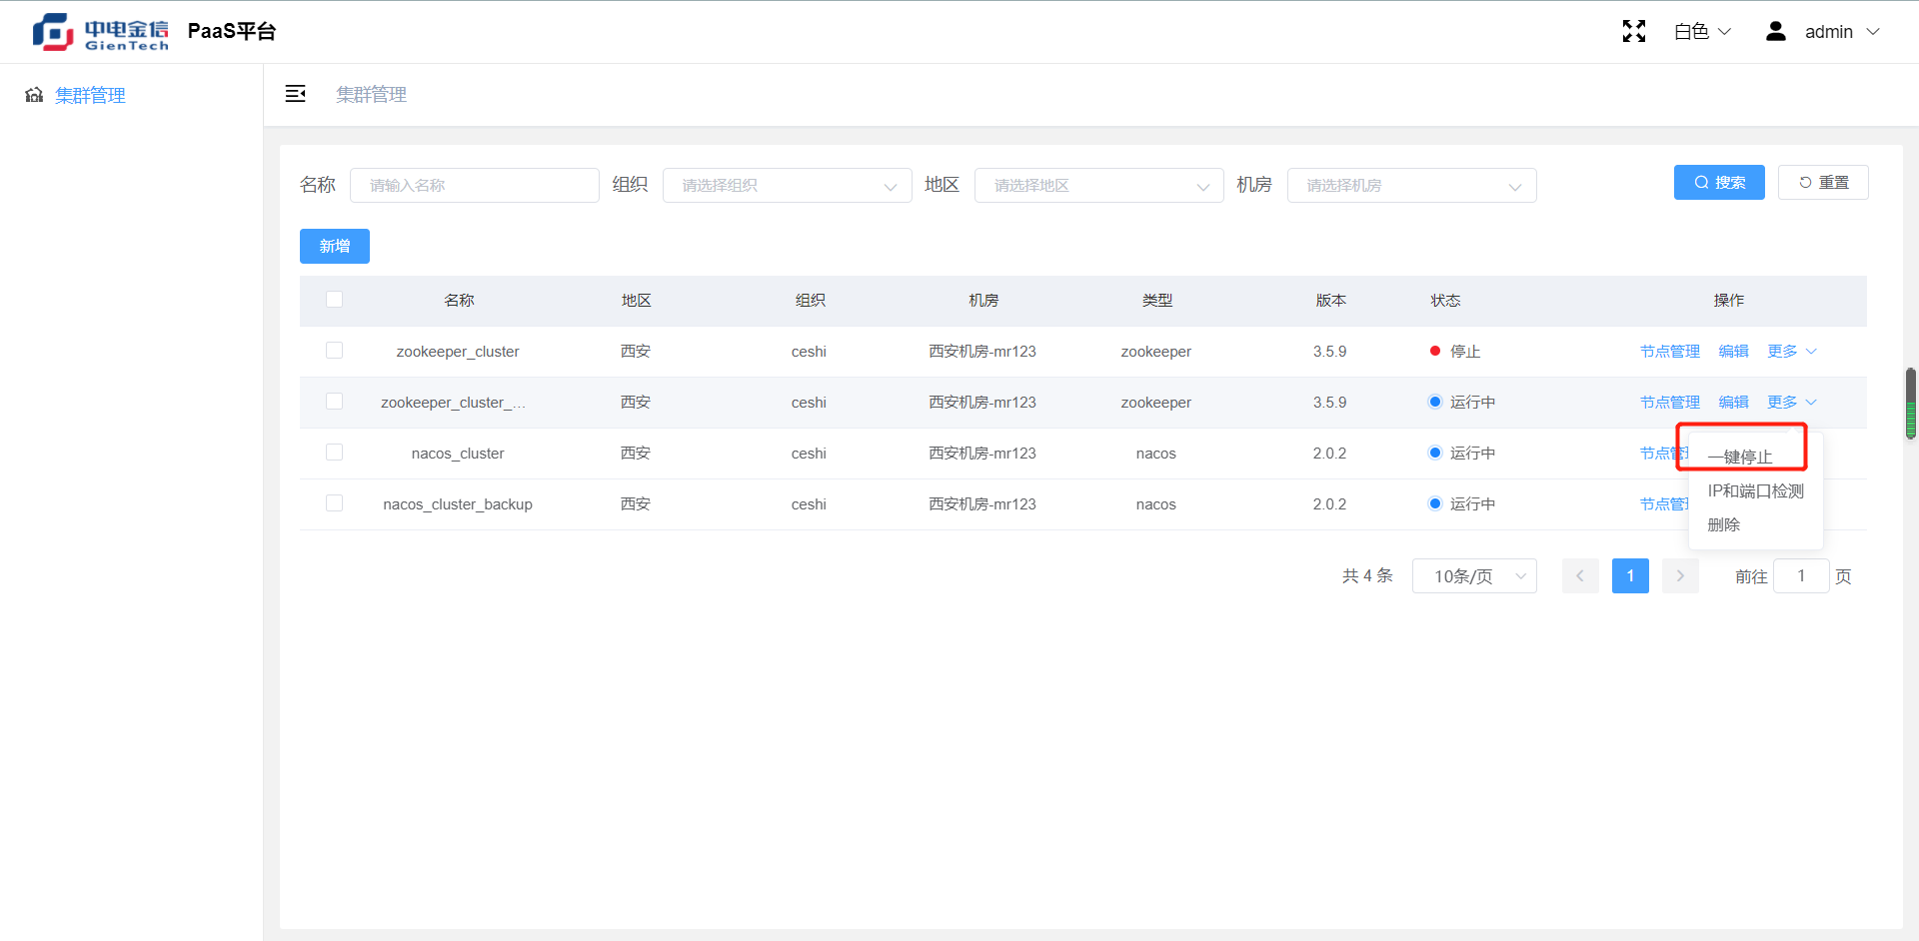

### 实例管理

实例管理在集群新建成功后，需要在当前行，点节点管理进入到节点中

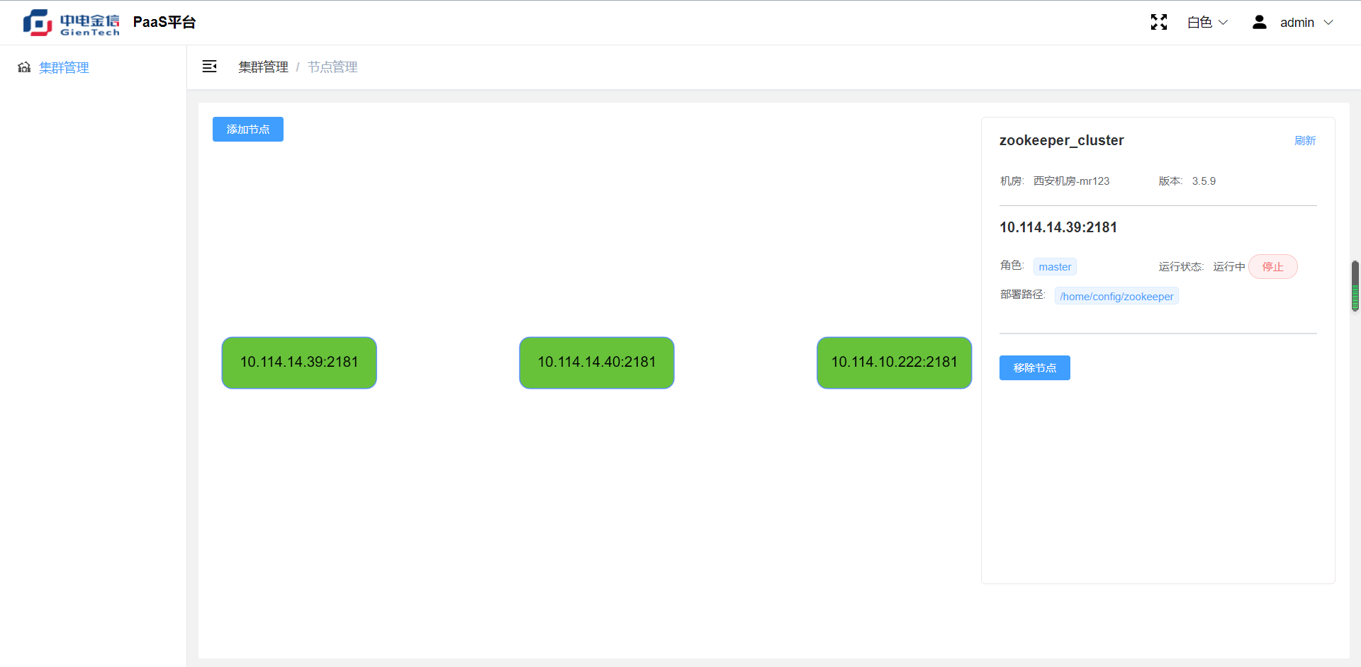

#### 新增

操作：在左上角点新增，出现弹框，添加节点

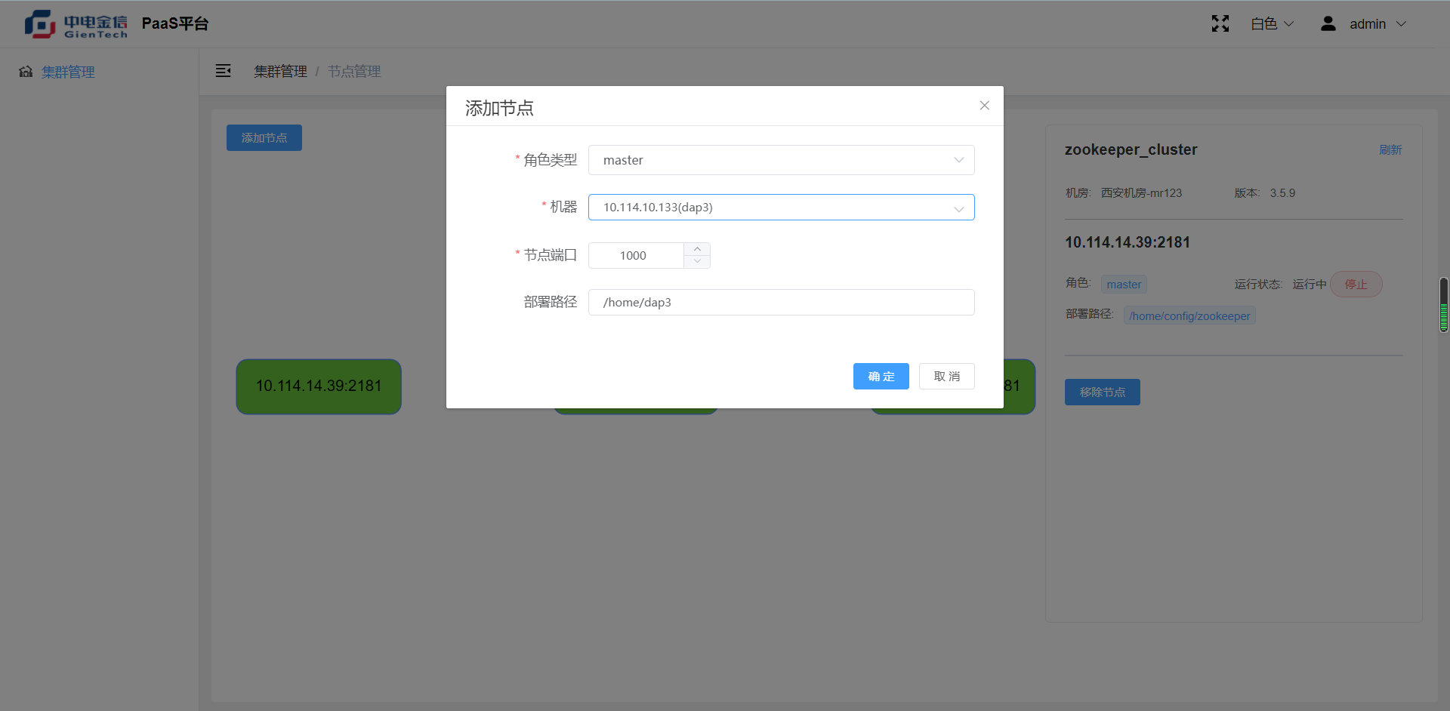

#### 启动

操作：在实例停止、异常的状态下，可进行启动操作

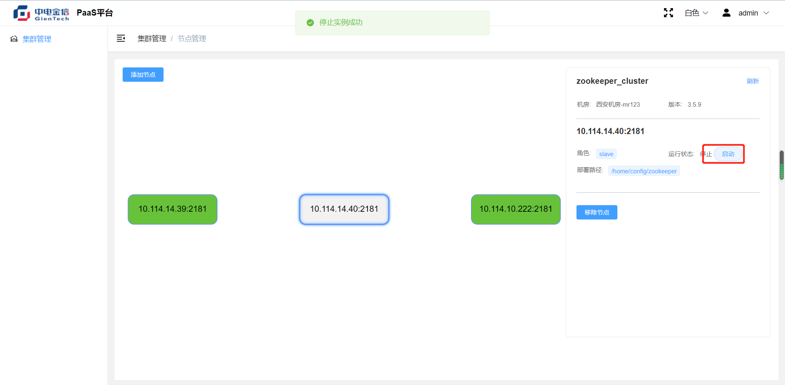

#### 停止

操作：实例在运行状态下点击停止操作

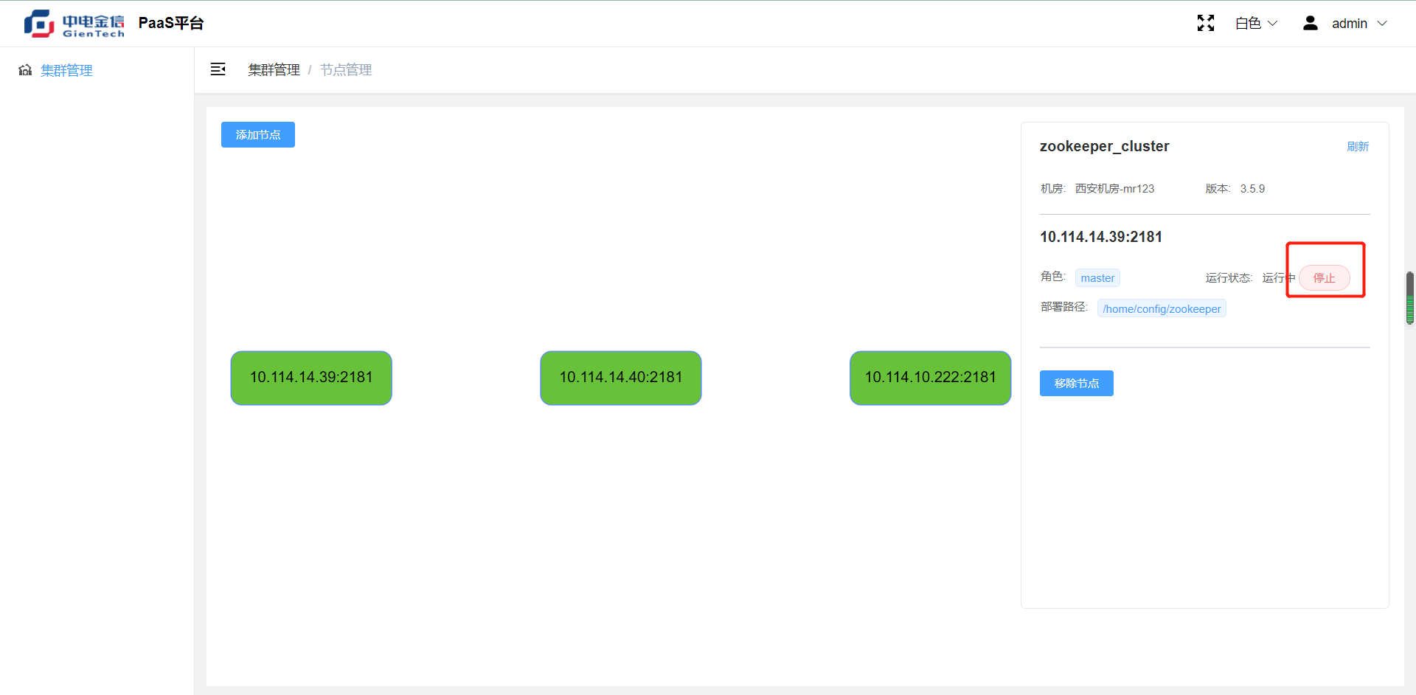

#### 移除

操作：在实例停止状态下可进行移除节点操作

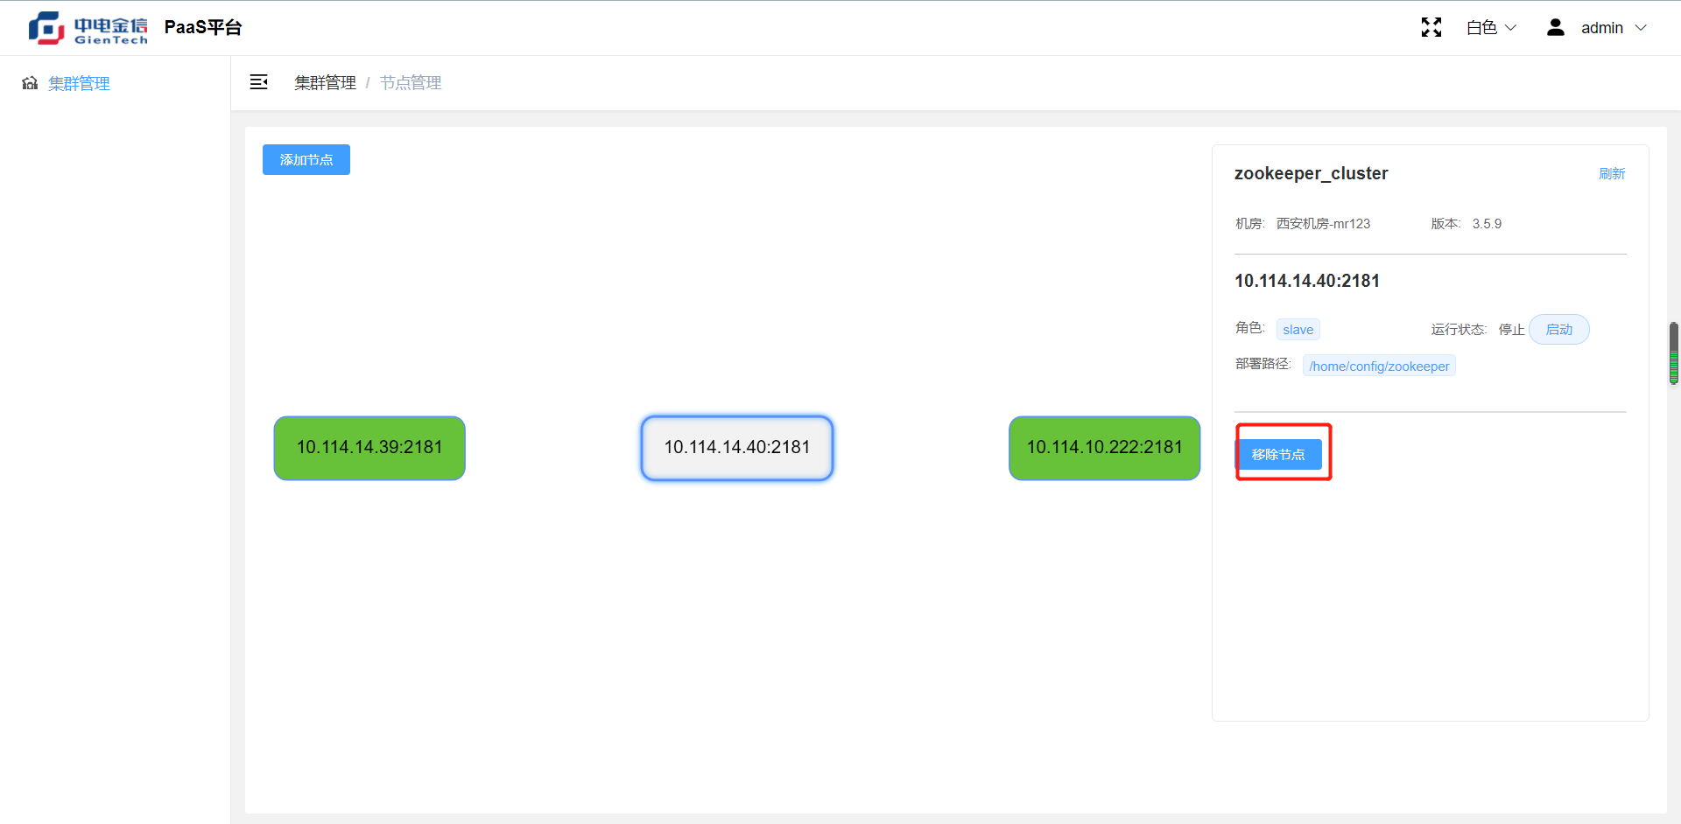

注意事项：

移除操作时在服务器中对实例包进行清除的操作，一般谨慎操作，必须保证移除前实例停止运行，这样会保证进程已结束

## 配置中心

配置中心核心配置模块，用于服务于应用在配置管理，环境隔离，应用拓扑反馈等多个方面，包括环境管理，配置管理，配置权限，应用拓扑，配置追踪等多个模块

### 环境管理

用于设置在配置下发过程中的配置隔离，和数据灾备的设置

#### 集群协调器

##### 1新增

操作：进入配置中心的集群协调器页面

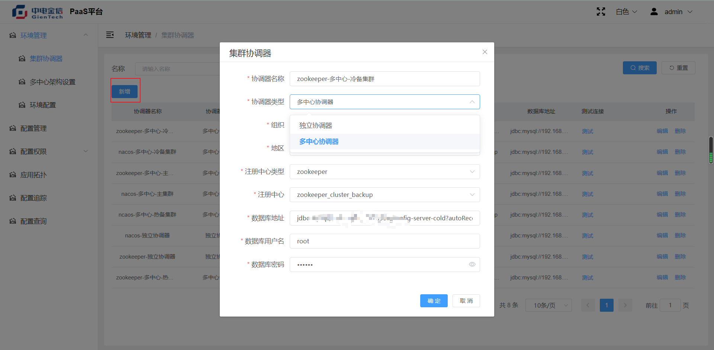

注意事项：

集群协调器在添加的过程中需要选择协调器类型，注册中心类型，以及数据库链接信息都是在为后面的多种心架构设置做基础铺垫

##### 2修改

操作：当前行点编辑，跳出弹框，填充必输字段，点击确定提交

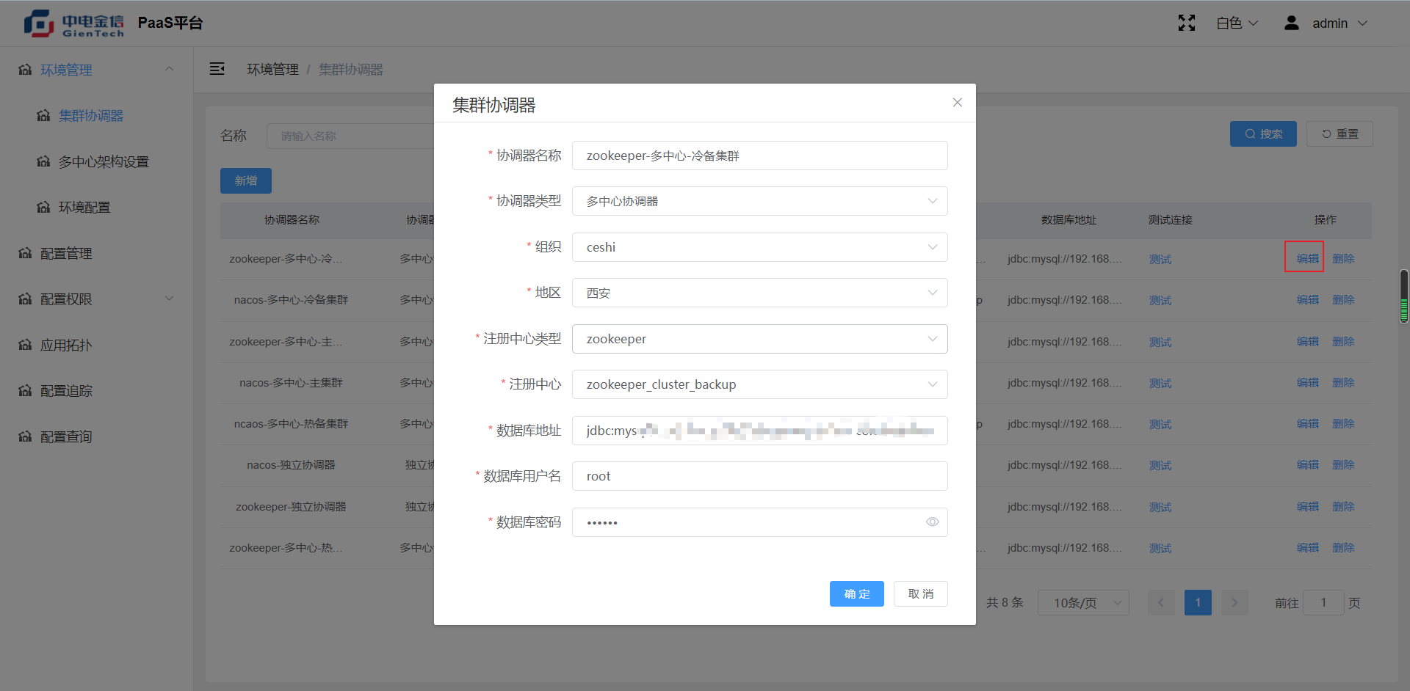

##### 3删除

操作：当前行点删除，跳出弹框，点确定删除

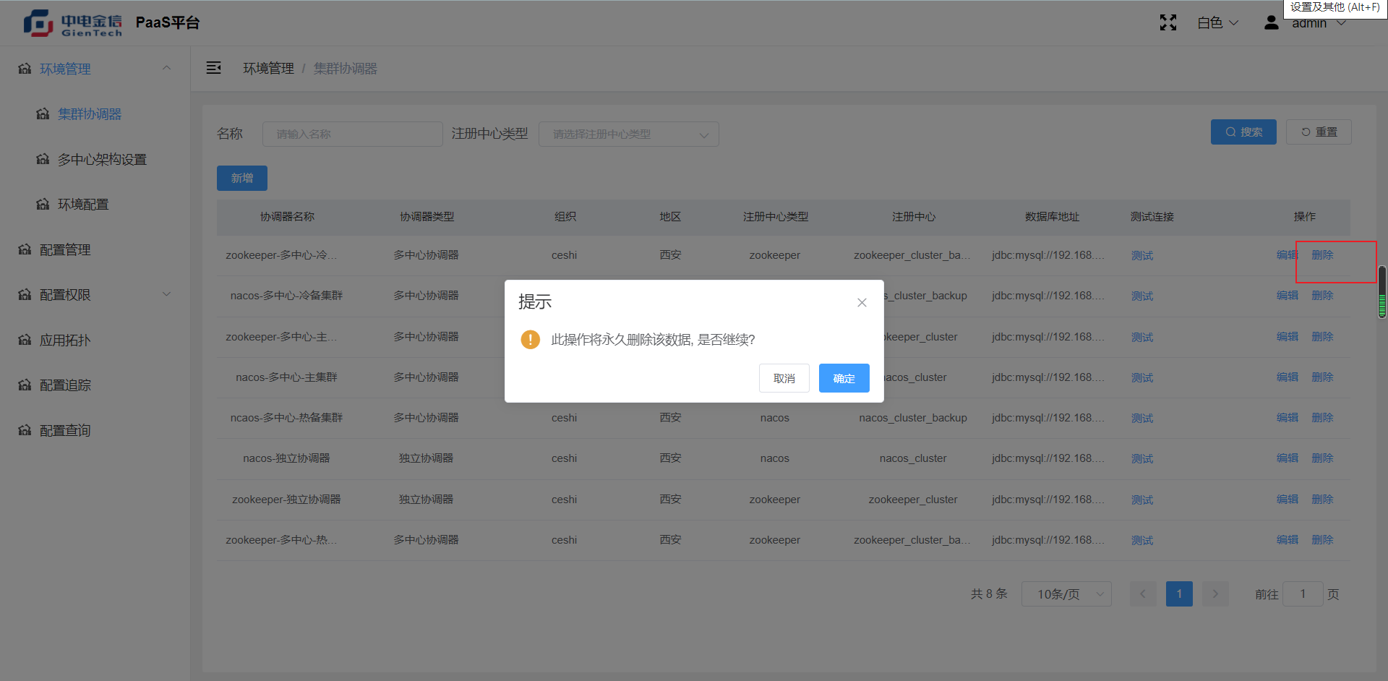注意事项：

集权协调器在后面的多种心设置和环境配置中会关联，所以谨慎删除

#### 多种心架构设置

主要用于多活灾备设置，在一个主集群出现服务宕机后，应用端可以迅速切换到灾备集群，避免服务不可用

##### 1新增

操作：进如多种心架构设置页面，点击左上角新增，填充必输字段点确定提交

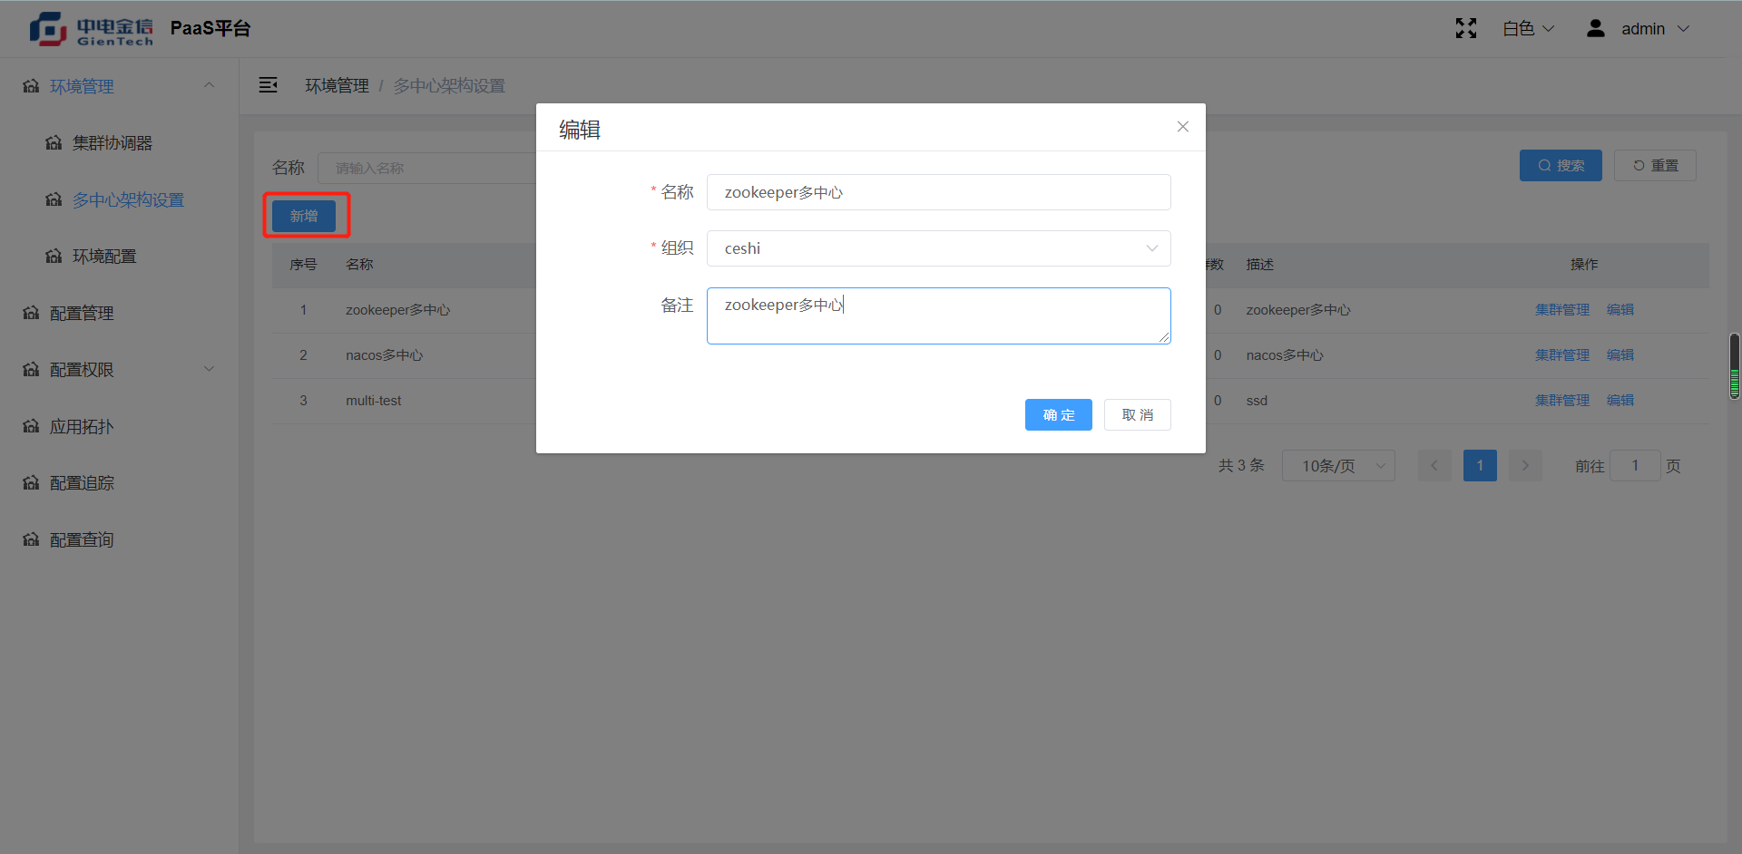

##### 2修改

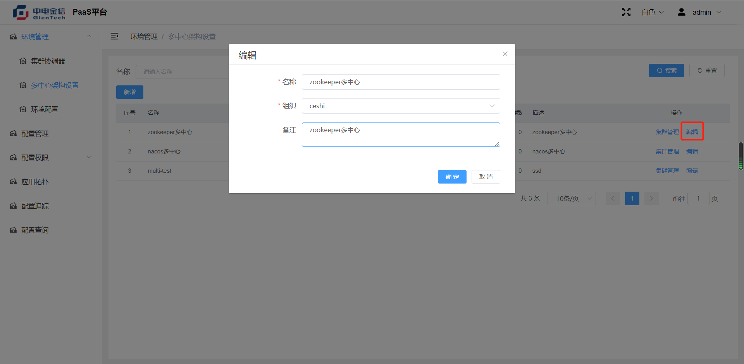

##### 3删除

操作：当前行可进行数据删除，弹框点击确定

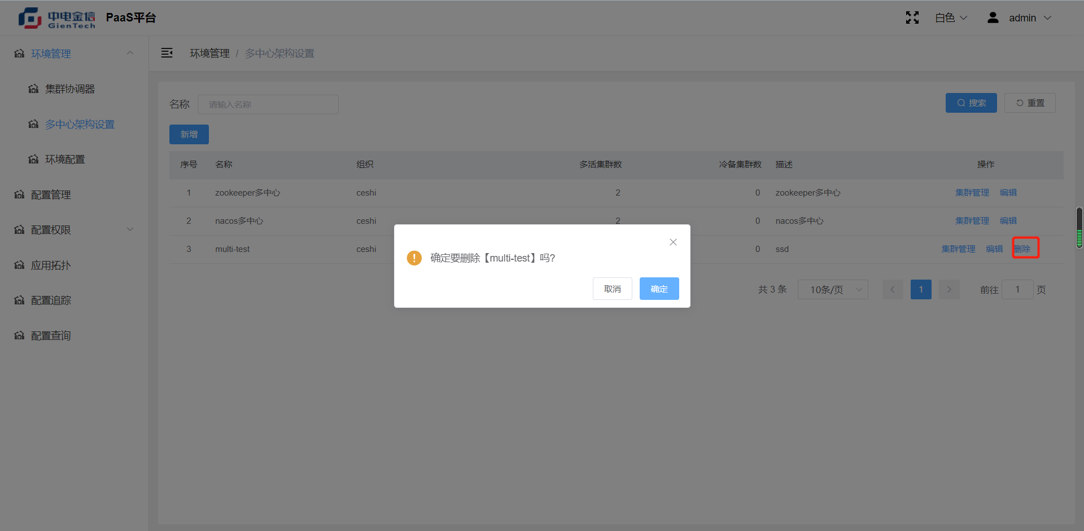

注意事项：

在删除多种心架构设置数据时，会关联删除内部节点数据，同时也会移除定时任务

##### 4集群管理

###### 1新增

操作：进入集群管理中，点击左上角新增，填充必输选项，点击确定提交

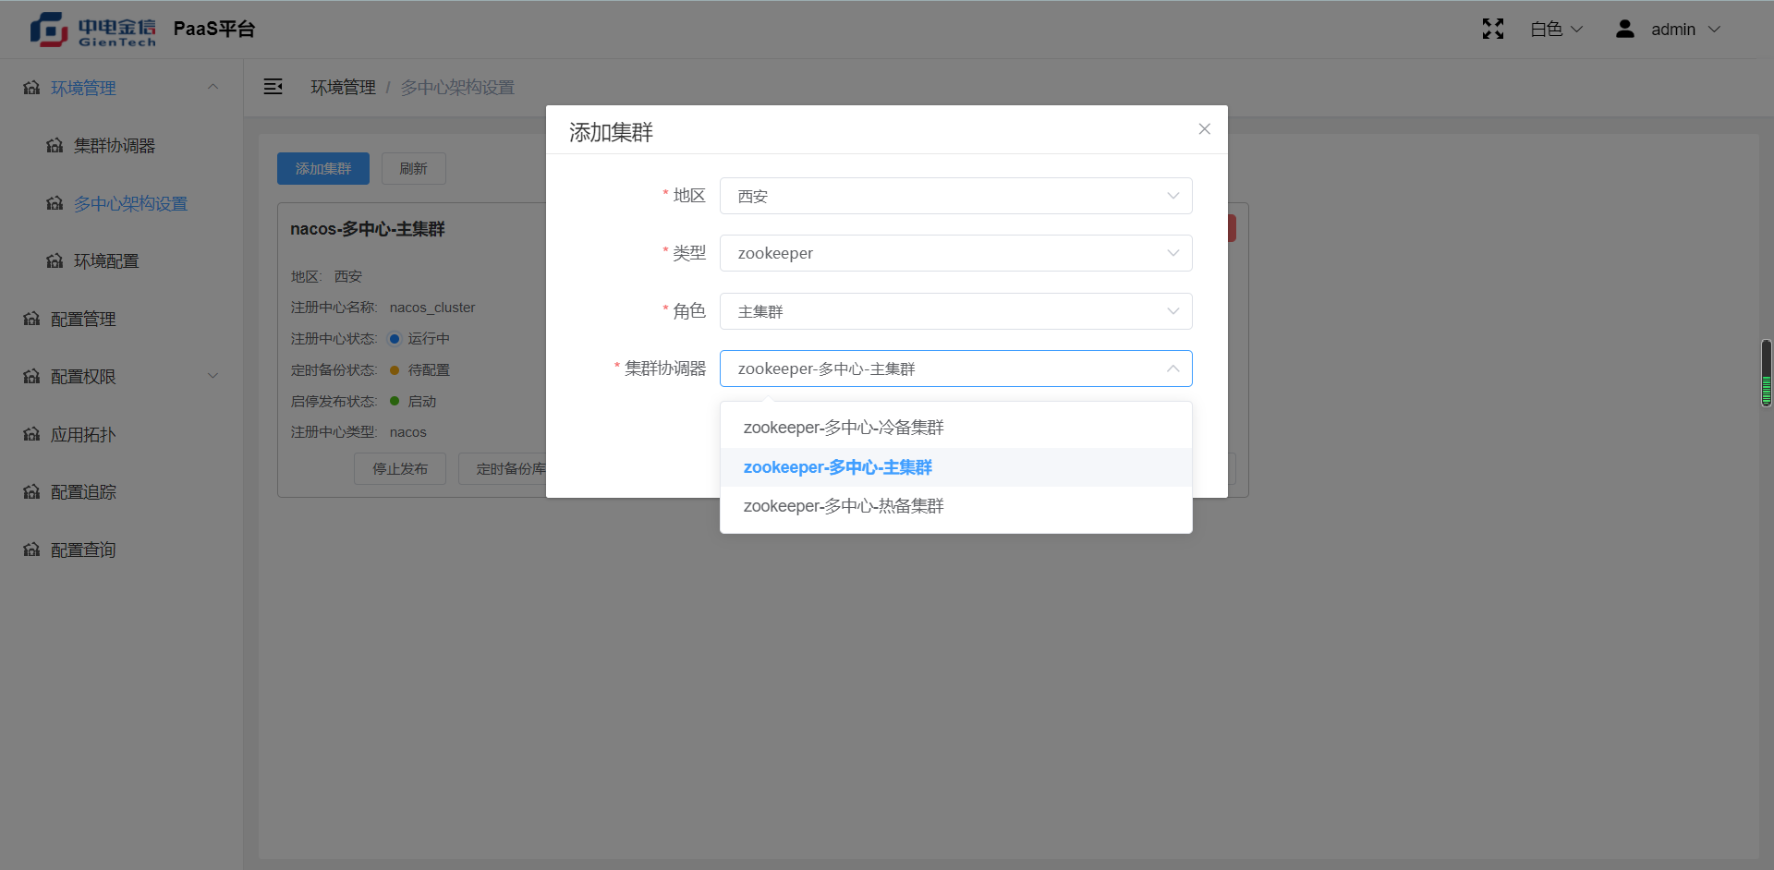

###### 2删除

操作：当前模块点删除，提示删除，确定提交

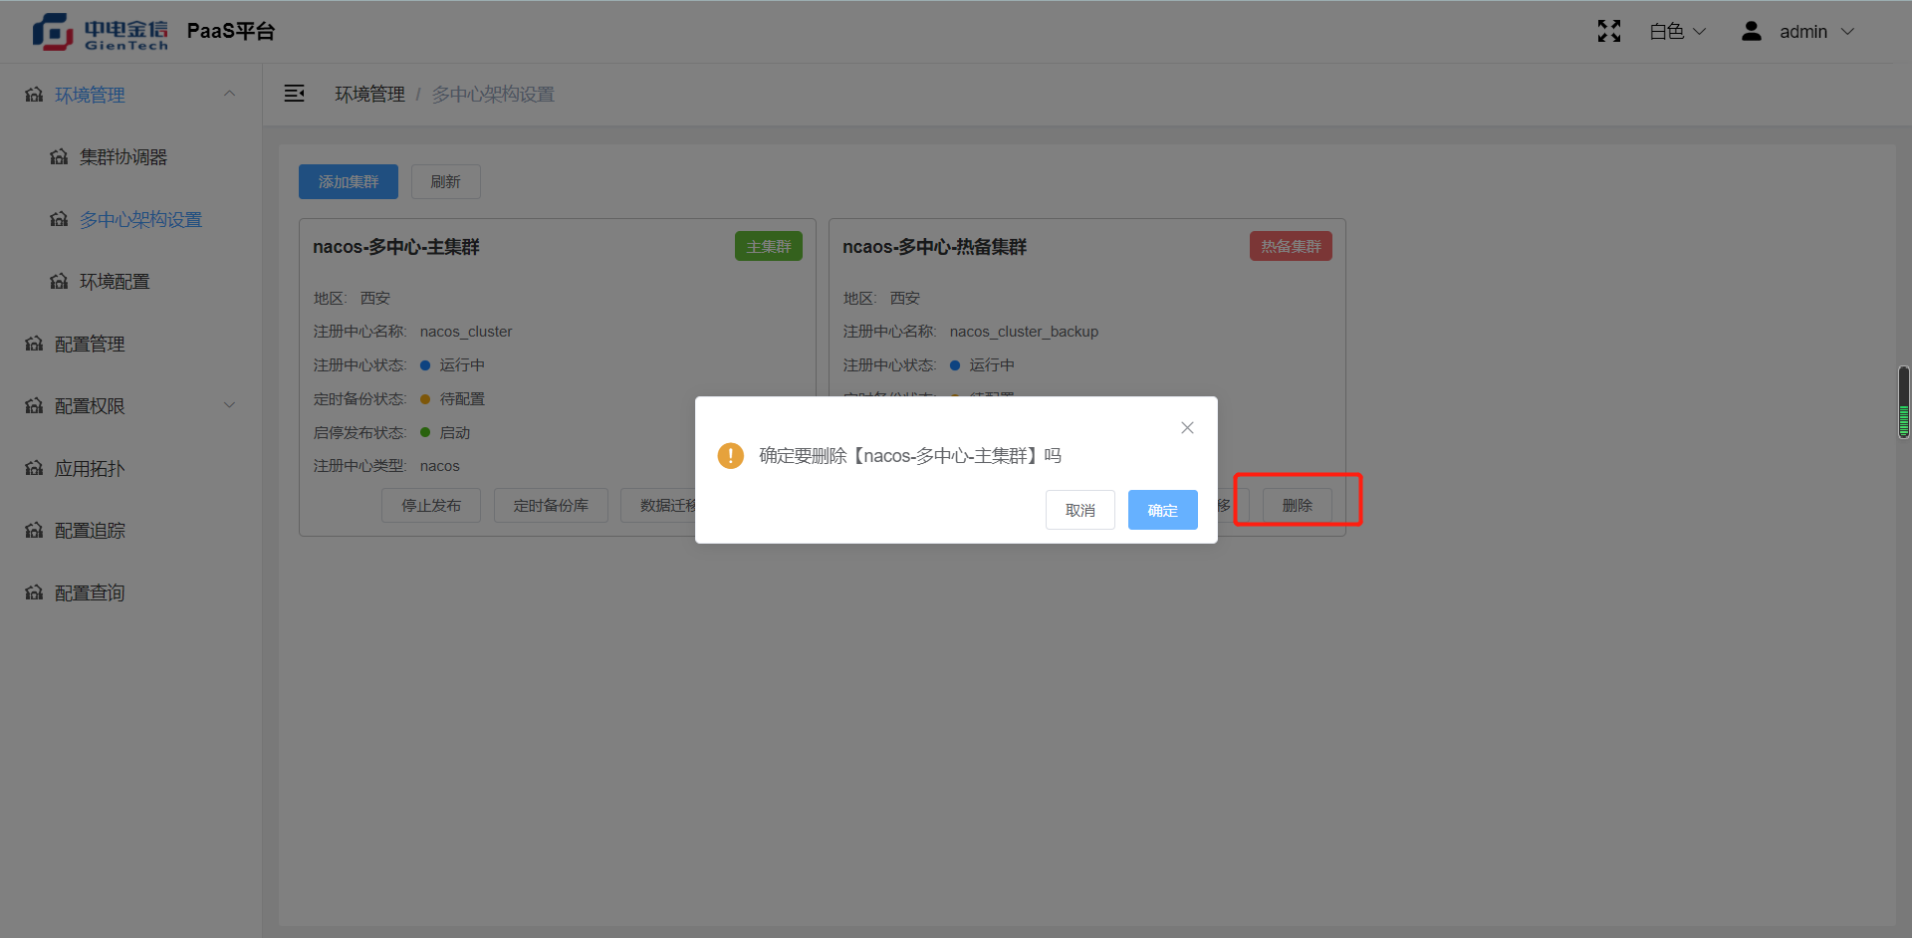

###### 3启动

操作：配置好集群，可选择启动，

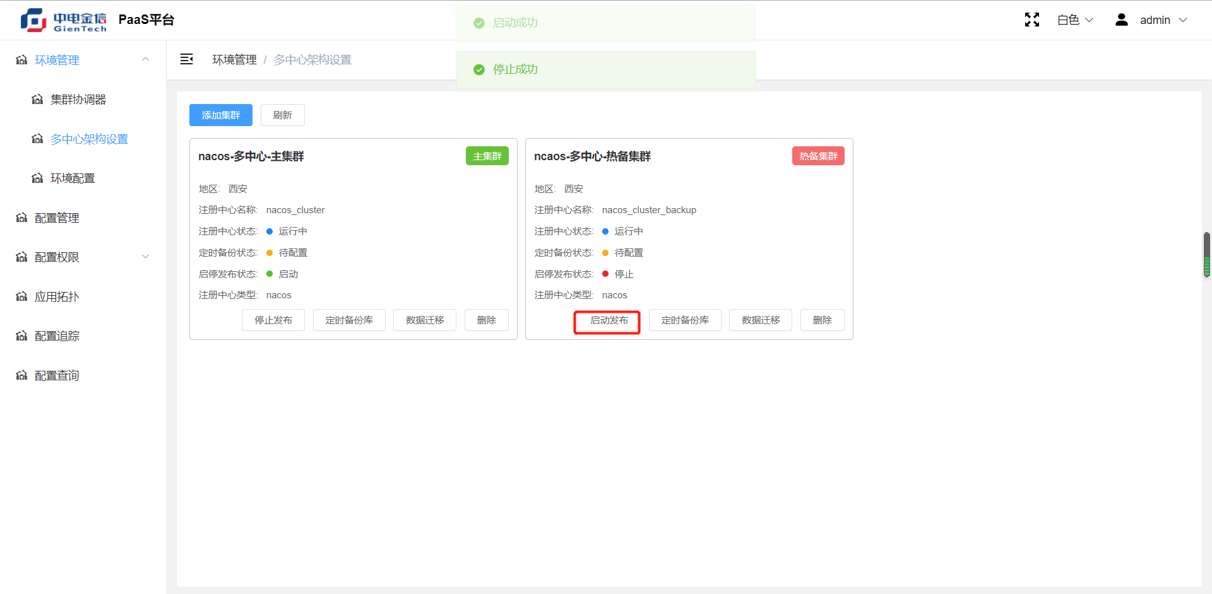

###### 4停止

操作：当前模块可点击停止发布，

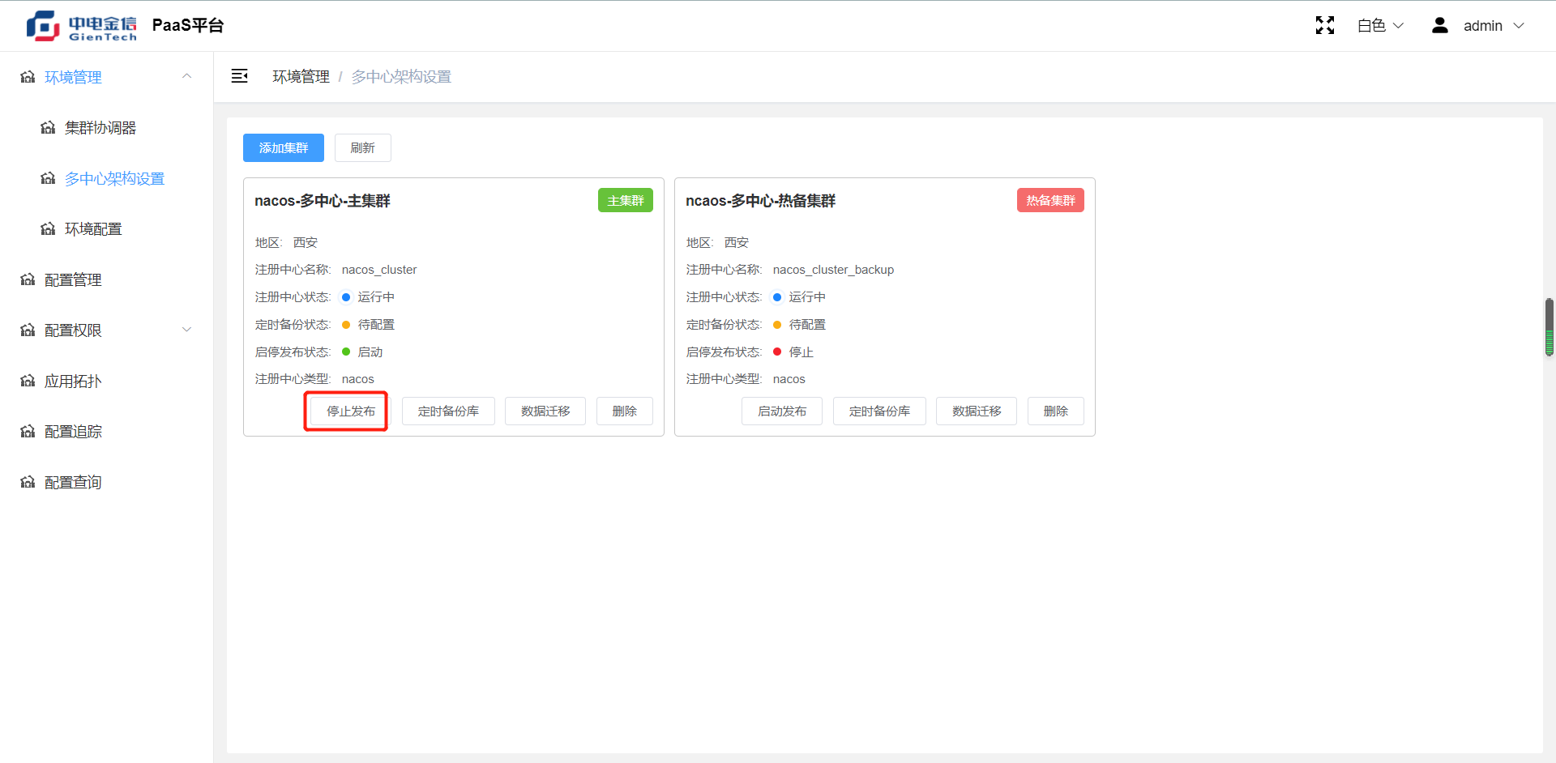

注意事项：启用和停止发布，主要控制的时，多活的运行，我么在这里可开启多活应用，同时也可以关闭多活应用，关闭之后，只会给一个主机群发布配置

###### 5定时备份库

操作：点击设置

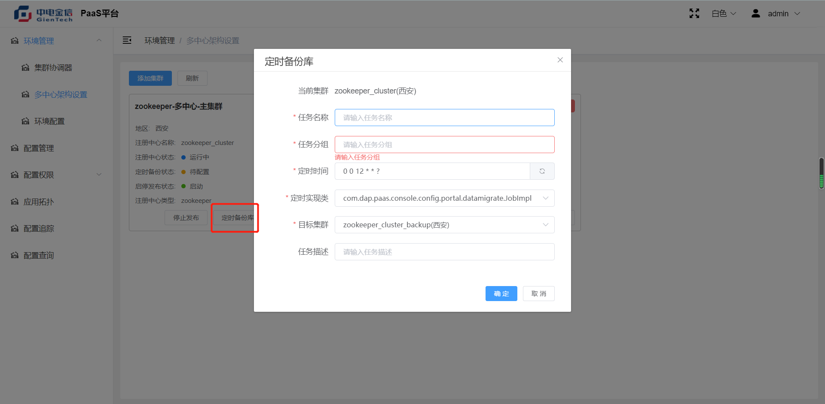

解释说明：

定时备份库，时为了保证主备数据库由于网络抖动，或不稳地，出现多写配置不一致的情况，为了避免在故障转移后的配置不一致，可在此设置定时去同步数据库

###### 6数据迁移

操作：点击模块中的数据迁移按钮，可设置数据迁移操作

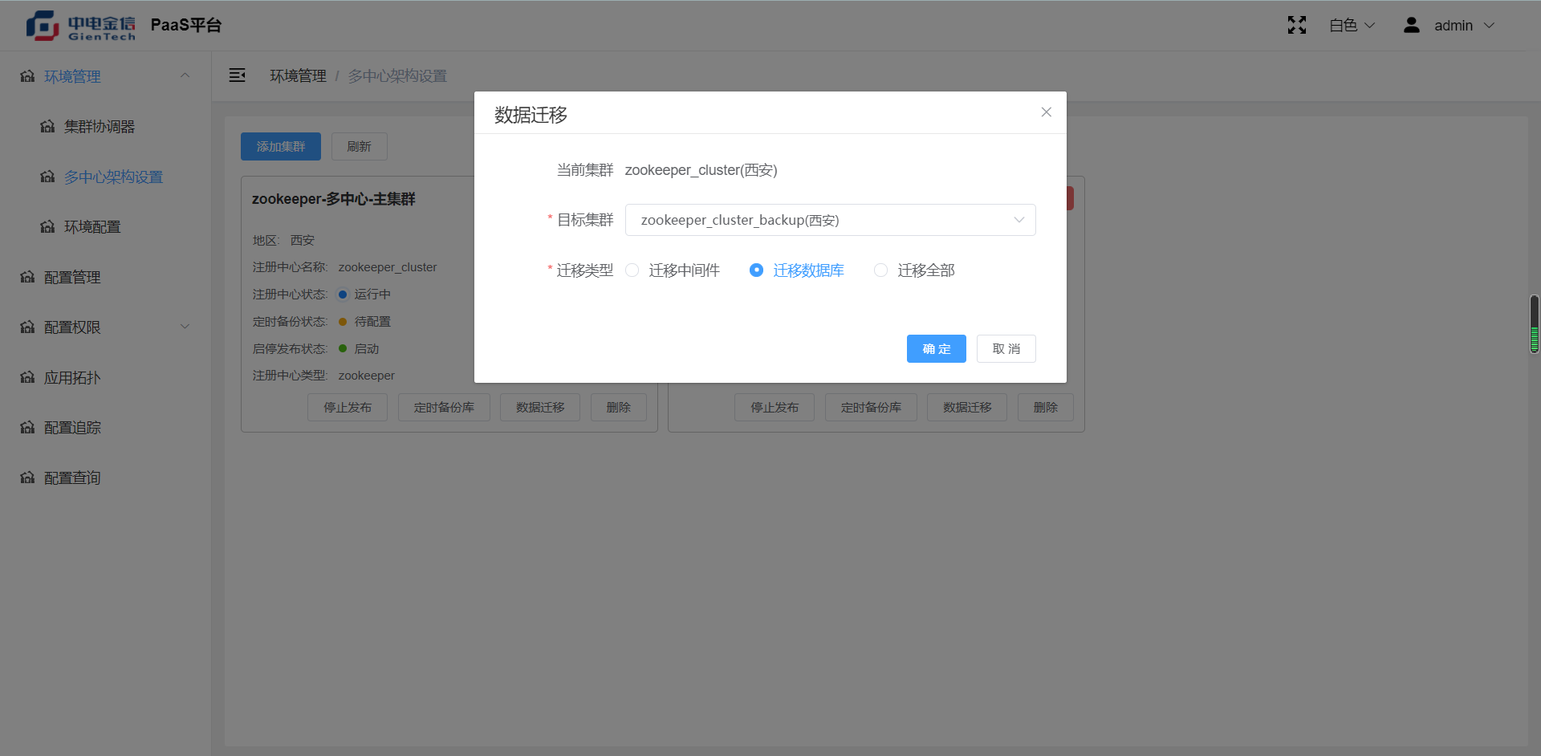

解释说明：

数据迁移，是在两个集群和数据库数据大量不一致，需要同时启用多活功能状况下，对集群数据要进行数恢复，则可在此设置，立刻迁移，为此提供三种类型的数据迁移

#### 环境配置

环境配置，用于环境隔离设置

##### 1新增

操作：环境配置页面，左上角点新增，填充必输字段，确定提交

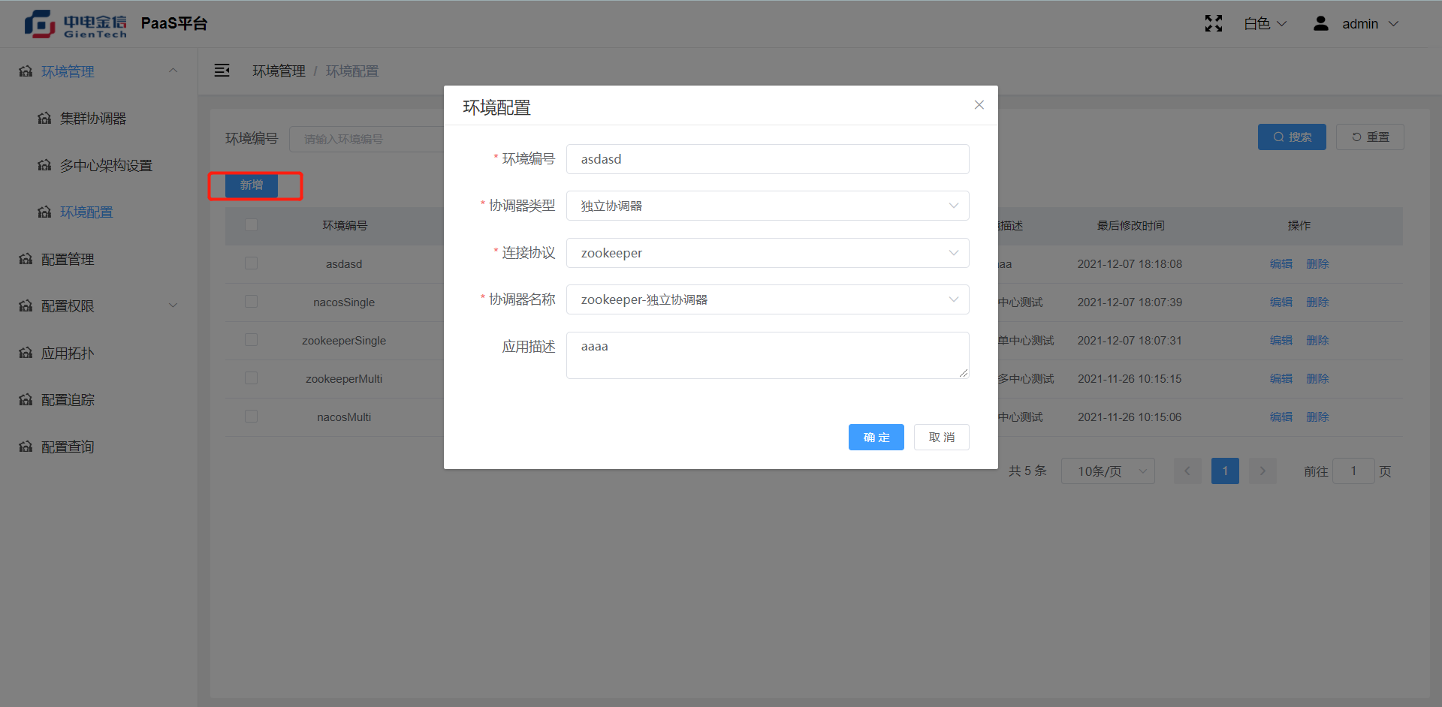

##### 2修改

操作：当前行点修改

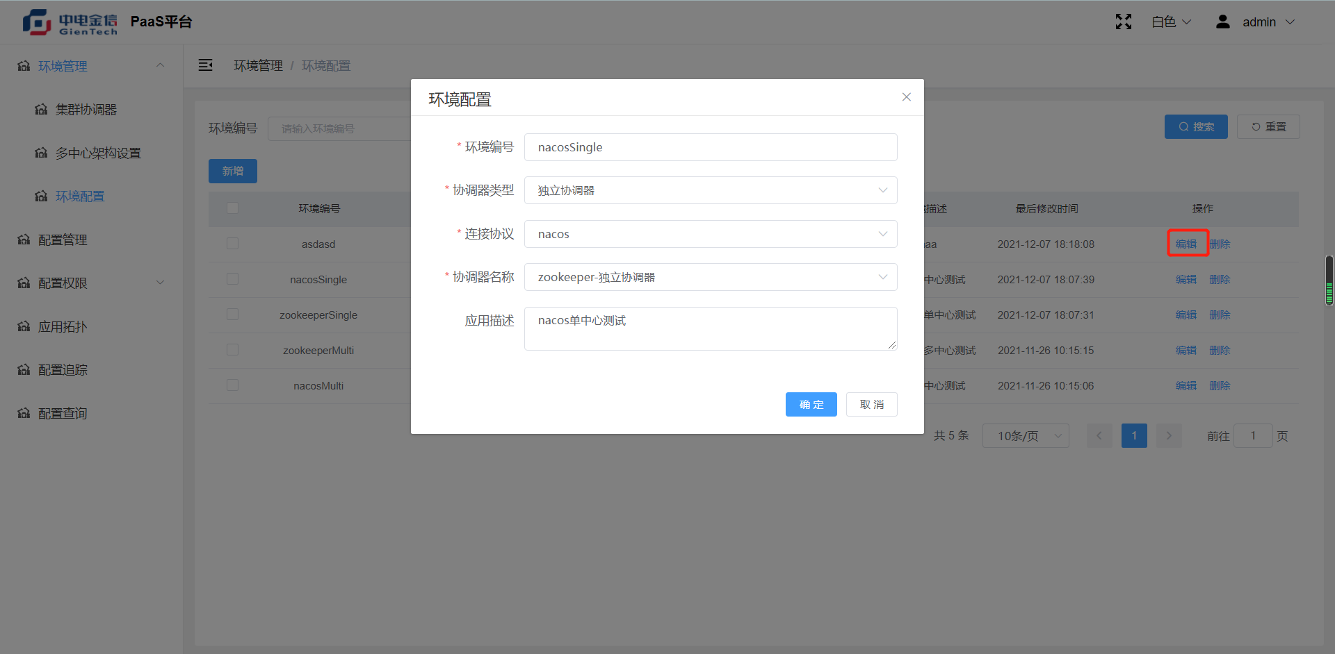

##### 3删除

操作：当前行点删除，跳弹框，点确认

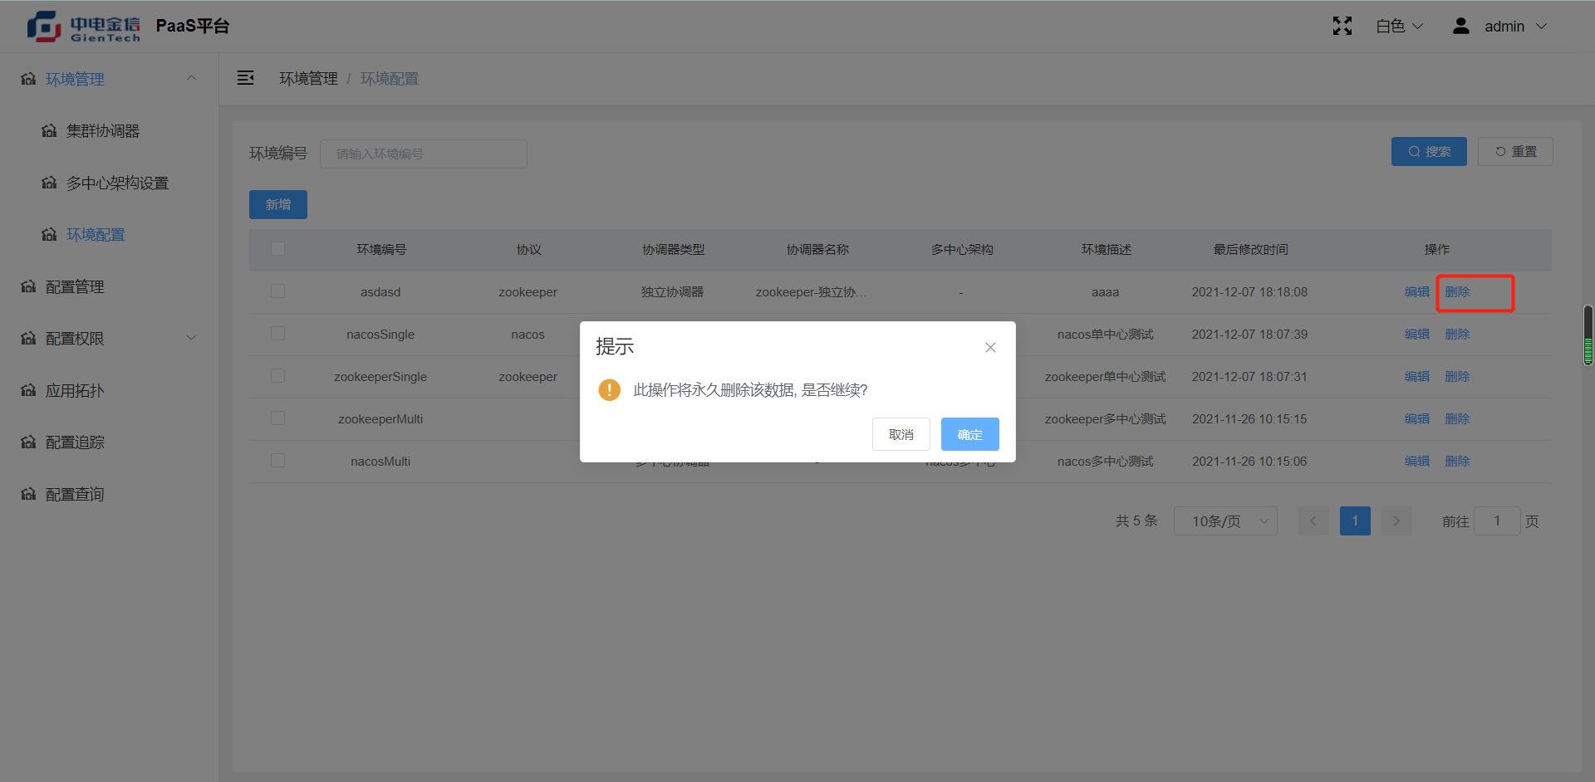

### 配置管理

#### 基本操作

##### 1全部发布

##### 2全部下线

##### 3全部下载

#### 主版本

##### 1配置新增

操作：左上角点新增，跳弹框，填充必输字段

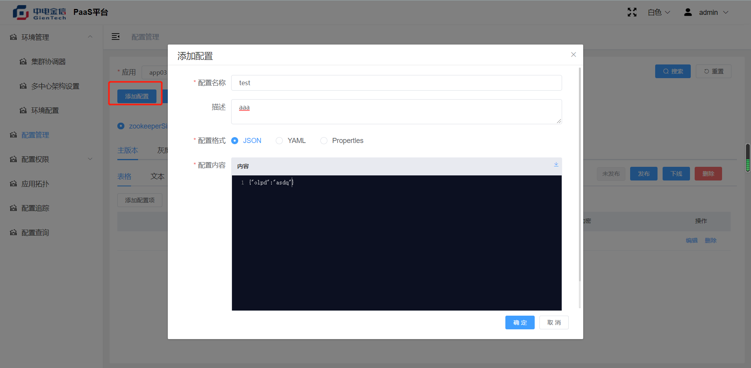

注意事项：

在黑色文本中填充配置的时候，需要保证文本的格式必须和所选的格式一致，避免保存失败

##### 2配置修改

操作：在进行环境和应用筛选之后选择要修改的配置，切换到文本tab下可直接在黑色文本框中进行编辑，完成之后，点击保存即可

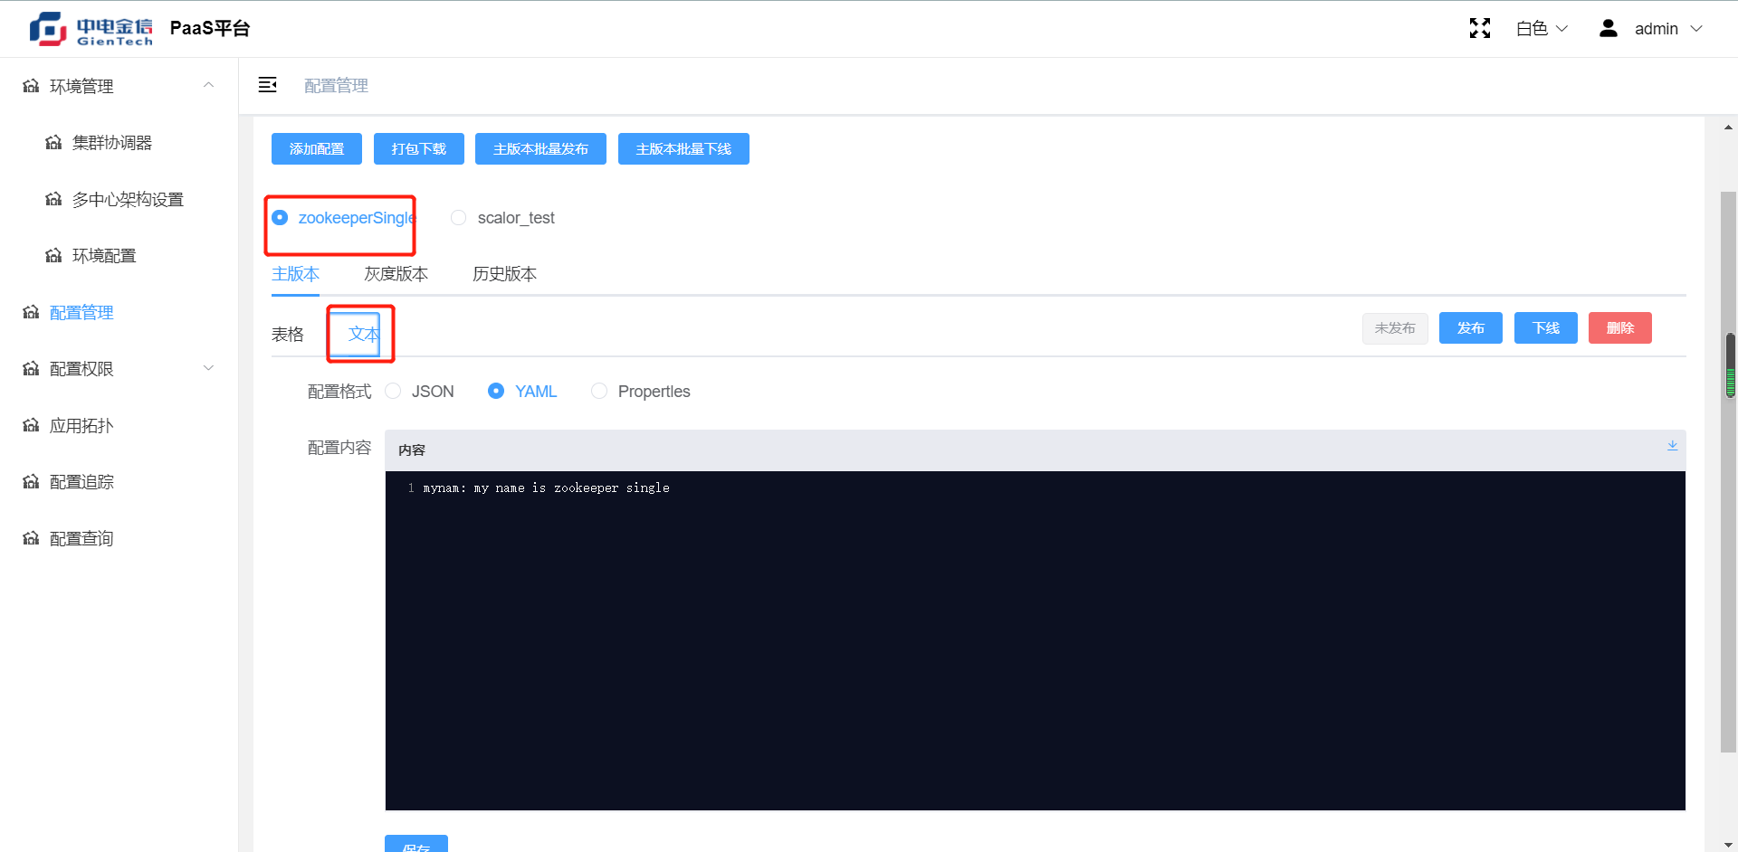

##### 3配置删除

操作：在选择完环境，应用和配置，点击右边删除按钮

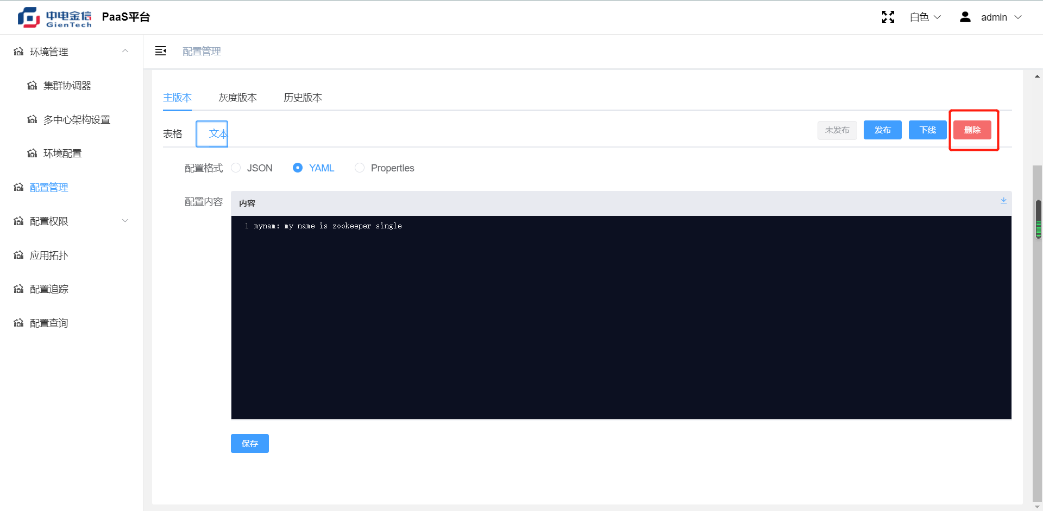

##### 4配置文件格式转换

操作：在当前页面下点击配置格式的为选中的单选框即可

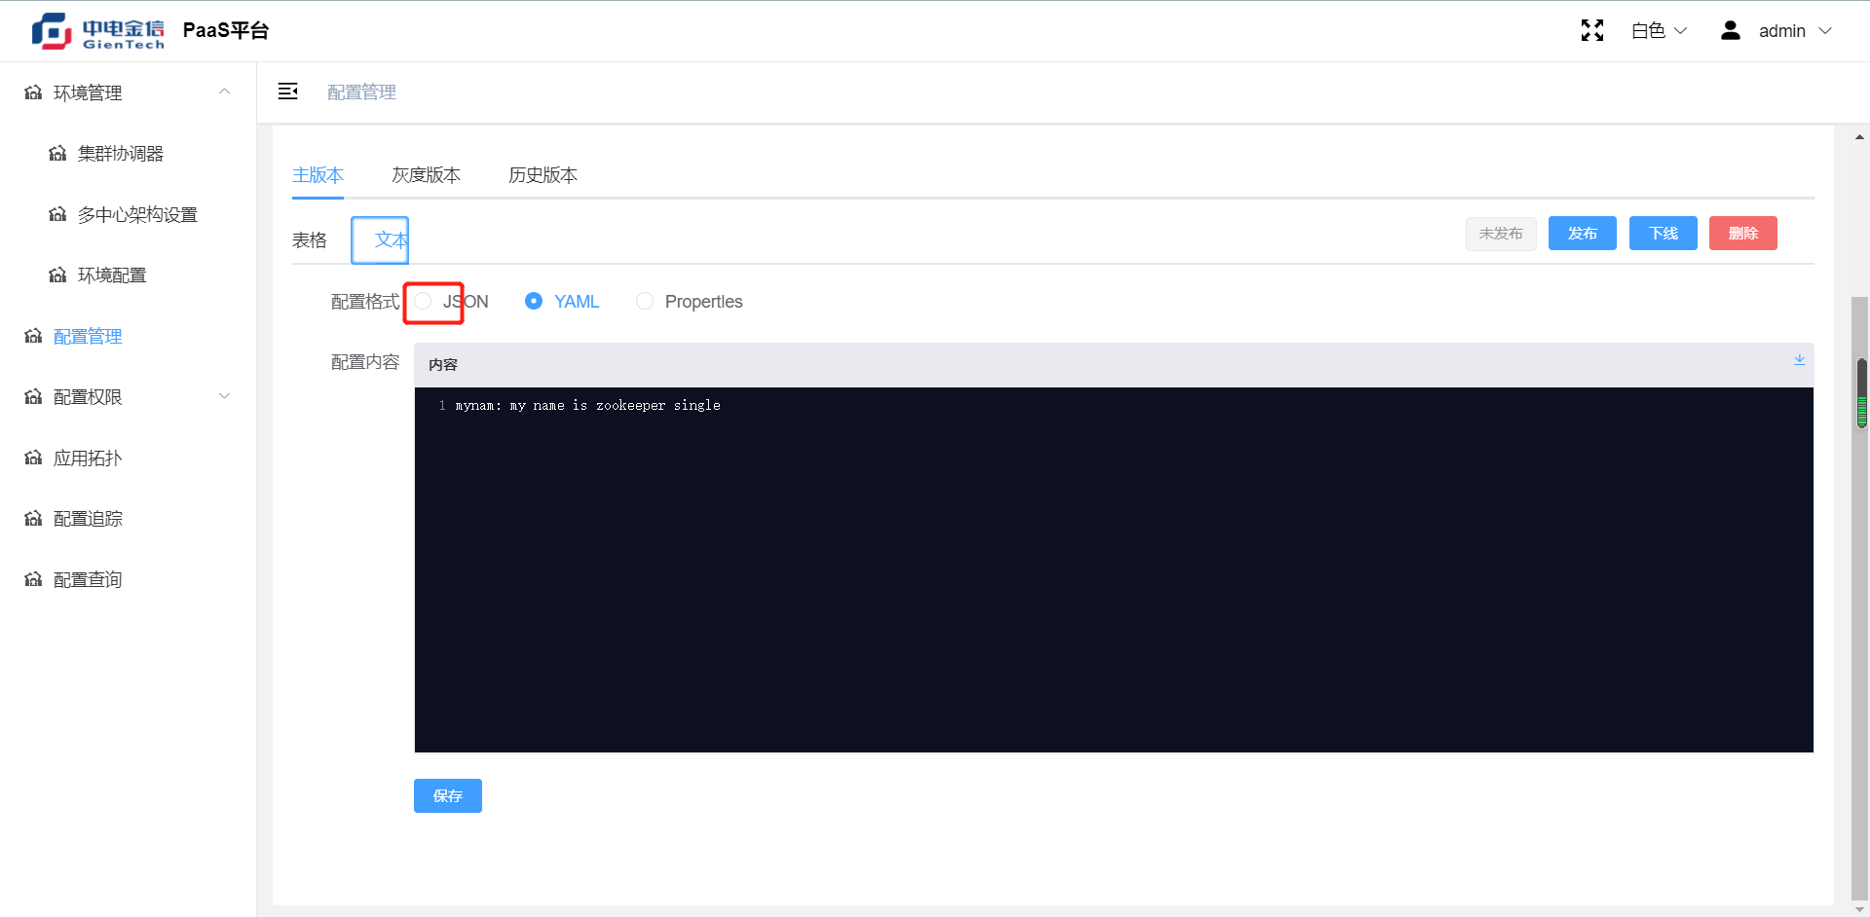

转换后

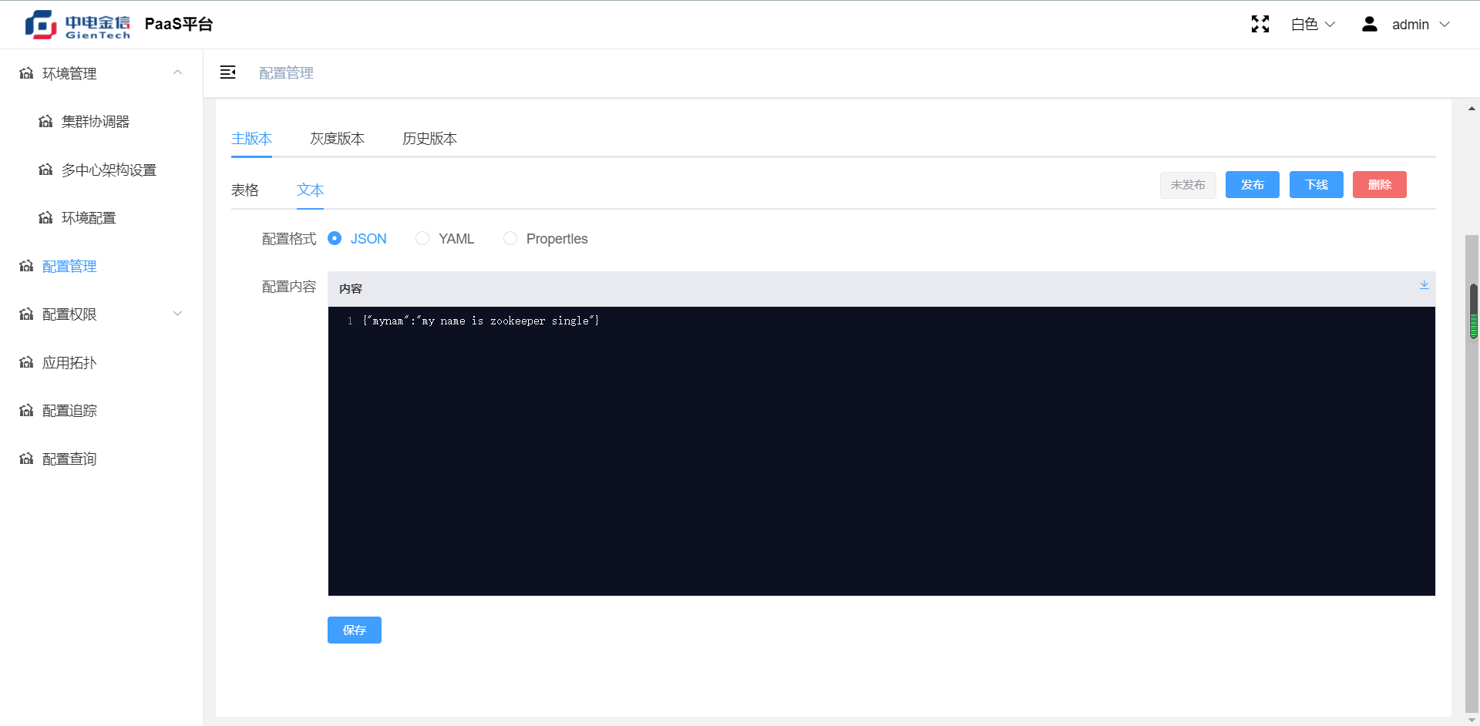

##### 5配置发布

操作：当前页面点击发布，即可发布该配置

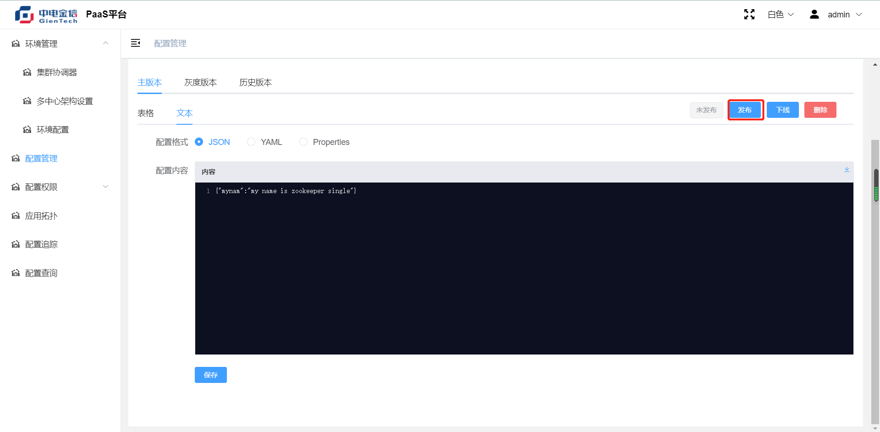

##### 6配置下线

操作：档期页面点下线即可

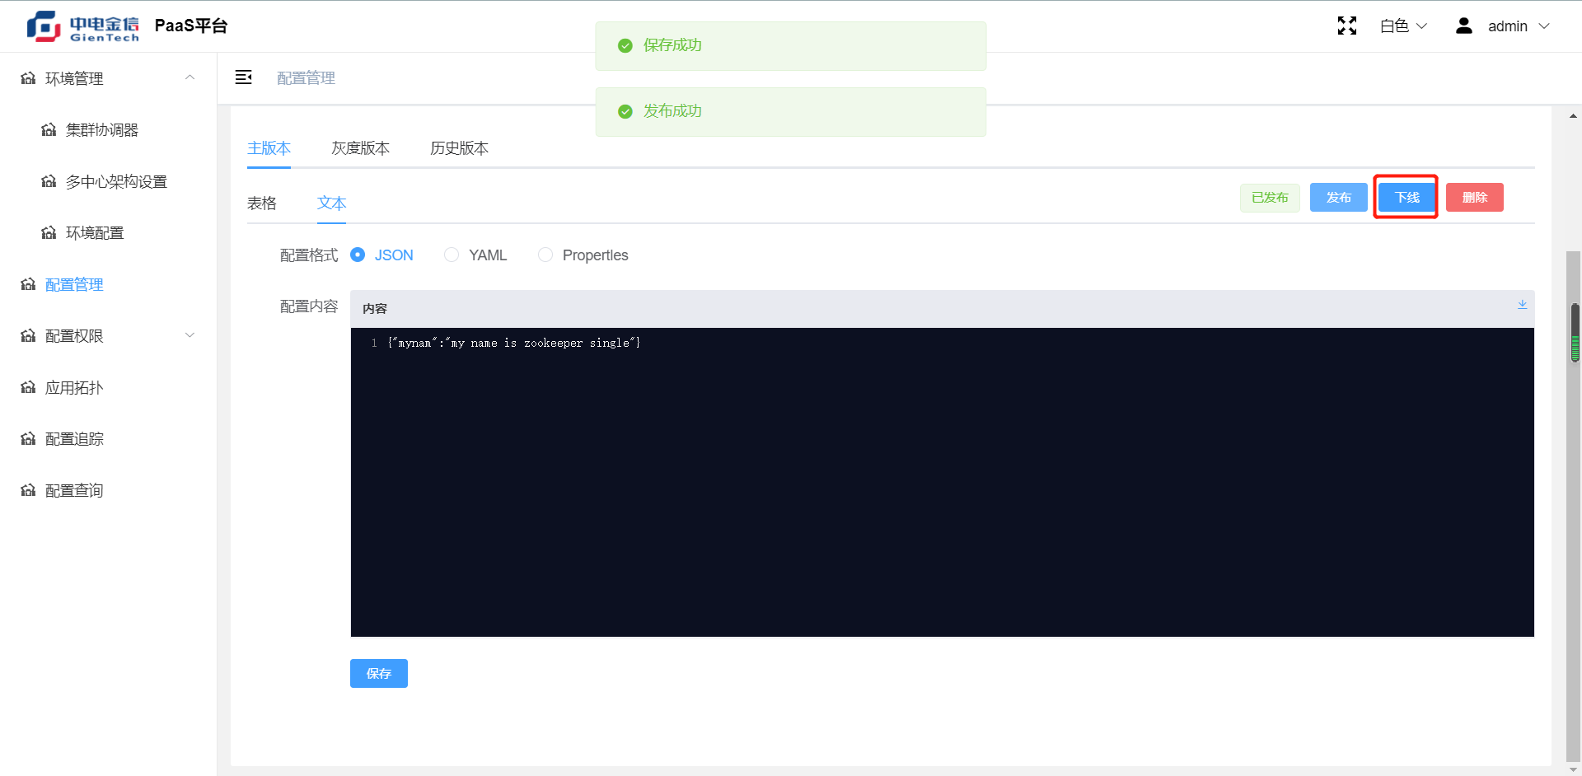

##### 7配置项新增

操作：当前页面转换到表格tab下，点击添加配置项，填充必输，确定新增

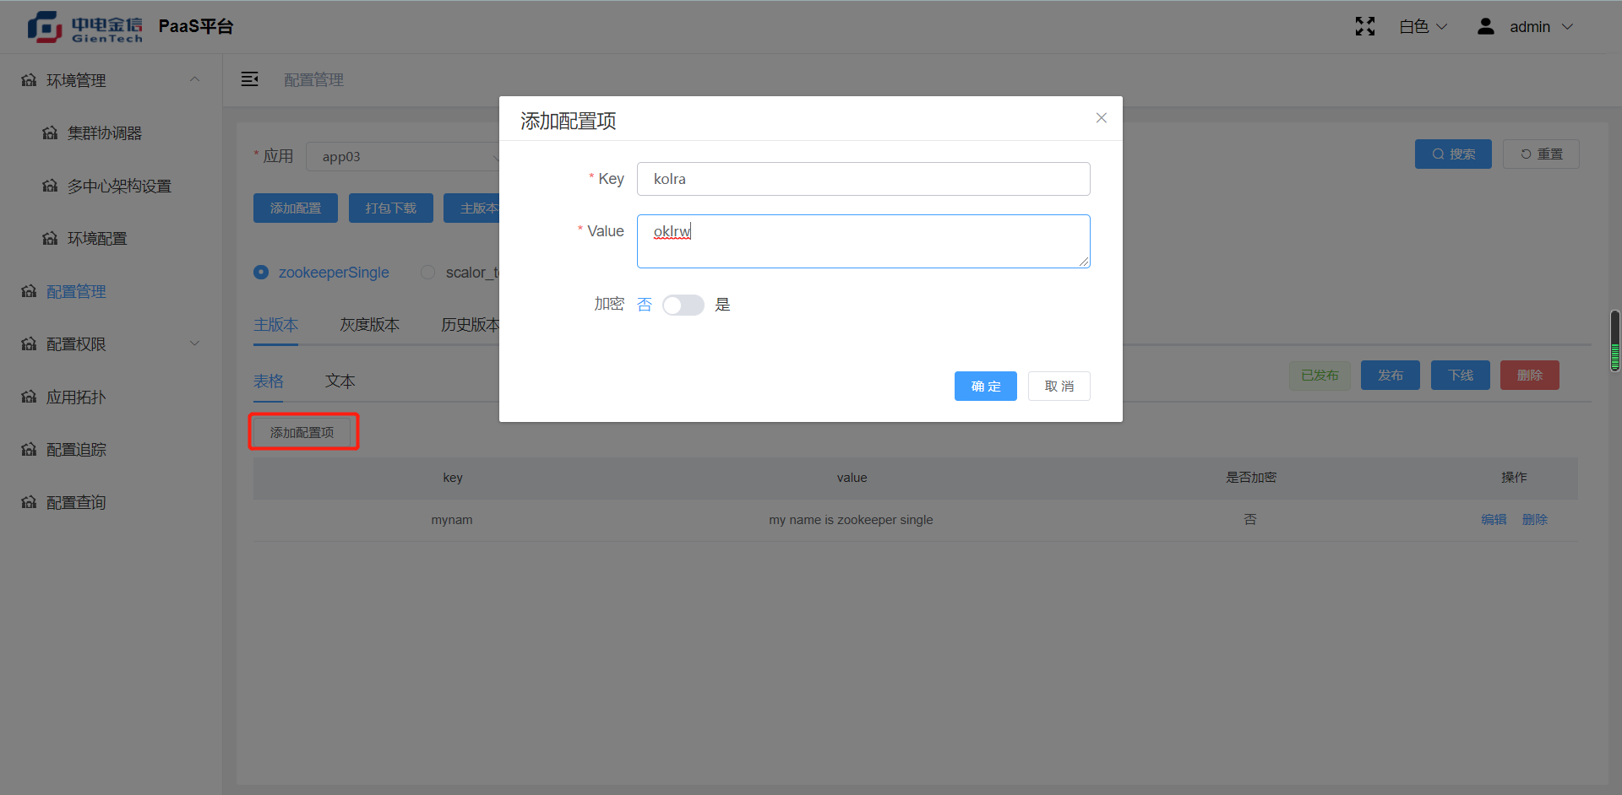

注意事项：

配置在新增设置时，可设置为加密，那保存到库里的就是个加密的密文，在配置下发之后，可进行自动解密

##### 8配置项修改

操作：在当前配置项表格中，点击编辑可进行配置

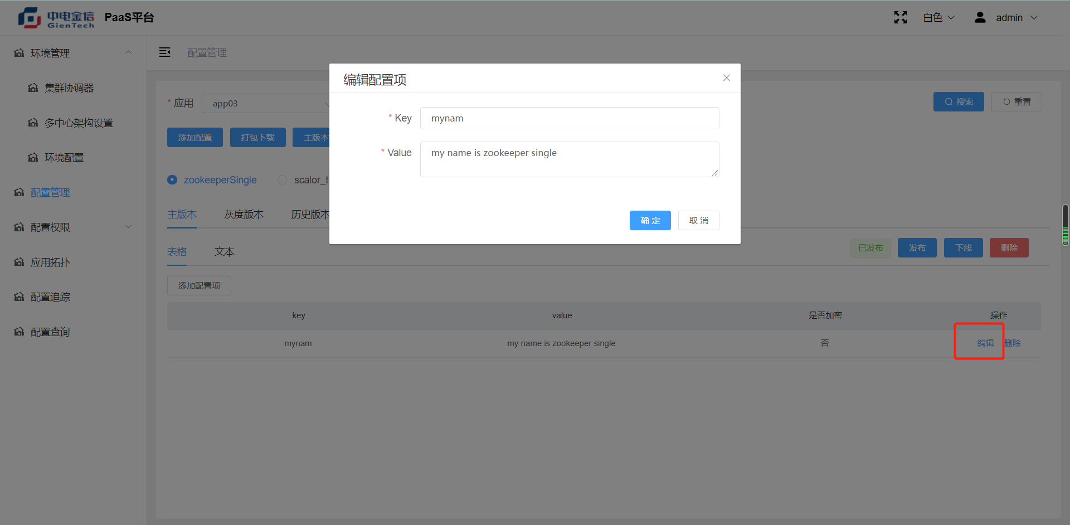

注意事项：

在新增配置项会对配置进行加密设置，但是在修改时，时不能更改是这个设置的，如要改变，请删除从新添加，加密之后，会直接显示密文**********，不显示配置，对应的黑色文本框也不支持修改的

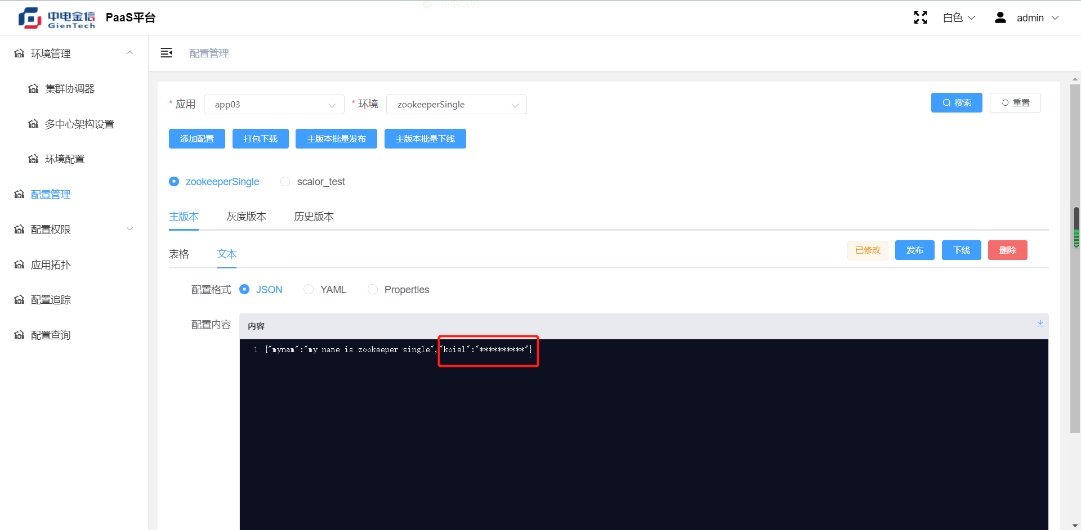

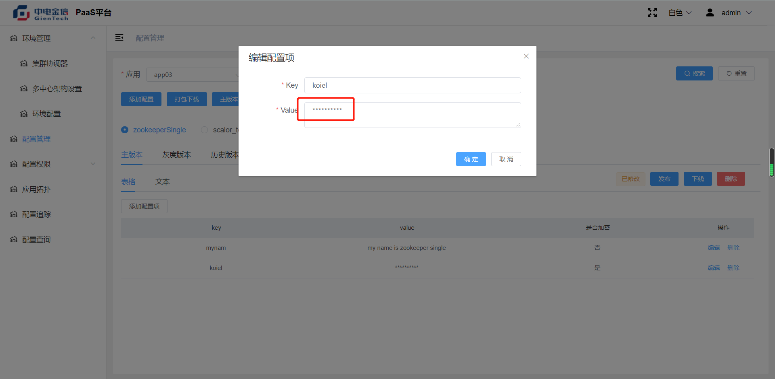

##### 9配置项删除

操作：在当前表格行进行删除，跳弹框，点击确认删除

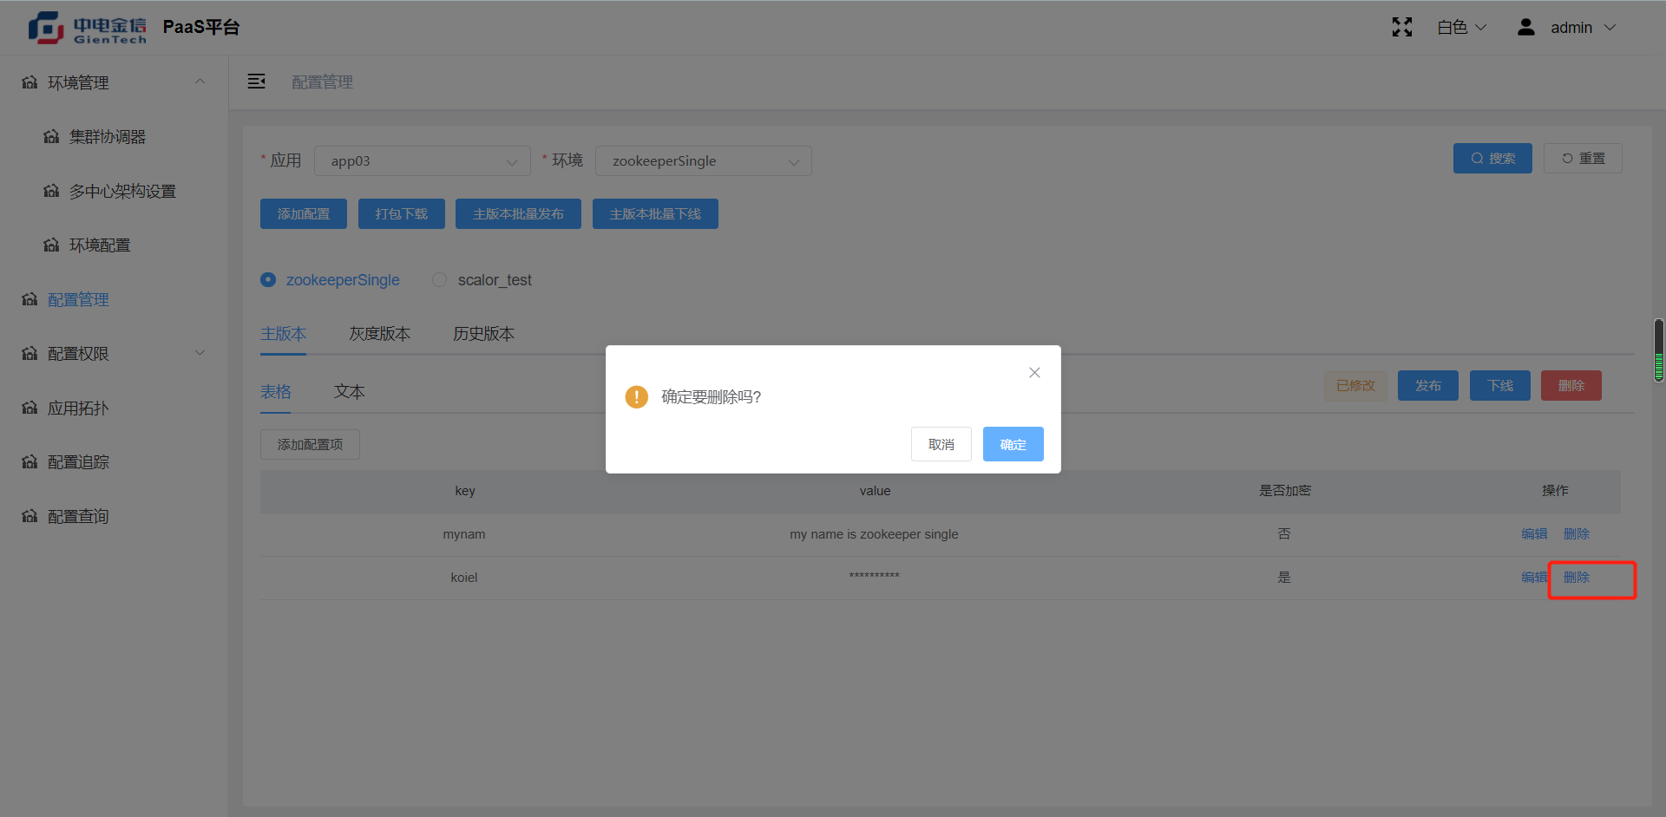

#### 灰度版本

页面的灰度配置可根据主版本自动生成，所以在新建的主配置下，是没有灰度配置的，在第一次切换到灰度tab下会把主版本的配置同步到灰度下，所有灰度配置不需要手动新增，但是可进行修改和删除，

##### 1灰度修改

操作：切换到灰度tab下，在黑色文本框下即可修改，点保存即可

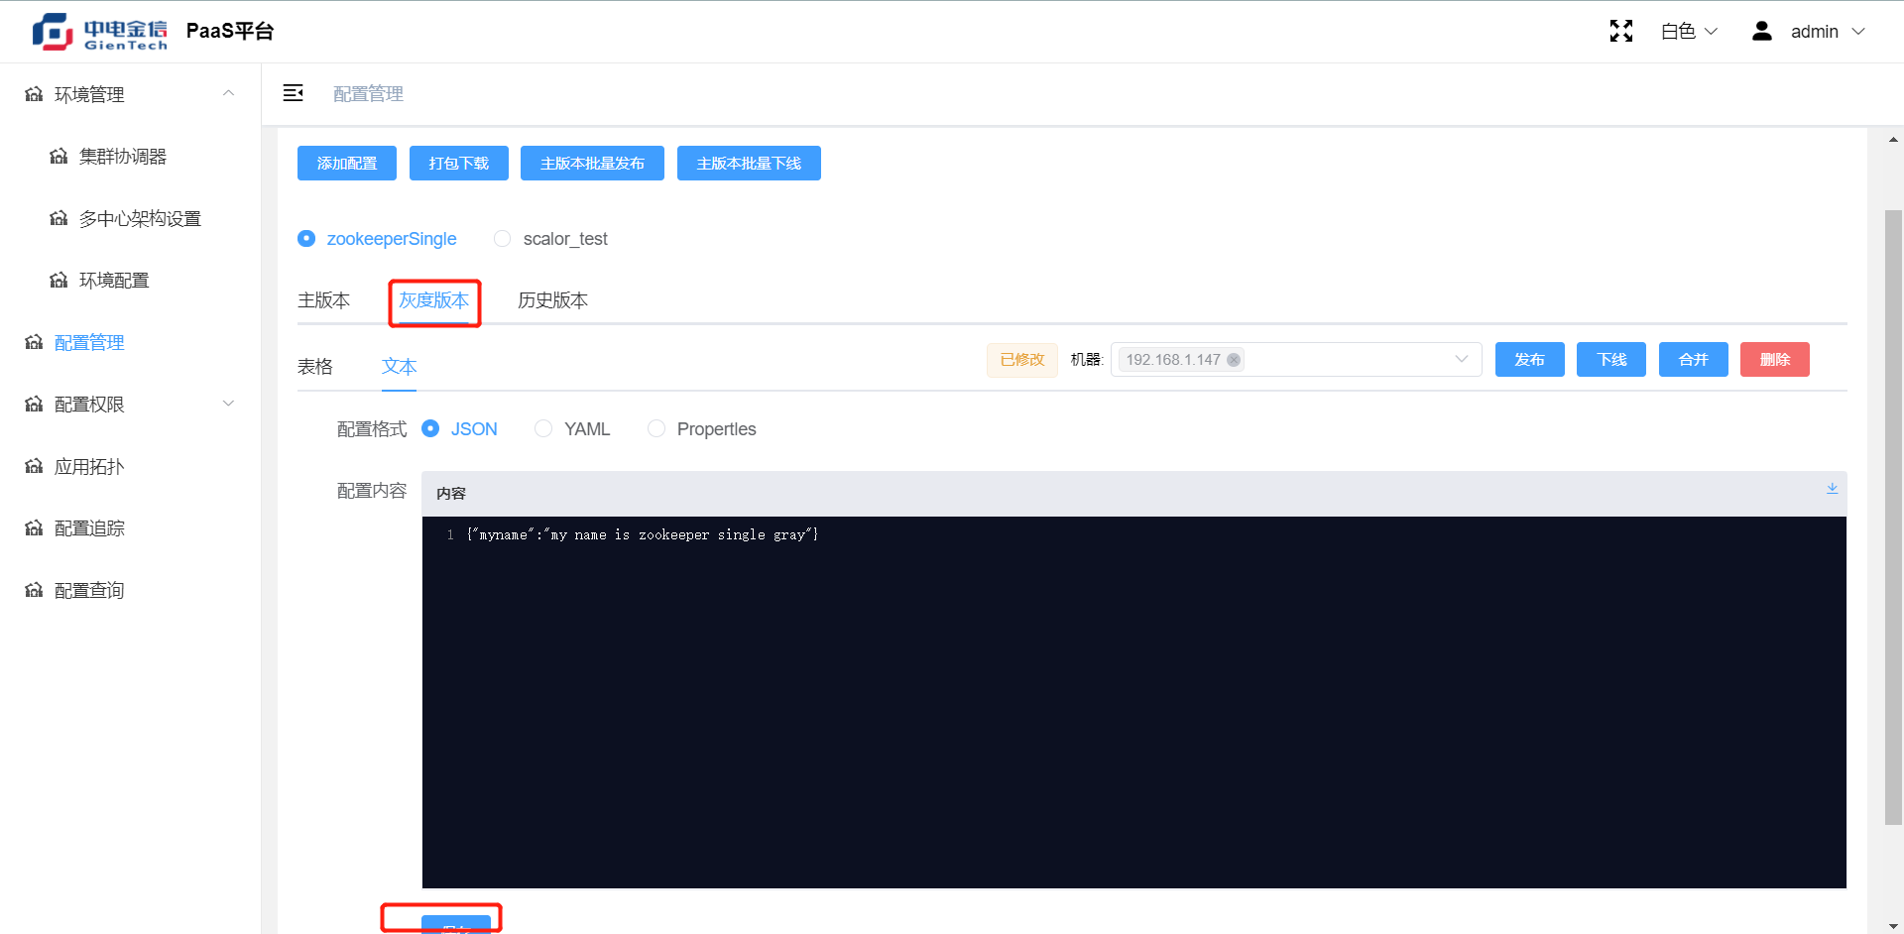

##### 2灰度格式转化

操作：当前灰度页面，点配置格式的未被选中的格式即可实现数据转换

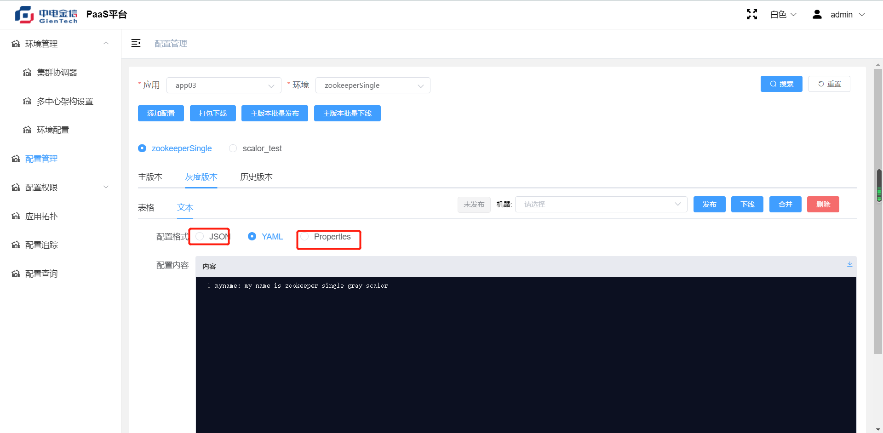

##### 3灰度删除

操作：当前页点删除即可

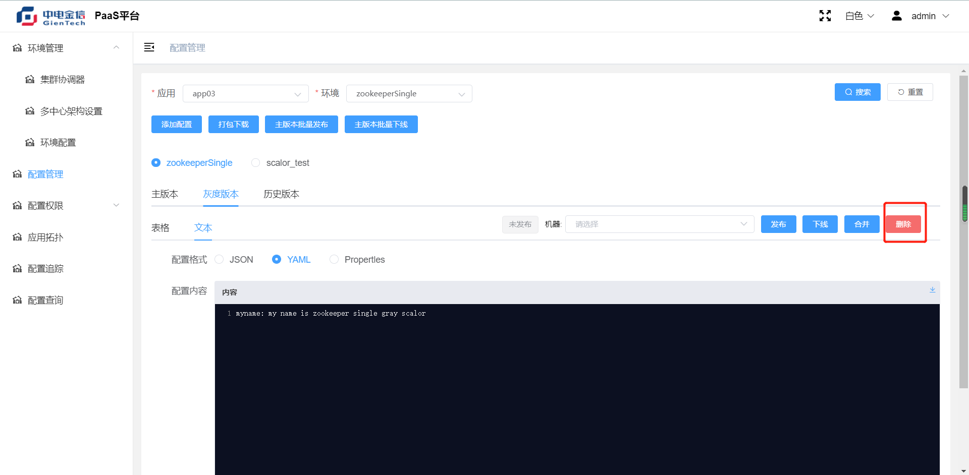

##### 4灰度发布

操作：当前页点发布，同时需要设置机器ip，可多选

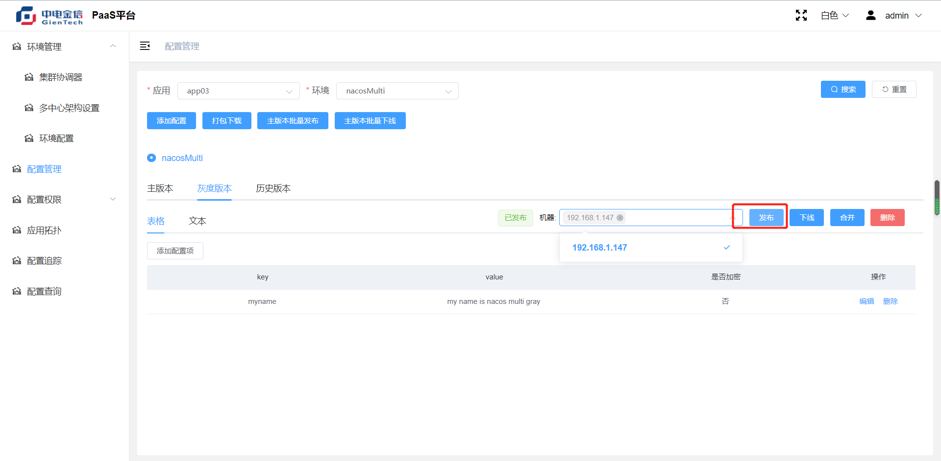

##### 5灰度合并

操作：当前页点合并

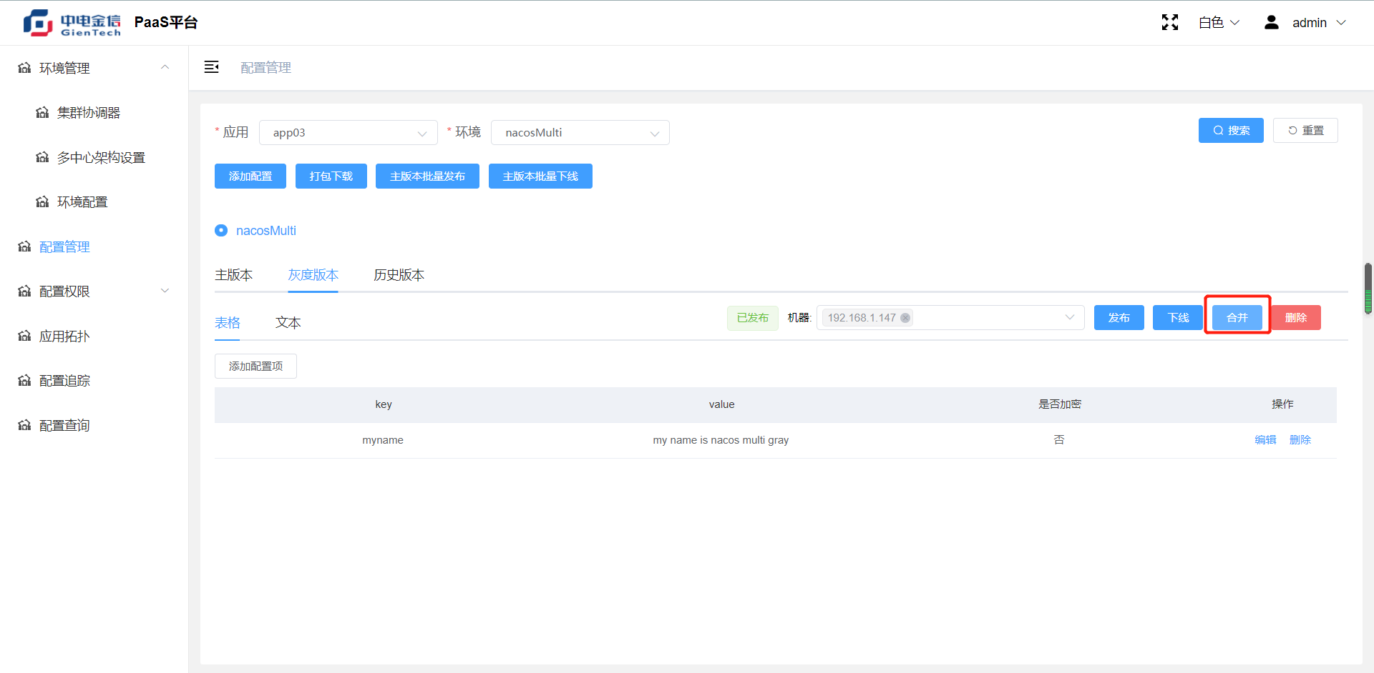

注意事项：

在当前页点合并，既是把当前的灰度配置合并到主版本中，并且发不出去

##### 6灰度配置项新增

操作：灰度tab下切换到表格tab下，点添加配置项

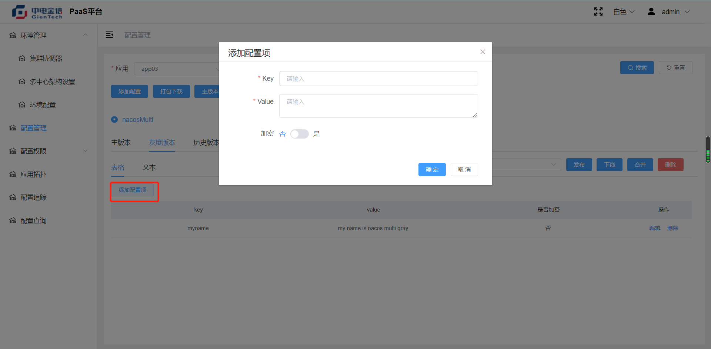

##### 7灰度配置项修改

操作：灰度tab下切换到表格tab下，当前行可点击编辑

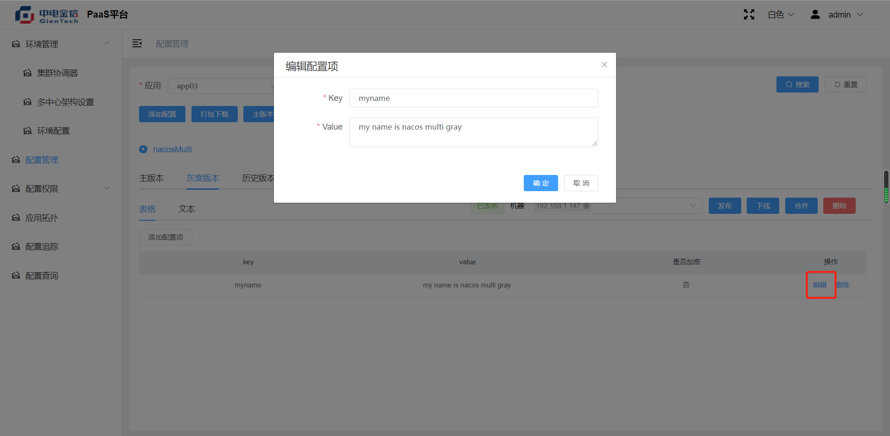

##### 8灰度配置项删除

操作：当前行点击删除

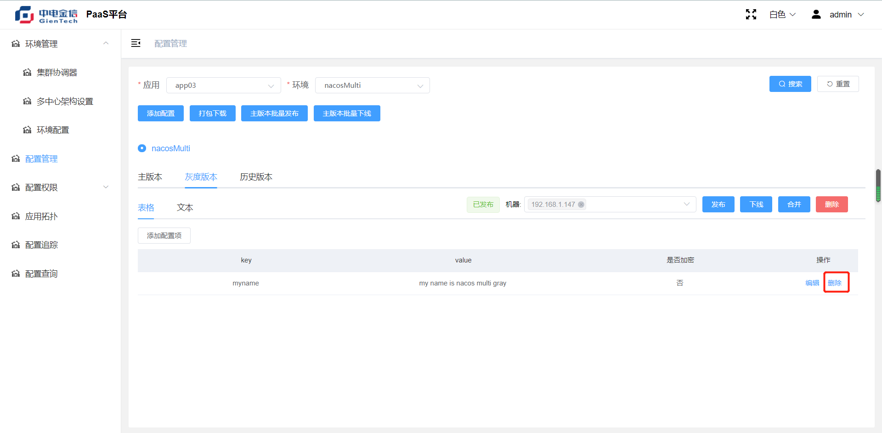

#### 历史版本

主要是记录主版本的历史上发布的所有版本的记录

##### 1历史版本详情

操作：在历史版本tab下，点击当前行，即可查看到表格和文本配置详情数据

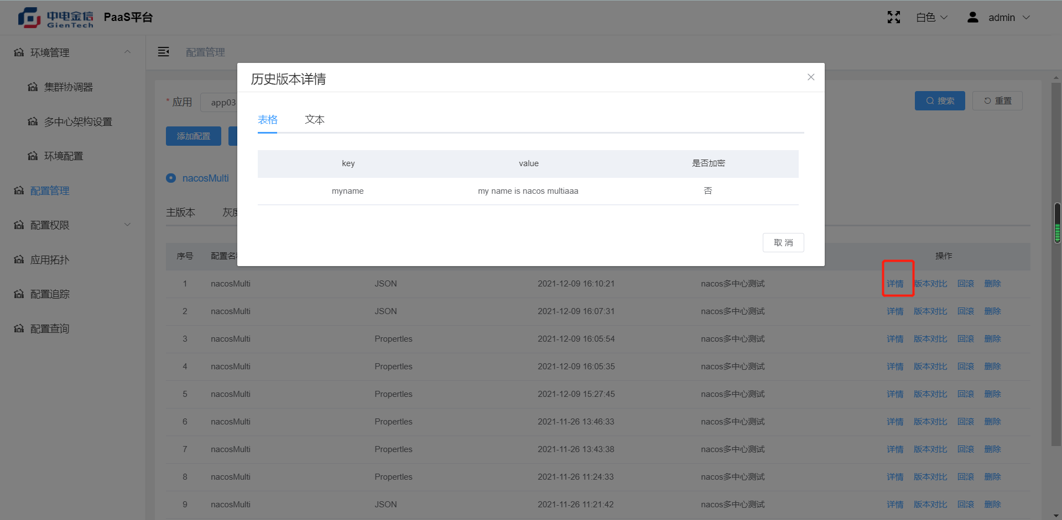

支持文本下载，但不支持修改

##### 2历史版本对比

操作：

当前行点击版本对比，跳弹框，左边是当前行版本，右边可根据下拉框选择历史中的任意版本

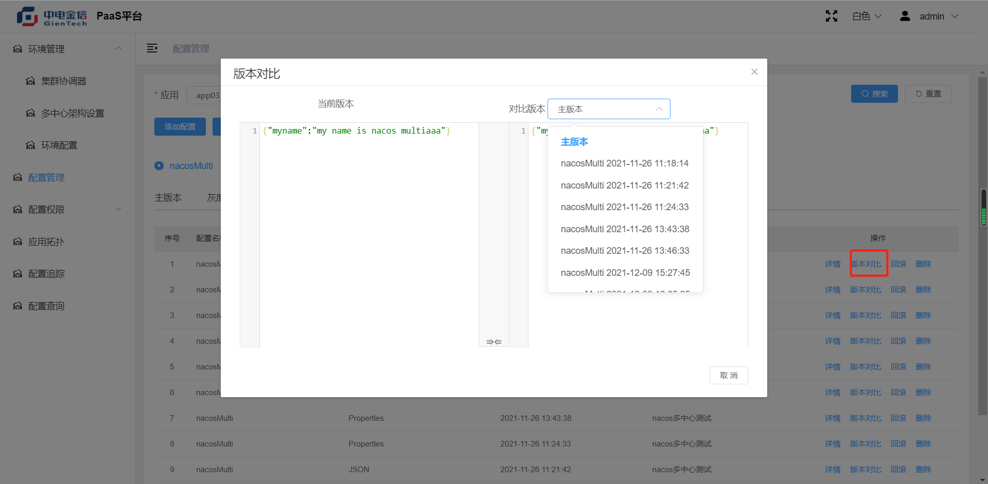

##### 3历史版本回滚

操作：当前行选择版本回滚即可

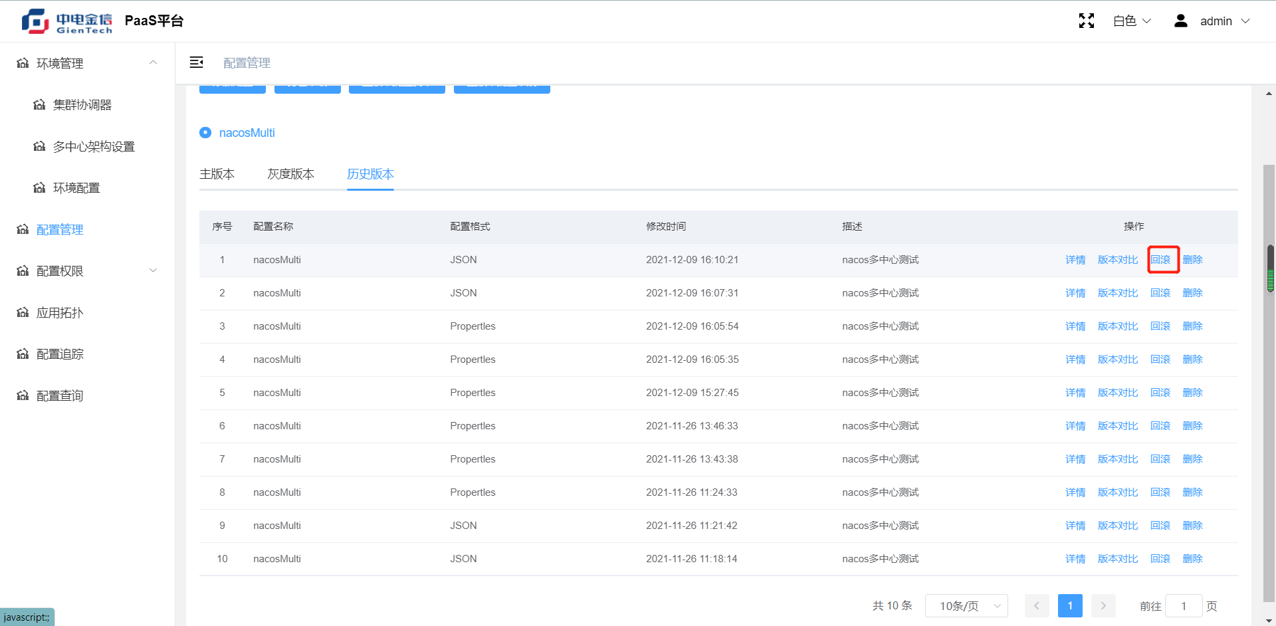

注意事项：

当前行版本回滚，可直接把该版本配置同步到主版本中，但是不会直接发布，需要确认后，点击发布

##### 4历史版本删除

操作：当前行点击删除，跳弹框，点确认删除

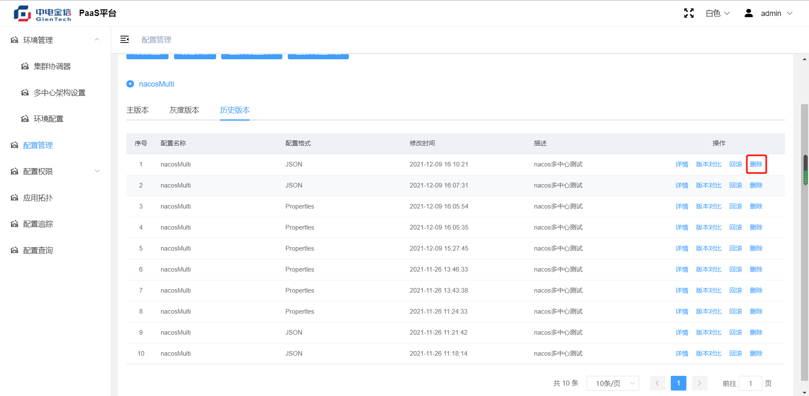

### 配置权限

#### 配置审计

操作:配置审计提供配置管控的操作审计日志，可实时查看

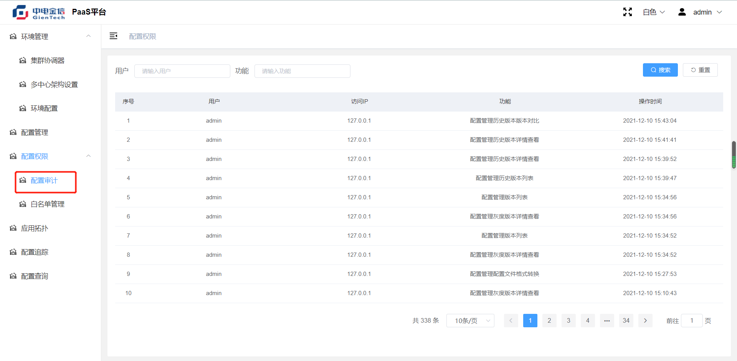

#### 白名单管理

##### 1新增

操作：进入白名单菜单，左上角点新增，确定提交

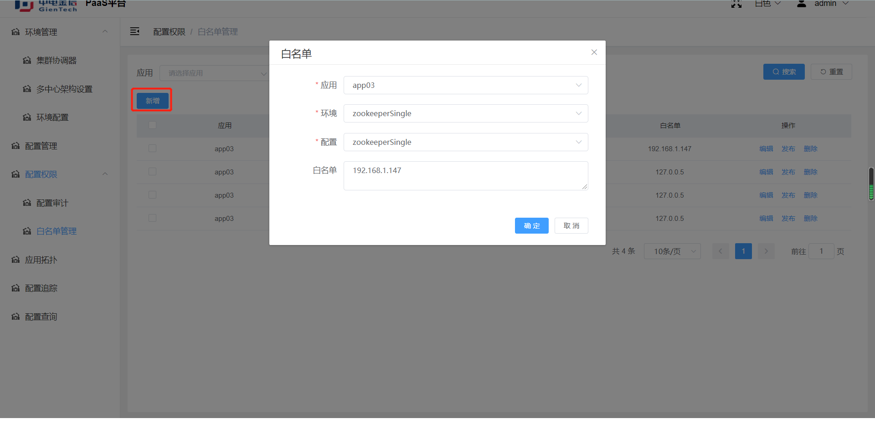

注意事项：

在新增的过程中，新增的配置白名单，会对环境，应用和配置及逆行唯一性约束，不能在同一环境，同一应用，同一配置下添加两个配置白名单；白名单在添加时ip地址用逗号隔开

##### 2修改

操作：当前行点击修改，跳弹框，填必输，点确定提交

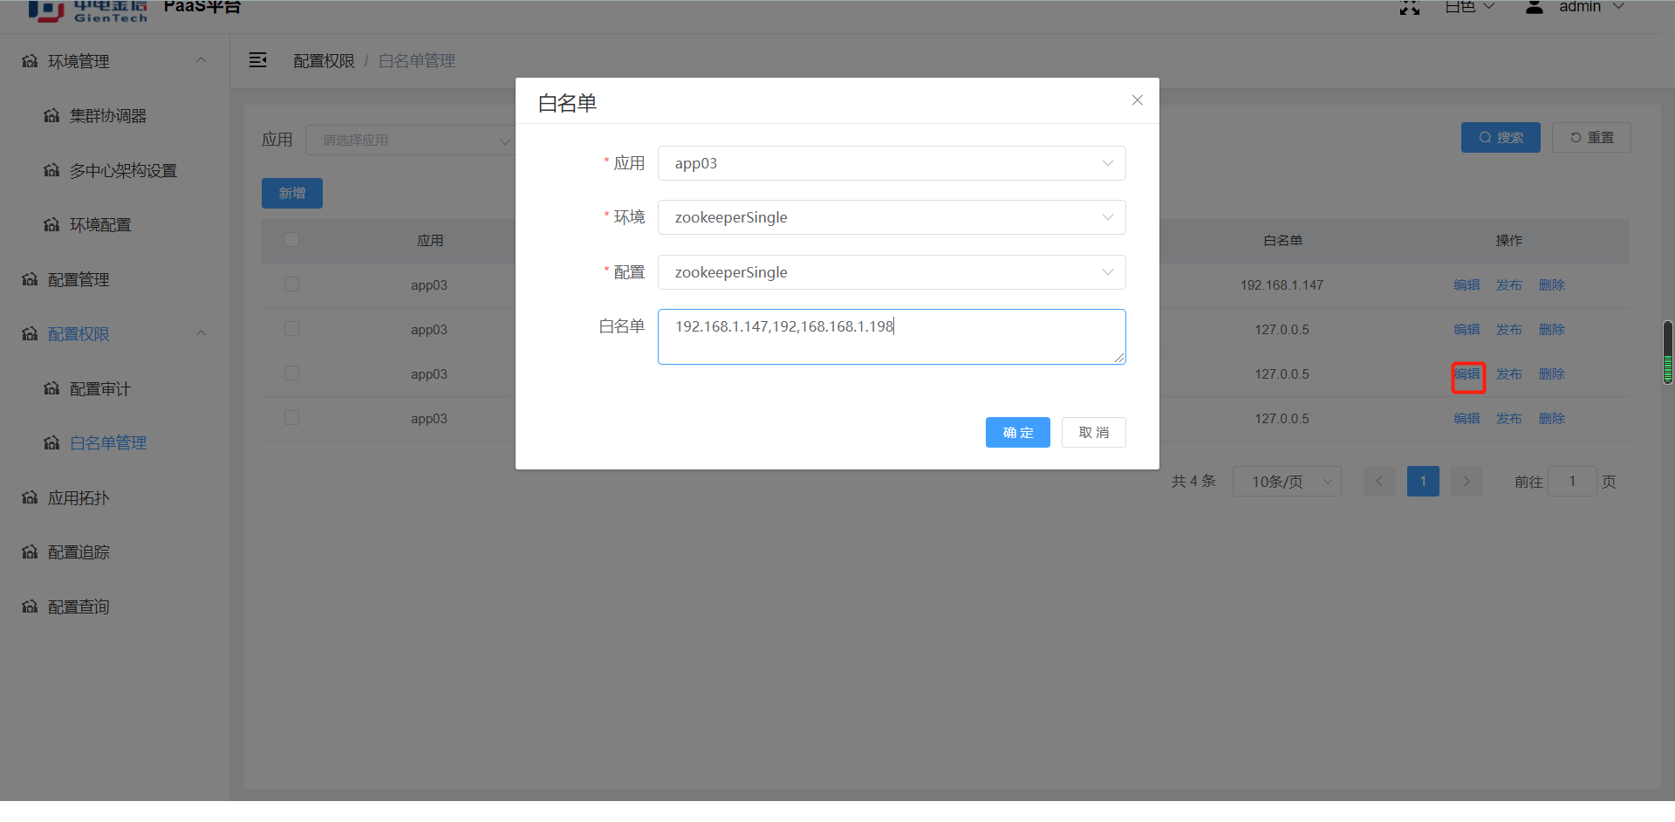

##### 3发布

操作：当前行点发布

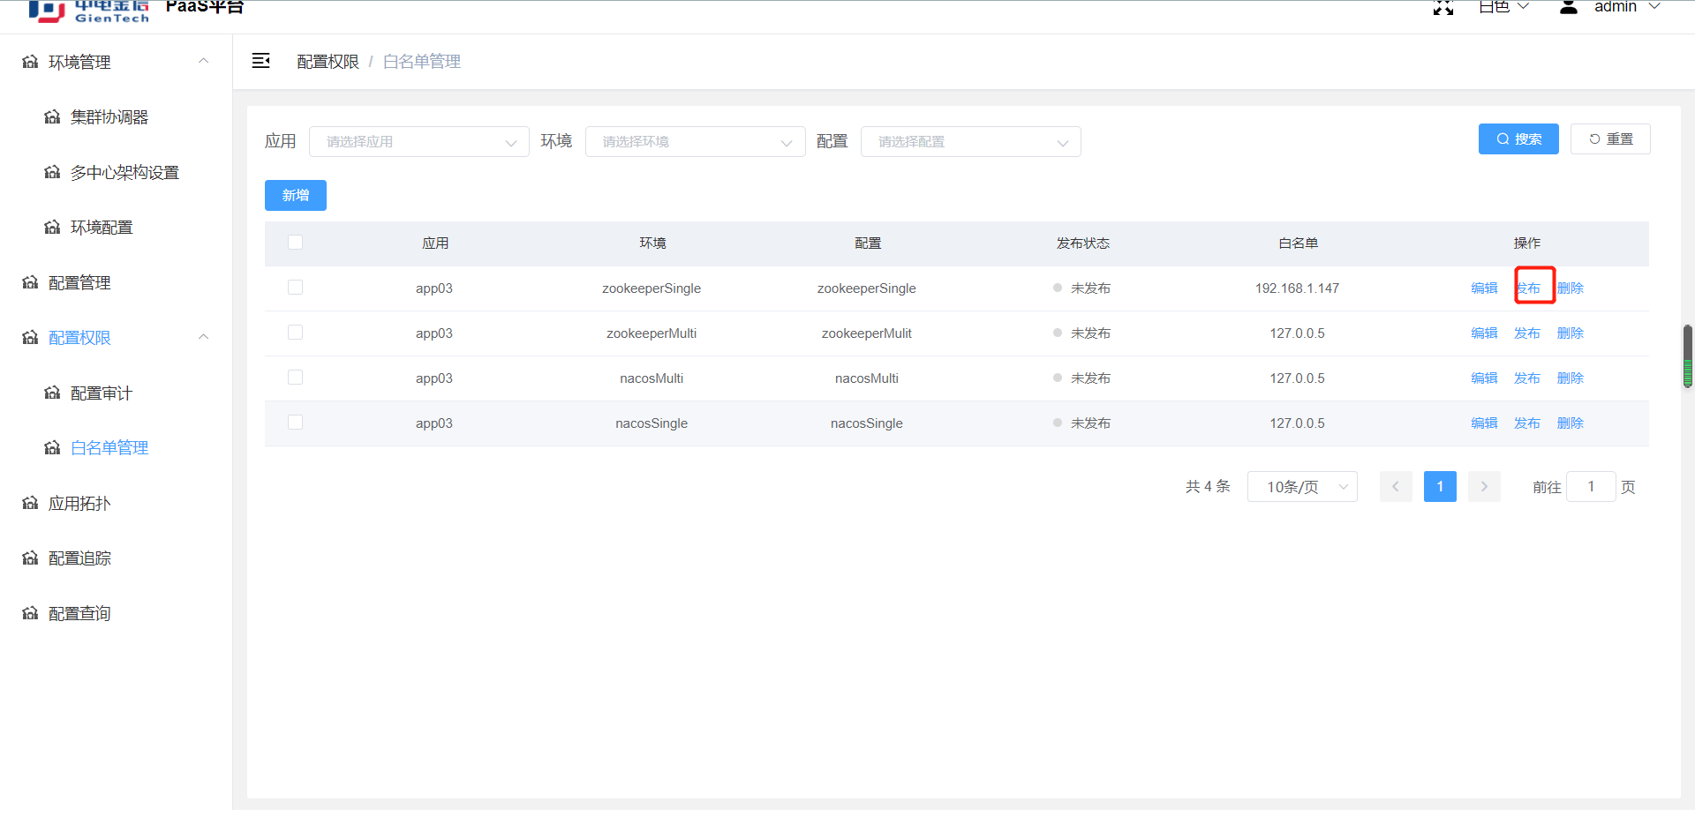

##### 4删除

操作：当前行点击删除，跳弹框点确定即可

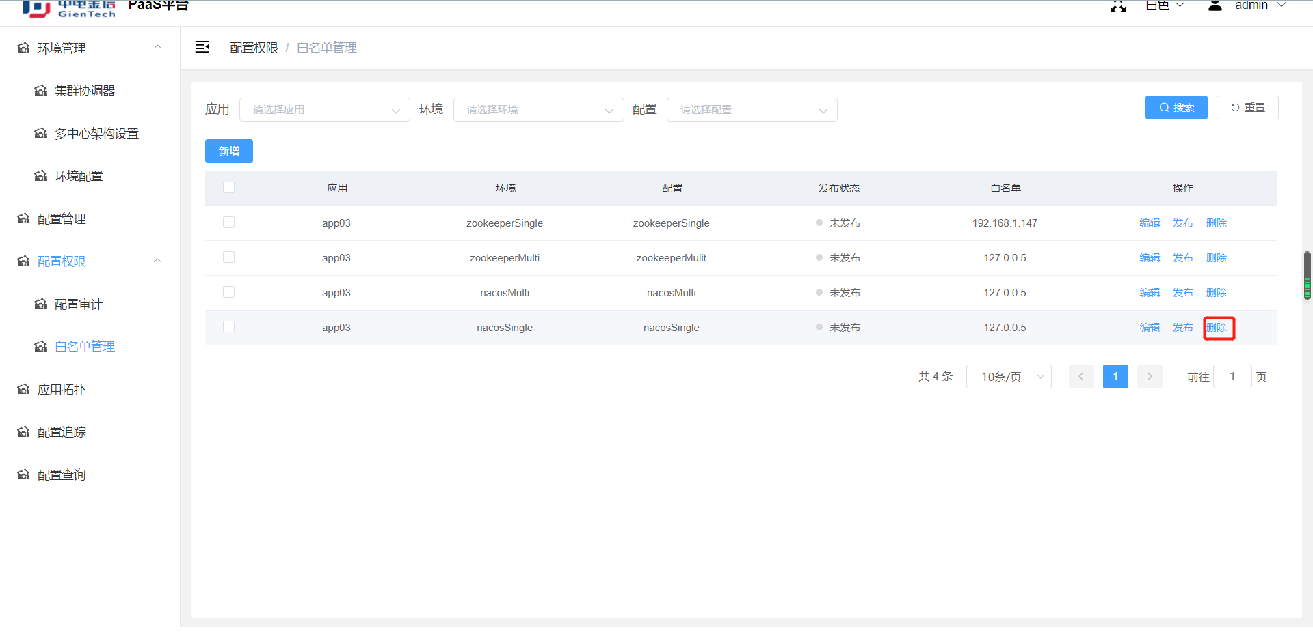

### 应用拓扑

操作：进入应用拓扑页面，选择应用，环境配置，配置，筛选出对应的应用客户端拓扑图

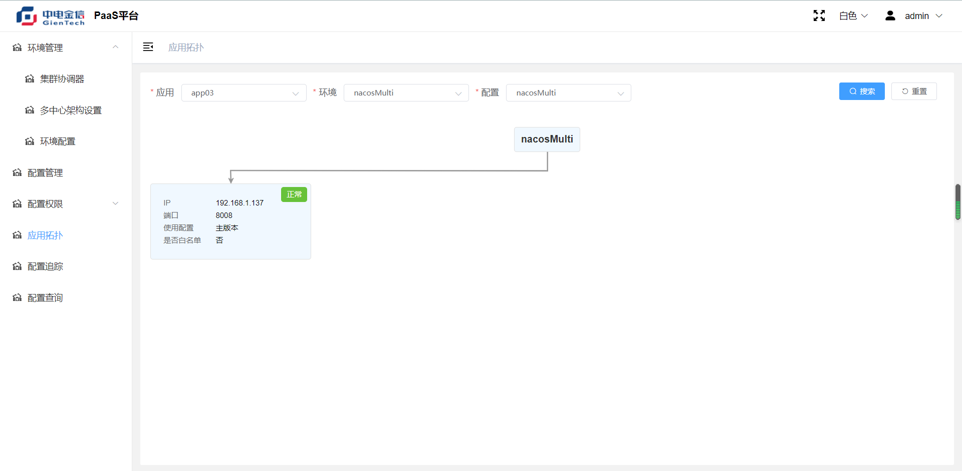

### 配置追踪

操作：进入配置追踪页面，可根据ip进行筛选

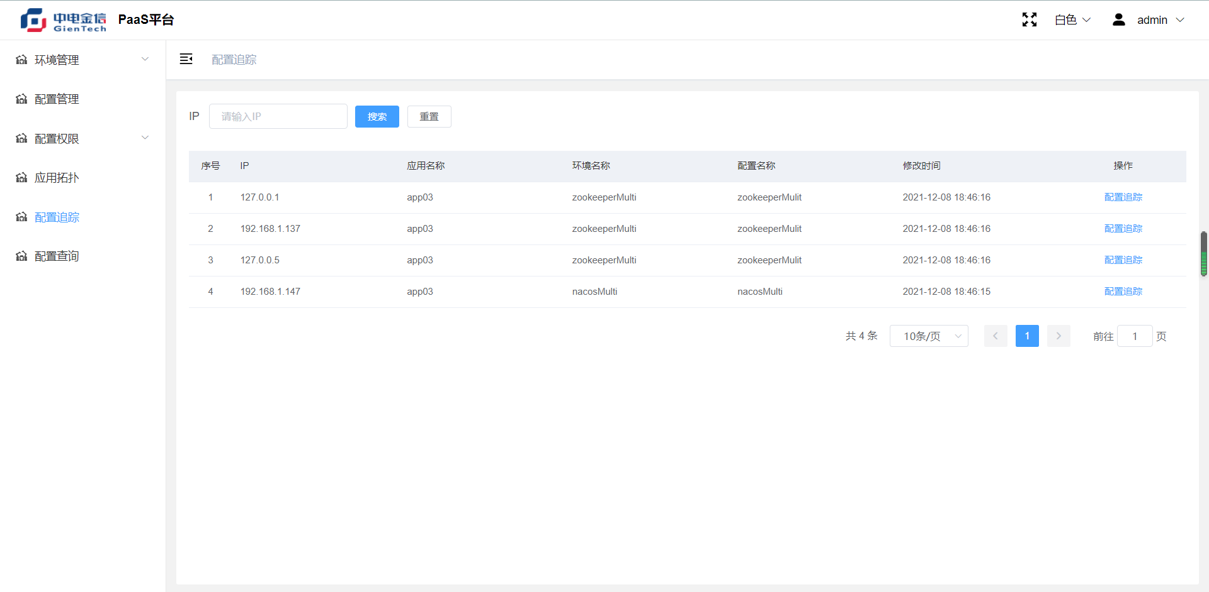

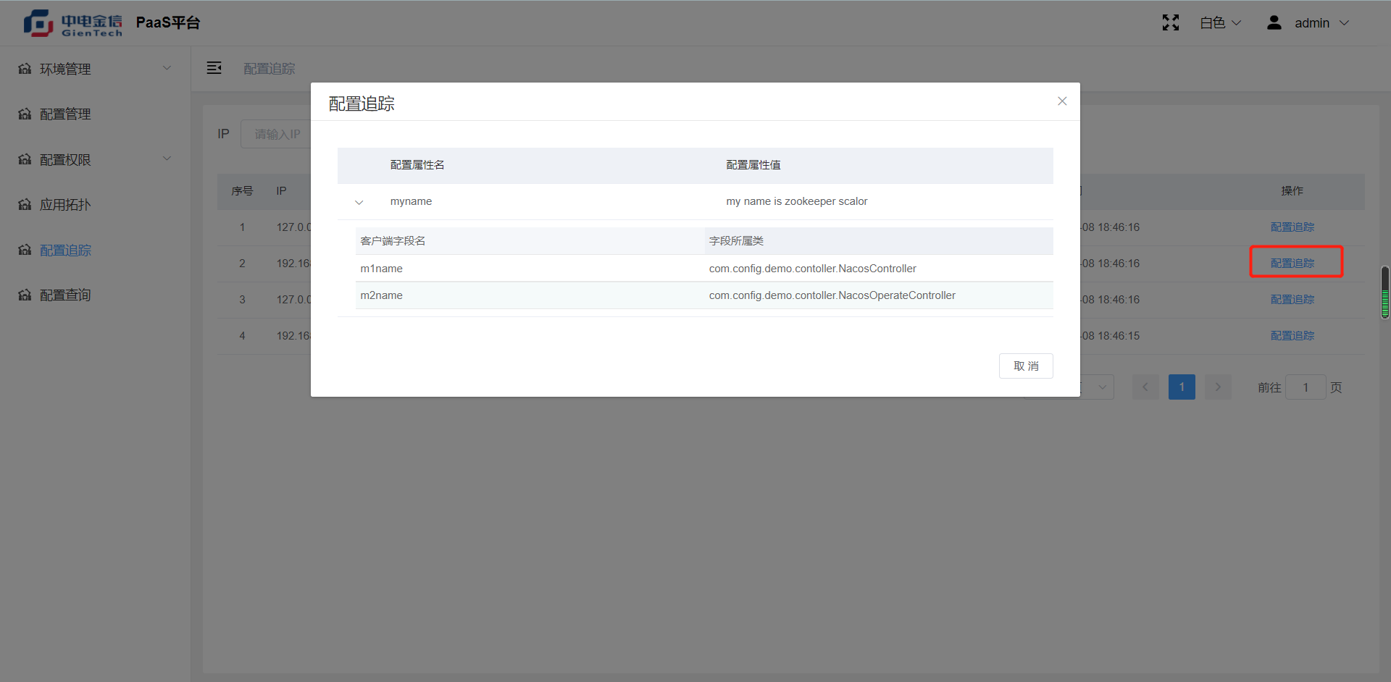

注意事项：这是一块监测数据，后台会定时更新追踪信息

### 配置查询

操作：进入配置查询界面，可根据应用，环境，配置进行配置查询

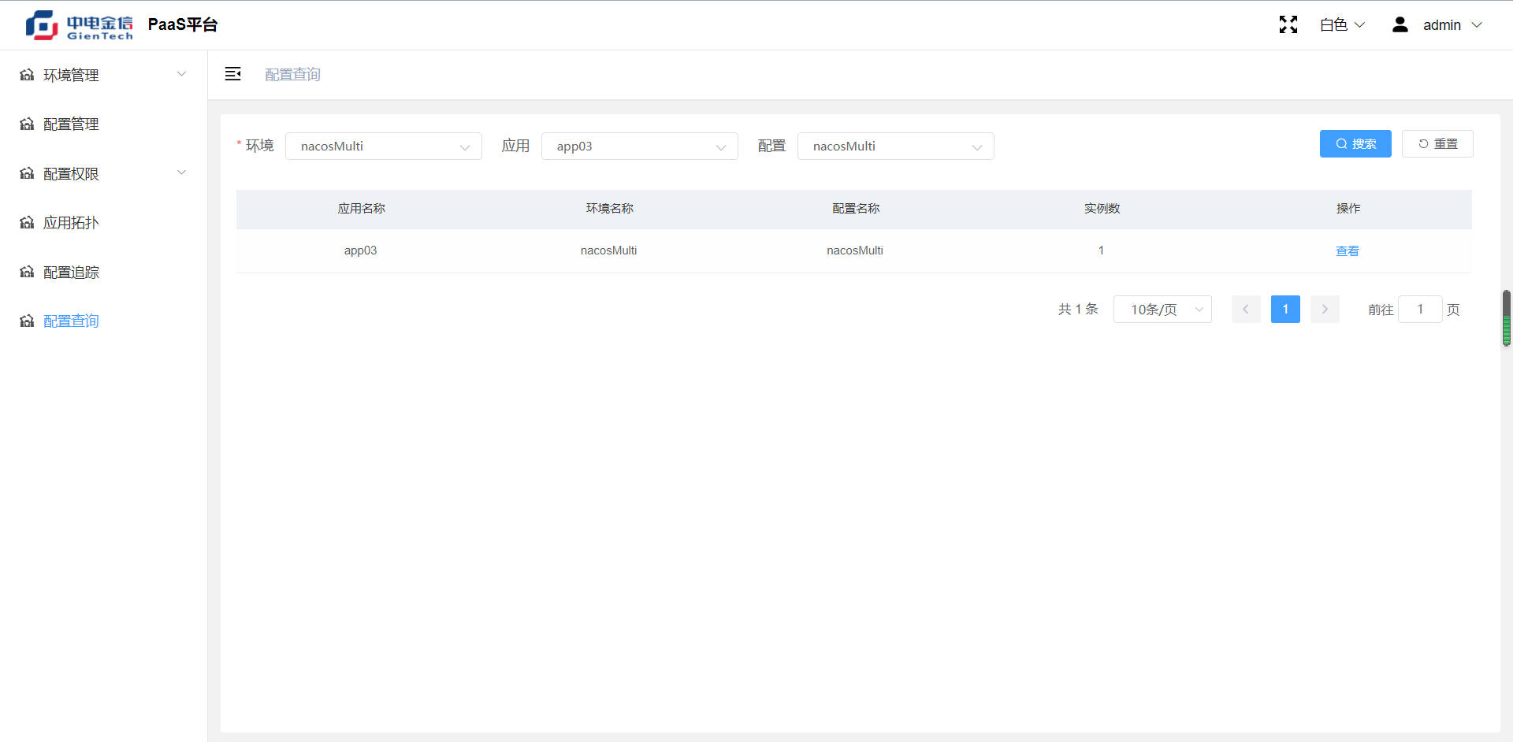

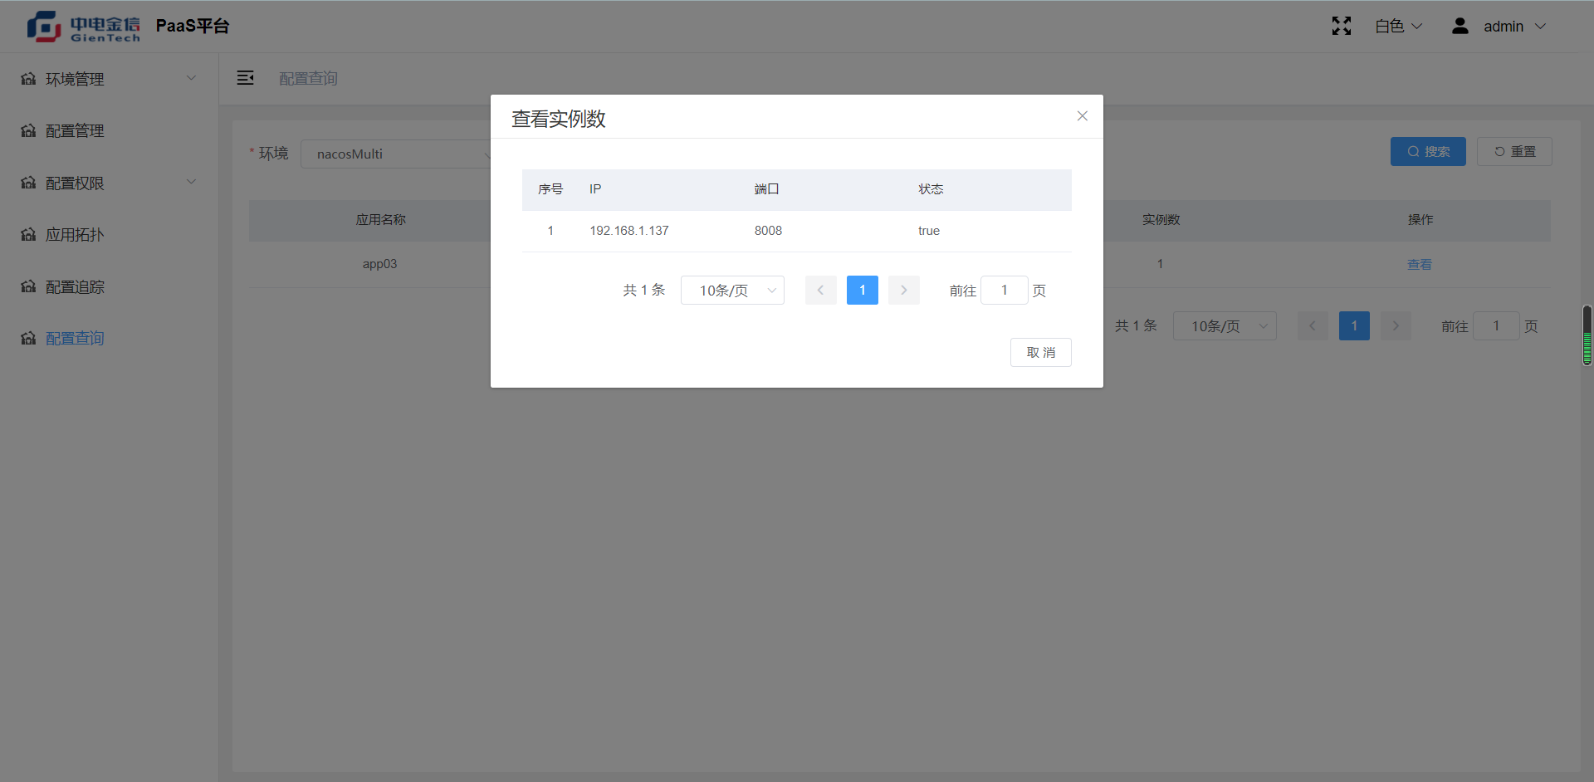

## SDK客户端配置

### 依赖jar包下载

[点击下载：config-client-core-1.0-SNAPSHOT.jar](http://localhost/config-helper/assets/file/dap-boot-starter-config-client-1.0-SNAPSHOT.jar)

### 手动添加到maven仓库

执行命令：（-Dfile=E:\config-client-core-1.0-SNAPSHOT.jar为刚刚下载的jar文件路径）

mvn install:install-file -Dfile=E:\config-client-core-1.0-SNAPSHOT.jar -DgroupId=dap-paas

-DartifactId=config-client-core -Dversion=1.0-SNAPSHOT -Dpackaging=jar

### 添加到pom.xml文件中

<dependency>  
<groupId>dap-paas</groupId>  
<artifactId>config-client-core</artifactId>  
<version>1.0-SNAPSHOT</version>  
</dependency>

### 客户端添加配置

server.port = 8008

# 中介类型，可以是nacos，zookeeper

dap.paas.config.type = nacos

#集群中介地址

dap.paas.config.server-addr =10.114.141.39:8848,10.114.141.40:8848,10.114.101.222:8848

# tenantCode/appCode/envCode/fileName

#租户编码

dap.paas.config.tenant-code = 123456

#应用编码

dap.paas.config.app-code = app03

#环境编码

dap.paas.config.env-code = nacosMulti

#配置文件名

dap.paas.config.file-name = nacosMulti

### 启动类上添加@EnablePaasConfig注解

@SpringBootApplication  
@EnablePaasConfig  
public class ClientApplication {  
 public static void main(String[] args) throws Exception {  
 SpringApplication.run(ClientApplication .class, args);  
 }  
}

### 启动应用，下发配置测试

启动应用: config-client-demo.jar

启动脚本：nohup java -jar config-client-demo.jar >config-client.log 2>& 1&

操作：在当前配置，下发配置文件

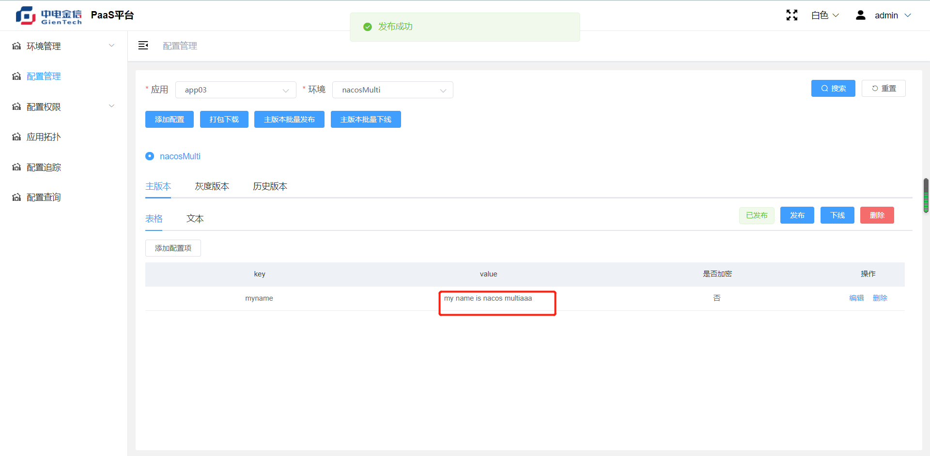

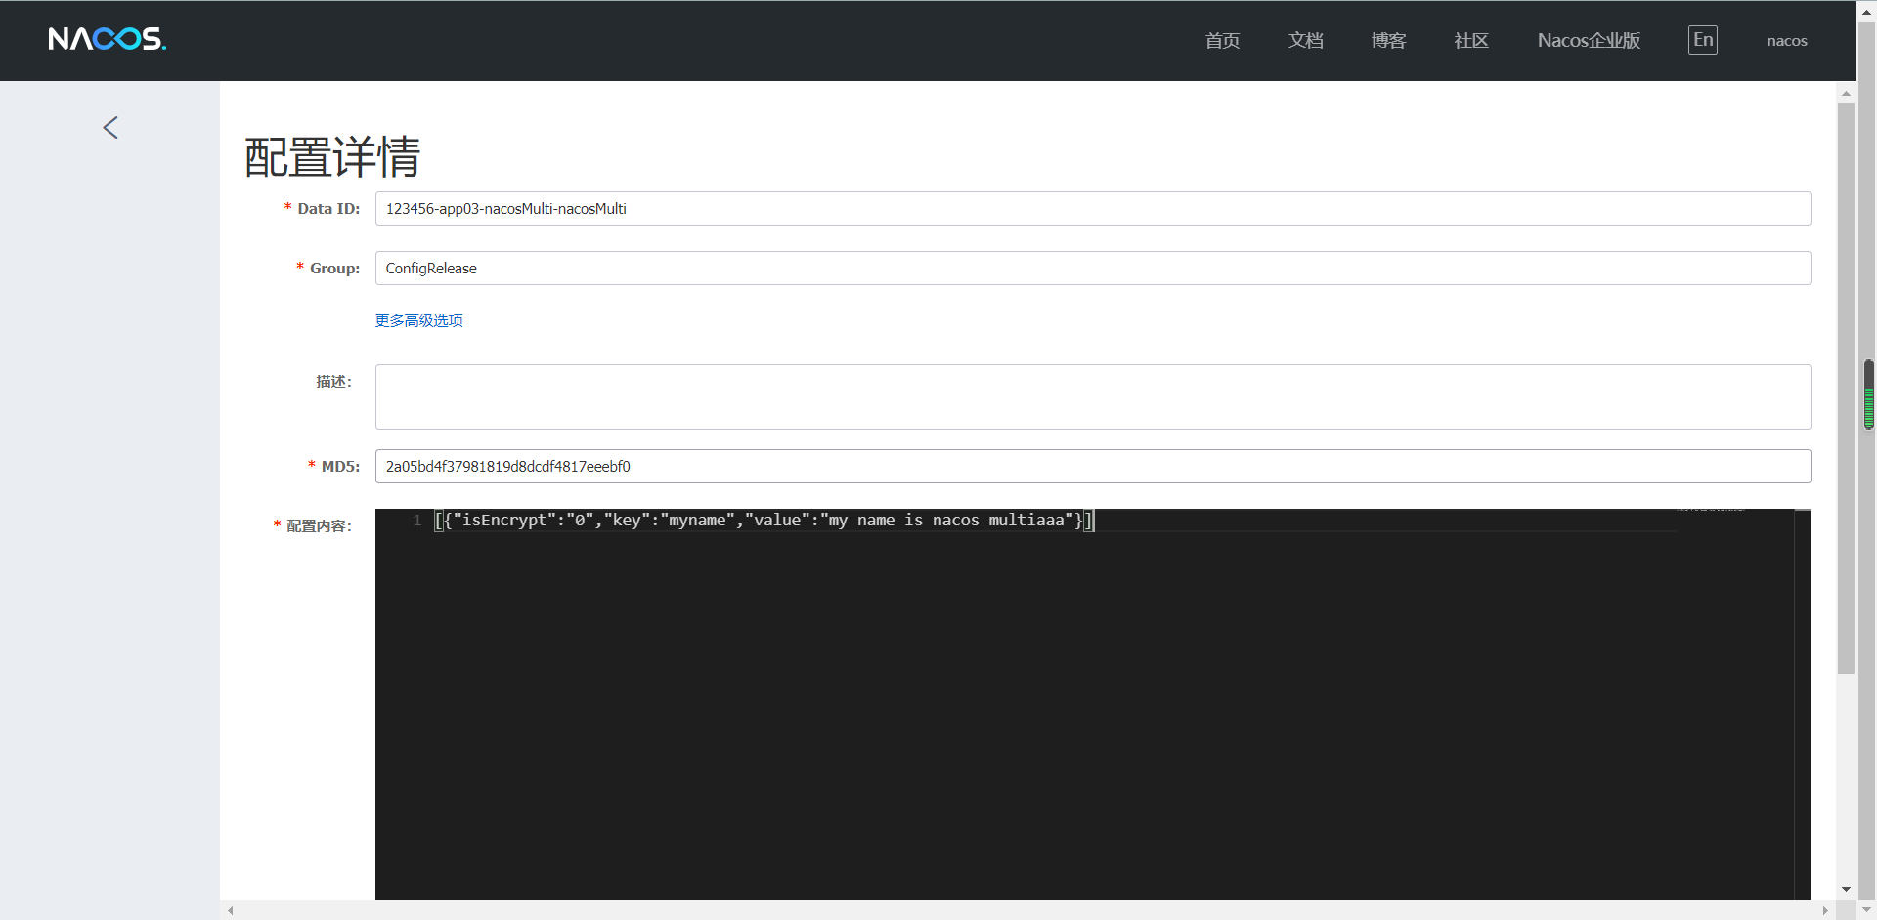

访问接口[localhost:8008/out](http://localhost:8008/out)

